Северо-Казахстанский университет
им. М. Козыбаева

УДК 621.317.08 На правах рукописи

КАЛАНТАЕВСКАЯ НАТАЛЬЯ ИГОРЕВНА

Краткосрочное прогнозирование объемов энергопотребления с использованием технологий машинного обучения

6D071800 – Электроэнергетика

Диссертация на соискание ученой степени
доктора философии (PhD)

Научные консультанты:
доктор технических наук, профессор Кошеков К.Т.

кандидат технических наук, доцент Беляев П.В.

Республика Казахстан
Петропавловск, 2022 г.

СОДЕРЖАНИЕ

ВВЕДЕНИЕ | 5
1 ЗАДАЧИ ПРОГНОЗИРОВАНИЯ ЭНЕРГОПОТРЕБЛЕНИЯ ДЛЯ СУБЪЕКТОВ РЫНКА ЭЛЕКТРОЭНЕРГИИ | 11
1.1 Характеристика особенностей развития рынка электроэнергии Казахстана | 11
1.2 Анализ потребителей электрической энергии Акционерное Общество «Северо- Казахстанская Распределительная Электросетевая Компания» | 16
1.3 Современные проблемы и инновационные решения актуальных задач в электроэнергетике Казахстана | 17
1.4 Выводы по главе | 20
2 АНАЛИЗ МЕТОДОВ ПРОГНОЗИРОВАНИЯ ЭНЕРГОПОТРЕБЛЕНИЯ И ИХ ПРАКТИЧЕСКОЙ РЕАЛИЗАЦИИ | 22
2.1 Общие подходы к прогнозированию энергопотребления | 22
2.1.1 Методы корреляции и регрессии | 22
2.1.2 Методы авторегрессии | 24
2.1.3 Методика эффективного экспоненциального сглаживания | 25
2.1.4 Экспертные прогнозы | 28
2.1.5 Методики машинного обучения | 31
2.2 Сравнительный анализ методик и прогнозов потребления энергии | 38
2.3 Выводы по главе | 40
3 ПРОГРАММНАЯ РЕАЛИЗАЦИЯ ПРОГНОЗИРОВАНИЯ ЭНЕРГОПОТРЕБЛЕНИЯ | 41
3.1 Обоснование использования программного продукта MATLAB для задач прогнозирования энергопотребления | 41
3.2 Описание метода обучения нейронной сети для прогнозирования нагрузки | 42
3.3 Описание алгоритма задания данных обучающего задачника и обучения нейросети | 44
3.4 Формирование обучающей выборки искусственной нейронной сети для прогнозирования энергопотребления | 47
3.4.1 Анализ суточных графиков нагрузки г. Петропавловска Северо-Казахстанской области | 47
3.4.2 Выбор оптимального набора факторов информационной базы обучающей выборки | 52
3.5 Алгоритм обучения нейронной сети в среде MATLAB | 55
3.6 Выводы по главе | 57
4 РАЗРАБОТКА МЕТОДИКИ ПОДДЕРЖКИ ПРИНЯТИЯ ДИСПЕТЧЕРСКИХ РЕШЕНИЙ НА ОСНОВЕ ПРОГНОЗИРОВАНИЯ ЭНЕРГОПОТРЕБЛЕНИЯ | 59
4.1 Обзор существующих методик поддержки принятия диспетчерских решений | 59
4.2 Разработка и описание методики поддержки принятия решений | 62
4.2.1 Блок прогнозирования энергопотребления | 64
4.2.2 Блок поддержки принятия решений | 66
4.2.3 База данных | 68
4.3 Принцип работы алгоритма поддержки принятия решений | 69
4.4 Выводы по главе | 72
5 ЭКСПЕРИМЕНТАЛЬНОЕ ИССЛЕДОВАНИЕ СИСТЕМЫ ПРОГНОЗИРОВАНЯ ЭНЕРГОПОТРЕБЛЕНИЯ ДЛЯ ПОДДЕРЖКИ ПРИНЯТИЯ РЕШЕНИЙ | 73
5.1 Планирование эксперимента | 73
5.2 Анализ зависимости энергопотребления от температуры окружающей среды и дня недели | 74
5.3 Исследование зависимости точности прогноза от состава исходных данных | 81
5.4 Результаты прогнозирования энергопотребления средствами нейронных сетей с различными обучающими задачниками  5.5 Практическая реализация системы поддержки принятия диспетчерских решений | 82  87
5.6 Выводы по главе | 89
ЗАКЛЮЧЕНИЕ | 91
СПИСОК ИСПОЛЬЗОВАННЫХ ИСТОЧНИКОВ | 92
ПРИЛОЖЕНИЕ А  ПРИЛОЖЕНИЕ Б | 100  105

ОБОЗНАЧЕНИЯ И СОКРАЩЕНИЯ

DDDAMS - Адаптивное моделирование на основе динамических данных
EMS - Система управления энергией
IPDG - Распределительная сеть
MAPE - Средняя абсолютная ошибка в процентах
PFAP - Системы анализа и обработки сбоев питания
PGE - Электросетевые предприятия
PLC - Связь по линии электропередач
SCADA - Системы диспетчерского управления и сбора данных
АО - Акционерное общество
БВД - Блок ввода данных
БД - База данных
БППР - Блок поддержки принятия диспетчерских решений
БПЭ - Блок прогнозирования энергопотребления
ВЛ - Воздушная линия электропередач
ГН - Метод Гаусса-Ньютона
ГС - Метод градиентного спуска
кВА - Киловольт-ампер
кВт - Киловатт
ЛМ - Алгоритм Левенберга-Марквардта
МВт - Мегаватт
СППР - Система поддержки принятия решений
СУБД - Система управления базами данных
ТП - Трансформаторная подстанция
ТЭЦ - Теплоэлектроцентраль

ВВЕДЕНИЕ

Актуальность работы. На современном этапе развития энергетической отрасли Казахстана, когда объем производства электрической энергии достиг стабильных высоких показателей, производимые мощности практически покрывают спрос промышленных и бытовых потребителей в электрической энергии, актуальным становится вопрос повышения качества функционирования энергетической системы в целом.
Главной отличительной характеристикой обеспечения электроэнергией потребителей является постоянный процесс выработки, а также одновременное с этим распределение и потребление электроэнергии. Оптимальное распределение электрической энергии среди членов энергетического рынка напрямую оказывает воздействие на качество поставляемой энергии. Так резкое изменение объемов потребления энергии способно привести к перегрузке и выходу из строя оборудования, а также снижению функциональности системы электроснабжения как таковой. Нагрузка на оборудование и линии электропередач напрямую зависит от потребления энергии. Востребованной становится информация о величине потребления в следующий час и следующие сутки. Составление верного прогноза потребления энергии поможет создать систему оперативного диспетчерского управления, которая позволит заблаговременно изменить топологию распределительной сети и избежать аварийных ситуаций.
Кроме этого, с 2008 года на территории Казахстана стартовала работа балансирующего рынка электрической энергии. Таким образом производители электрической энергии могут не только снабжать электричеством регион, в котором она произведена, но и по магистральным сетям продавать энергию в другие регионы и страны, либо наоборот закупать энергию [1].
Особенность работы данного рынка касательно сделок по покупке, а также продаже электрических ресурсов выстраивается на принципе свободной торговли, в условиях которой члены рынка покупают исключительно разницу между реально использованной энергией, и той, что заявлена ранее. Поэтому чем значительнее разница между планируемыми потреблениями и результатом использования ресурсов, больше материальных затраты несут организации, работающие на балансирующем рынке. Правила работы описанного рынка энергии создают предпосылки и условия, когда организациям, участвующим в торгах выгодно строить наиболее точные прогнозы касательно использования электроэнергии [2].
Существуют различные методы и способы прогнозирования нагрузки. Наиболее часто применяемы на практике это различные сочетания статистических методов. Не во всех случаях данный метод дает хороший результат. Различные объекты, обладают своим специфическим характером потребления энергии, а также разнообразные факторы влияют объем потребления энергии на тех или иных объектах. Среди особенностей потребления энергии можно выделить сложность в установлении зависимостей между факторами, оказывающими влияние на потребление энергии и фактической мощностью потребления, а также изменение уровня воздействия при сочетании определенных факторов [3].
Решению различных задач в прогнозировании энергопотребления посвящены работы следующих ученых: Бердин А.С., Бэнн, Васильева Е.Е., Вагин В.А., Воропай Н.И., Готман Н.Э., Кудрин Б.И., Макоклюев Б.И., Меламед A.M., Надтока И.И., Седов А.В., Шумилова Г.П. и пр.
В связи с меняющимися условиями работы на балансирующем рынке электроэнергии, изменению и усложнению систем электроснабжению, изменяются требования к качеству и точности прогнозирования. Проблема прогнозирования нагрузки остается актуальной и активно развивается ее изучение. Степень современного развития интеллектуальных методов анализа данных, позволяет совершенствовать системы прогнозирования.
Способ прогнозирования, позволяющий получит достоверный результат с неопределенными, либо не полными входными параметрами является использование средств машинного обучения, а именно искусственных нейронных сетей.
Цель и задачи работы. Целью работы является разработка способов, моделей и алгоритмов составления прогнозов объемов потребления электрической энергии с применением технологий машинного обучения, для дальнейшего использования в системе поддержки принятия оперативных диспетчерских решений.
Для достижения поставленных целей в диссертационной работе были определены и решены задачи:
- Создан задачник для обучения нейронной сети, содержащий значения объемов потребленной нагрузки за сутки, предшествующие дню прогнозирования, ретроспективная информация об объемах потребленной нагрузки в аналогичный день предыдущего года, данные о типе дня недели, а также информацию о численном значении температуры воздуха в день прогнозирования;
- Проведен анализ степени влияния различных баз данных на точность прогнозирования;
- Разработан алгоритм обучения нейронной сети, в том числе подобрана архитектура нейронной сети, процесс обучения, подходящий для прогнозирования временных рядов;
- Разработана методика поддержки принятия диспетчерских решений на основе прогнозирования энергопотребления;
- Создана база рекомендаций по предупреждению о возможном состоянии энергосистемы, по изменению топологии энергосистемы для более эффективной работы.
Объект исследования: суточные графики энергопотребления г. Петропавловска, Северо-Казахстанской области, Республика Казахстан.
Предмет исследования: способы и процессы прогнозирования энергопотребления.
Научная новизна заключается в следующих положениях и результатах:
- Разработана интеллектуальная модель краткосрочного прогнозирования энергопотребления на основе искусственной нейронной сети отличающаяся высокой;
- Выявлен базовый состав факторов, внесение которых в нейронную сеть повышает точность прогнозирования;
- Разработана методика использования данных прогноза для поддержки принятия диспетчерских решений.
Практическая ценность.
- Составлен алгоритм поддержки принятия диспетчерских решений на основе прогнозирования потребления электроэнергии электроэнергетических систем с использованием искусственных нейронных сетей.
- Осуществлена программная реализация прогнозирования объемов потребления электроэнергии в среде MATLAB.
Положения диссертации, выносимые на защиту:
- модель искусственной нейронной сети с набором данных обучающего задачника для краткосрочного прогнозирования энергопотребления на сутки вперед;
- алгоритма задания данных обучающего задачника и обучения нейронной сети;
- структура методики поддержки принятия оперативных диспетчерских решений;
- алгоритм функционирования блока поддержки принятия решений;
- схематическая диаграмма функциональной архитектуры системы принятия решений.
Апробация работы. Основные положения и результаты диссертационного исследования докладывались и обсуждались на: III Международной научно-технической конференции (Омск, 2019); Международной научно-практической конференции «Проблемы развития технического потенциала и направления его повышения» (Уфа, 2019); а также Международной научно-практической конференции «Козыбаевские чтения-2018: Евразийский потенциал и новые возможности развития в условиях глобальных вызовов» (Петропавловск, 2018).
Публикации. Результаты диссертационного исследования опубликованы в 8 печатных научных работах, а именно, в 4 статьях, опубликованных в изданиях, рекомендуемых Комитетом по обеспечению качества в сфере образования и науки МОН РК, в 1 статье – в международном научном журнале, имеющем ненулевой импакт–фактор (индексированных в базе данных Web of Science и Scopus), в 4 работах, отраженных в трудах международных научных конференций, в том числе 3 в зарубежных и 1 в республиканских, а также в 1 патенте.
- публикации в изданиях, входящих в наукометрические базы данных Scopus:
1. Design of decision-making support system in power grid dispatch control based on the forecasting of energy consumption // Cogent Engineering (2022), 9: 2026554 DOI: 10.1080/23311916.2022.2026554
- статьи опубликованные в научных журналах, рекомендованных КОКСОН МОН РК:
1. Нейросетевые технологии в энергетическом комплексе // Вестник Павлодарского государственного университета. Энергетическая серия, №1(2019), 2019, С. 237-243
2. Модель организации данных и процесса обучения нейронной сети при построении графиков нагрузки на сутки вперед // Вестник Алматинского университета энергетики и связи. – Алматы, 2019. №3(46) - С. 11-16
3. Исследования влияния способа организации обучающей выборки на точность прогнозирования электрической нагрузки // Вестник Павлодарского государственного университета. Энергетическая серия, №3(2019), 2019, С. 250-256
4. Исследование эффективности применения нормализации данных при построении графиков нагрузок на сутки вперед с помощью техник машинного обучения // Вестник Павлодарского государственного университета. Энергетическая серия, №3(2019), 2019, С. 257-264
- публикации, опубликованные в трудах международных конференций:
1. К вопросу о способах прогнозирования потребления электрической мощности // Материалы МНПК «Козыбаевские чтения-2018: Евразийский потенциал и новые возможности развития в условиях глобальных вызовов», Т.2. - Петропавловск: СКГУ им. М.Козыбаева, 2018. с. 259-262
2. Балансирование энергопотребления с применением технологий машинного обучения // Сборник статей по итогам Международной научно-практической конференции "Наукоёмкие технологии и интеллектуальные системы". Агентство международных исследований. 2019. Стр.19-22
3. Прогнозирование энергопотребления Северного Казахстана на основе технологии глубокого обучения // Проблемы машиноведения. Материалы III Международной научно-технической конференции. Издательство: Омский государственный технический университет (Омск), 2019
4. Прогнозирование энергопотребления железнодорожной инфраструктуры средствами искусственных нейронных сетей в Северо-Казахстанском регионе // Сборник статей по итогам Международной научно-практической конференции «Проблемы развития технического потенциала и направления его повышения». Агентство международных исследований. 2019. Стр.42-46.
- свидетельство о государственной регистрации патента на полезную модель
1. Патент на полезную модель: Автоматизированная система прогнозирования энергопотребления для принятия управленческих решений. Свидетельство о внесении в государственный реестр полезных моделей KZ №4733 от 25.02.2020
Личный вклад автора.
Автору диссертации принадлежат основные результаты теоретических и экспериментальных исследований. Участие автора в совместных публикациях с соавторами состоит в постановке задач и проведении экспериментальных исследований, разработке методов и алгоритмов, расчётов и обобщении полученных результатов.
Структура диссертации. Диссертация имеет классическую структуру: вводная часть, основная часть (пять глав, в том числе выводы по каждой главе), заключение, список использованных источников. Работа изложена на 102 страницах компьютерного текста, включает 45 рисунков, 7 таблиц и 105 наименований библиографических источников, 2 приложения.

Во введении описывается актуальность темы диссертационного исследования, цели. Дается описание предмета и объекта исследования. Указываются положения выносимые на защиту. Дается краткое описание каждой главы исследования.
В первой главе описывается энергетический рынок Северо-Казахстанской области. Рассматриваются основные проблемы, имеющиеся в энергетической отрасли Казахстана. Цифровизация энергетики рассматривается как один из наиболее эффективных и актуальных способов повышения качество функционирования энергосистемы.
Во второй главе производится анализ существующих методов прогнозирования энергопотребления. Описываются наиболее распространенные способы прогнозирования и указываются их основные преимущества и недостатки. Использование средств машинного обучения, а именно искуственных нейронных сетей, рассматривается как наиболее эффективный способ прогнозирования объемов энергопотребления. Дается описание и указываются основные разновидности и способы работы искуственных нейронных сетей.
В третьей главе описываются основные этапы и алгоритмы для обучения искусственной нейронной сети. Производится анализ исходных фактических данных для прогнозирования, подпирается оптимальный состав обучающей выборки.
В четвертой главе описывается методика поддержки принятия оперативных диспетчерских решений на основе краткосрочного прогнозирования объемов энергопотребления. Приводится алгоритм работы и описание основных блоков системы поддержки принятия диспетчерских решений.
В пятой главе проводятся экспериментальные исследования системы прогнозирования энергопотребления для поддержки принятия решений. Проводится экспериментальное исследование точности прогноза от состава исходных данных. Приводится пример использования системы поддержки принятия оперативных диспетчерских решений.
В заключении обобщаются проведенные исследование и делаются выводы на основе полученных результатов.

1 ЗАДАЧИ ПРОГНОЗИРОВАНИЯ ЭНЕРГОПОТРЕБЛЕНИЯ ДЛЯ СУБЪЕКТОВ РЫНКА ЭЛЕКТРОЭНЕРГИИ

1.1 Характеристика особенностей развития рынка электроэнергии Казахстана
Развитие рыночных отношений в экономике Казахстана влекут за собой изменения во многих сферах, в том числе в энергетической отрасли. Актуальными становятся вопросы привлечения инвестиций и создания конкурентной среды в энергетике, позволяющей повысить качество и надежность функционирования энергетической системы. Закон РК «Об электроэнергетике» от 9 июля 2004 года N 588, обозначил такие термины как рынок электрической мощности, балансирующая энергия, субъекты розничного и оптового рынка электроэнергии, централизованные торги электрической мощностью [4].
На оптовом рынке электроэнергии может наблюдаться как покупка, так и продажа энергии, где главная специфическая черта – торговля на централизованных торгах электроэнергии. Все, кто принимает участие в централизованной рыночной торговле, если это оформлено договорными обязательствами, могут оказывать вспомогательные и системные услуги на рынке электроэнергии.
Система договорных отношений, функционирующая вне оптового рынка, связанная с покупкой, передачей и потреблением электроэнергии, а также с оказанием услуг, сопутствующих этим процедурам, относится к розничному рынку электрической энергии [1].
К субъектам оптового рынка энергии можно отнести организации, которые занимаются производством электрической энергии, как для собственных технических нужд, так и для ее дальнейшей реализации; организации имеющие собственные сети и занимающиеся передачей по ним электрической энергии на расстояние, энергоснабжающие организации, чья деятельность заключается в продаже ранее купленной энергии конечному потребителю; а также, непосредственно промышленные и бытовые потребители электрической энергии. В том числе к субъектам оптового рынка можно причислить организации, которые также относятся к процессу производства, передачи и потребления энергии [1], [5]:
- это оператор рынка централизованной торговли, чьей основной деятельностью является проведение торгов;
- системный оператор, осуществляющий передачу энергии по межрегиональным сетям, и занимается импортом-экспортом энергии с другими странами;
- финансово- расчетный.
Каждый из перечисленных субъектов может одновременно являться и продавцом, и покупателем энергии.
Субъекты розничного рынка — это конечные потребители электрической энергии, энергопроизводящие, энергоснабжающие, энергопередающие организации заключающие двусторонние договоры между собой и не участвующие в торгах оптового рынка [1].
Таким образом, субъектами оптового рынка являются производители, продавцы и покупатели электрической энергии. Основные производители электрической энергии в Казахстане это ТОО «Экибастузская ГРЭС-1», АО «Ст. Экибастузская ГРЭС-2», АО «ЕЭК», АО «Жамбыльская ГРЭС им. Батурова», АО «Бухтарминская ГЭС», ТОО «AES Усть-Каменогорская ГЭС», ТОО «AES Шульбинская ГЭС», АО «Павладарэнерго», АО «СевКазЭнерго», АО «Астана-Энергия» и пр. Соотношение производства энергии различными станциями представлена на рисунке 1.1. Продавцами являются компании, пользующиеся сетям АО «KEGOC» для передачи электроэнергии своим потребителям, такие как ТОО «Казэнергосбыт», ТОО «Энергосервис», ТОО «Куат Энергия» и пр. Покупателями на оптовом рынке энергии являются потребители, с присоединенной мощностью выше 1 МВт, региональные электросетевые компании, системный оператор, энергоснабжающие организации, наиболее крупные из них ТОО «Темиржолэнерго», АО «Арселор Миттал Темиртау», ТОО «Казцинк», ТОО «Казфосфат», АЗФ АО «ТНК Казхром» [1].

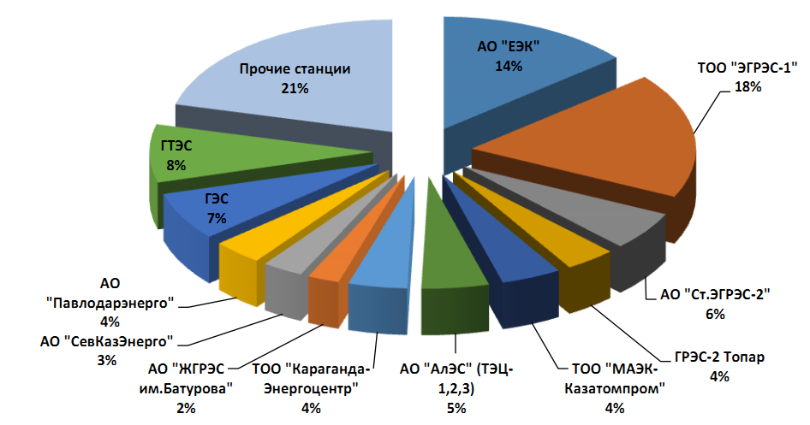
Рисунок 1.1 – Доля производства энергии электростанциями в РК

Рынок оптовой торговли электрической мощностью состоит из нескольких компонентов: рынок электрической мощности, балансирующий рынок, работающий в режиме реального времени, рынок централизованной торговли электроэнергией. (рисунок 1.2) [1].

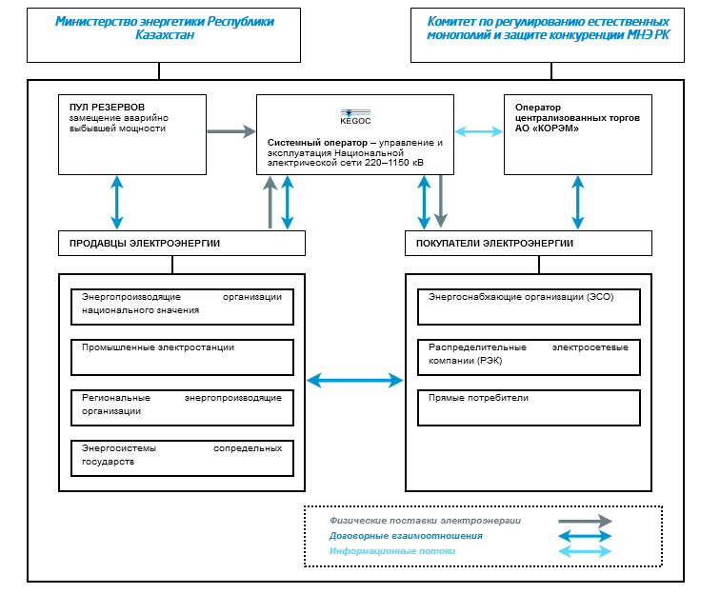
Рисунок 1.2 – Структура оптового рынка энергии РК

На рынке децентрализованной торговлей электроэнергии участники самостоятельно на добровольной основе заключают между собой договора по обороту электроэнергии и устанавливают цену, условия и способы оплаты за электроэнергию, а также период действия договора.
На рынке централизованной торговли электроэнергией купля-продажа осуществляется под контролем системного оператора. В Республике Казахстан таким оператором является АО «КОРЭМ». Оператор обеспечивает равные права и доступ к торгам всем участникам рынка. В рыночных условиях происходит целый ряд вариантов реализации договоров по покупке и продаже электрических запасов как за короткий промежуток времени (спот- торговля), сделок купли-продажи электроэнергии, на краткосрочный период, имеющие другое название спот-торги, в течение нескольких месяцев или годового периода [1].
На рисунке 3 представлено в численном выражении количество потребленной и произведенной энергии, каждой областью Казахстана [1].
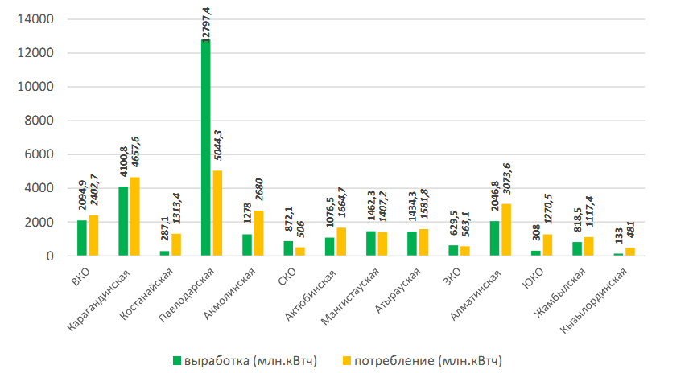
Рисунок 1.3 – Производство и потребление энергии областями РК

Согласно представленным данным Павлодарская, Северо-Казахстанская и Мангыстауская области производят энергии больше, чем потребляют, излишки энергии соответственно покупаются другими областями, либо уходят на экспорт (рисунок 1.3). Данное обстоятельство говорит о необходимости достаточно крупных объемов купли-продажи электроэнергии для энергообеспечения каждого региона Казахстана в соответствии со сложившимися потребностями. В целях поддержания почасового баланса между мощностями, заявленными участниками рынка и фактически потребленными в единой энергетической системе функционирует балансирующий рынок. Данный вид организации взаимоотношений при купле-продаже энергии в Республике Казахстан функционирует с 2008 года, но с некоторыми ограничениями. Он предполагает большинство опций балансирующего рынка, которые, тем не менее, не подразумевают расчётные операции по покупке и продаже энергии, исключает взаиморасчеты купли-продажи электроэнергии. Данный вид рыночных отношений выполняет следующую задачу для участников рынка: проработать все возможные ситуации, связанные с планированием закупок энергии и дополнительной возможностью корректировать свои заявки.
Для осуществления различных видов рыночной деятельности для всех членов процесса необходимыми компонентами являются:
- наличие автоматизированной системы коммерческого учета с возможностью регистрации данных каждый час при учете электрической энергии;
- передача принятых и зафиксированных показаний в центральную базу данных. Данную услугу обеспечивает провайдер баланса, системный оператор через автоматизированной системы коммерческого учета;
- расчет сведений касательно объемов производства и потребления, а также покупки и продажи энергии от суток и более.
Кроме того, оператор в рамках рыночных условий, выполняет следующие функции:
- предоставляет постоянное, стабильное энергообеспечение для членов системы;
- сохраняет резервы накопленной энергии и мощностей с целью возможного покрытия нарушений в системе страны;
- обеспечивает физическую поддержку при нарушении поставок энергии, а также перепаде мощностей в рамках системы электроснабжения государства;
- реализует работу с провайдерами на экономическом уровне.
Участники рынка электрической энергии на уровне опта предоставляют оператору заявки с целью участвовать в закупках в течение следующих 24х часов. В том числе, они предоставляют информацию о величине потребляемой энергии и необходимости регулирования на повышение или понижение для каждого часа последующих суток [1].
Финансовое регулирование на балансирующем рынке выглядит следующим образом, системным оператором формируется ведомость с указаниями дисбаланса энергии по каждому часу для каждого участника рынка. Чем больше отклонении от заявленного потребления энергии, тем выше стоимость фактически потребленной энергии. Таким образом, участник рынка несет дополнительные финансовые издержки при завышенном или заниженном прогнозе потребления электрической энергии. Функции установления прогнозов потребления электрической энергии в рамках балансирующего рынка является прогнозирования энергопотребления в условиях балансирующего рынка могут быть рассчитаны по следующей формуле [6]:

$\sum_{i=1}^{n}{\left|W_{Фi}-W_{Пi}\right|}→min$ , (1.1)

где $W_{Ф i}$ – фактическое потребление энергии за час і (МВт$/$ч);
$W_{Пi}$ – приблиительное потребление энергии за час і (МВт$/$ч) [2].

Главные документы, обеспечивающие регулирование работы оптового рынка купли-продажи электроэнергии — это «Правила функционирования балансирующего рынка электрической энергии» утвержденные приказом Министра энергетики Республики Казахстан от 20 февраля 2015 года № 112, а также «Правила организации и функционирования оптового рынка электрической энергии» утвержденные приказом Министра энергетики Республики Казахстан от 20 февраля 2015 года № 106, Закон «Об электроэнергетике РК».
Функции и совместная работа членов рынка электрической энергии могут гарантировать постоянное производство и потребление электрической энергии, поддержание качества электрической энергии на уровне, соответствующем нормативам и стандартам, предотвращение аварийных ситуаций и своевременное восстановление нормального режима работы энергосистемы.
Все оборудование энергосистемы, необходимое для производства и дальнейшего распределения электроэнергии, контролируется диспетчерскими службами субъектов энергосистемы или непосредственно оперативным персоналом [7]. Таким образом, управление работой энергосистемы, регулирование межсистемных перетоков, ведение режимов использования электростанций различных типов стремится в своей работе обеспечить наиболее эффективный режим функционирования энергосистемы.
Прогнозирование возможных параметров, а также технический и прочих
показателей является главной функцией, как при планировании, так и при введении прочих мер в рамках обеспечения электроэнергией государства.
Планирование развития электроэнергетической системы и каждодневное оперативное управление невозможно без планирования ее технических, экономических параметров и режимов работы.
Формирование свободной конкуренции на оптовом рынке электроэнергии может быть частью целого ряда событий и мер, принятых с целью реформирования энергетической отрасли, и направлено на появление нового механизма ценообразования, которая будет учитывать интересы всех участников процесса: как производителей, так и потребителей энергии [8].
При планировании работы энергосистемы и ее составляющих одним из ключевых параметров является энергопотребление. Необходимость точного прогноза обусловлена техническими и экономическими причинами. Информация об объемах потребления электрической энергии позволит выбрать наиболее оптимальный режим функционирования системы, определить нужный уровень генерации энергии, предотвратить перегрузку электростанций и улучшить качество электрической энергии. Стоимость энергии для участников балансирующего рынка электрической энергии напрямую зависит от точности предоставленного ими прогноза.

1.2 Анализ потребителей электрической энергии Акционерное Общество «Северо-Казахстанская Распределительная Электросетевая Компания»
Основной генерирующей компанией в Северо-Казахстанской области является Петропавловская ТЭЦ-2 АО «СЕВКАЗЭНЕРО». Установленная электрическая мощность данной станции по состоянию от 1.01.2019 - 541МВт. За 1 квартал 2018 год суммарно произведенная электрическая энергия составила 872,1 млн. кВт*час. Электростанция имеет связь с энергосистемой Казахстана по воздушным высоковольтным линиям электропередач ВЛ-220кВ «2711», ВЛ-220кВ «2721», ВЛ-110кВ «Сибирь». Для передачи энергии также используются транзитные сети, принадлежащие Акционерное Общество «KEGOC» и Акционерное Общество «Северо-Казахстанская Распределительная Электросетевая Компания». Общая доля произведенной энергии в энергосистеме Казахстана составляет 3% [9].
Наиболее крупными потребителя является непосредственно город Петропавловск, Петропавловское отделение Южно-Уральской железной дороги, РГП «Казахстан Темиржолы».
В структуру Компании входят следующие подразделения:
- Кызылжарский РЭС, Мамлютский РЭС, Жамбылский РЭС, им. М. Жумабаева РЭС, Аккайынский РЭС, Есильский РЭС, Шал акына РЭС, Тимирязевский РЭС;
- Южный участок магистральных сетей и подстанций;
- Управление городских электрических сетей;
- Управление по распределению и контролю электроэнергии;
- Управление реконструкции, модернизации и ремонтов;
- Производственные подразделения и управления.
На балансе Акционерного Общества «Северо-Казахстанская Распределительная Электросетевая Компания» находятся подстанции:
- 10/0,4 кВт — 2293 шт.,
- 35 - 220 кВт — 163 шт.
а также линии электропередач протяженностью 13 440,1 км, из которых:
- Воздушные линии 35 кВт и выше — 4 264,51 км;
- Воздушные линии 10-0,4 кВт — 8 777,38 км;
- Кабельные линии — 398,21 км.

1.3. Современные проблемы и инновационные решения актуальных задач в электроэнергетике Казахстана
Одним из самых главных приоритетов развития благополучия Республики Казахстан можно назвать область электроэнергетики, где наиболее развитый тип энергетики - электроэнергия. По сравнению с аналогичными отраслями энергетики электроэнергетика имеет ряд важных для страны преимуществ. Одним из главных преимуществ является возможность добывать электроэнергию из низкосортных типов топлива. Кроме того, стоит отметить, что энергию можно не только получать, но и передавать без огромных затрат для бюджета страны посредством высоковольтных линий передач на различные по масштабу дистанции. Еще одним преимуществом электрической энергии для государства является низкая себестоимость на ее распределение по городам, тогда как перевозка топлива зачастую является довольно дорогостоящим процессом. Как известно, электрические ресурсы применяют по разным отраслям и секторам: например, в промышленности, сельском хозяйстве, транспортной системе и в быту. Один из основных векторов научно-технического развития на данный момент - электрификация народнохозяйственных нужд [10], [11].
Различного рода электростанции, расположенные на территории Республики Казахстан и производящие электрическую энергию используют следующее топливом: уголь, газ, гидроресурсы водоёмов, рек и водохранилищ горного региона страны. Суммарная установленная мощность электрических станций Республики Казахстан на 30 января 2020 года составила 23 621,6 МВт, в то время как располагаемые мощности электростанций – 20 078,6 МВт [10], [11].
Основополагающие векторы реформ в рыночной инфраструктуре страны были заложены посредством государственных программ о реструктуризации м приватизации электроэнергетического сектора, а также в Законе РК «Об электроэнергетике». На основании действующего законодательства была начата реструктуризация сектора, а также массовая приватизация станций по выработке и распространению электроэнергии и вспомогательных предприятий. В итоге, были основаны новые виды компаний, которые внесли свою лепту в развивающийся бизнес электроэнергетического сектора, как на условиях рыночной конкуренции, так и как отдельные монопольные предприятия, действующие вне ее. Как показала практика, были сформированы все жизненно важные условия для реструктуризации сектора электроэнергетики и создания конкурентно- способного рынка электрической энергии [12].
На данный момент в выработке электрической энергии задействованы 119 государственных и частных электростанций. Напряжение линий электропередач, эксплуатируемых в Республике Казахстан составляет 0,4-1150 кВт, торговля электроэнергией с приграничными государствами такими как Россия, Узбекистан и Кыргыстан осуществляется по линиям напряжением 220кВ, общая протяженность линий электропередач составляет более 3 тысяч километров. Распределением и передачей энергии занимаются региональные компании [13].
Акционерное Общество «KEGOC» – является централизованной службой по диспетчерскому управлению электроэнергетической отрасли. Поставками и региональным обеспечением энергией занимаются специальные предприятия, которые задействованы в покупке электроэнергии у компаний производителей энергии, обеспечивающих стабильное и бесперебойное снабжение населения и промышленных предприятий [13].
Электрические сети Казахстана можно разделить на несколько основных зон – Северную, Западню и Южную, где юг страны испытывает дефицит в электроэнергии. На уровне государственной энергетики республики в недавнем прошлом были проведены реформы, и на рынок вышли новые конкурентные между собой компании. На данный момент купля- продажа электроэнергии происходит оптом и в розницу. Дальнейшее развитие и прогресс в области электроэнергетики республики зависит от решений Министерства энергетики страны, которое осуществляет надзорные функции [13].

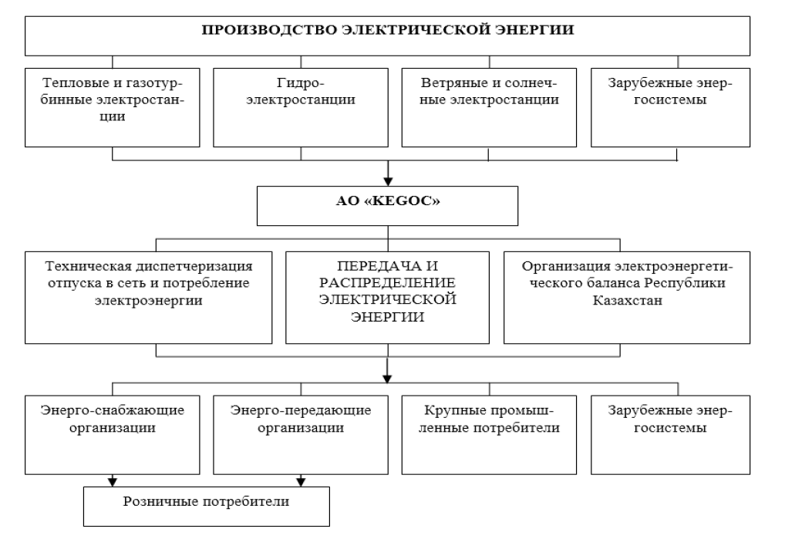
Рисунок 1.4 – Структура энергетической отрасли РК

Как показывает практика, потребление и производство электроэнергии по каналам импорта и экспорта покрывают необходимость страны в электричестве. При чем, большая часть импорта исходит из РФ, покрывающей энергодефицитную зону юга страны [13].
Более 50 % всей произведенной в стране электроэнергии потребляется промышленным сектором, в то время как 1/5 часть – горнодобывающую отрасль, и прочие секторы народного хозяйства, которые расходуют до 30 % энергоресурсов страны или 30,5 млрд кВт/ч [13].
Одной из основных проблемных зон энергетики страны является изношенность оборудования. На электростанциях до 65% технического оснащения датируется 1990- ми гг., около 30% -1980-ми гг. Именно поэтому на данный момент технический ресурс исчерпал около 90% оснащения на ТЭЦ Казахстана. Согласно данным министерства энергетики Казахстана около 20 % произведенной энергии не доходит до потребителя, потери энергии технологического характера очень высоки [14].
Становится очевидно, что в данный момент область производства и передачи электроэнергии нуждается в инвестициях и новых технологиях. Инвестиционные решения в данной сфере должны обеспечить, в первую очередь, стабильное и высококачественное поступление энергии населению, предоставить доступную энергию, снизить риски при выработке и доставке энергоресурсов [15].
Из главных приоритетных целей региональной политики в области энергетики можно выделить [15], [16]:
- создание качественного и надежного снабжения населения электроэнергией, при чем, как частных лиц, так и компании;
- уменьшение аварийности на предприятиях и обеспечение техническим современным оборудованием станций и подстанций;
- уменьшение потерь, связанных с передачей электроэнергии по регионам;
- уменьшение доли затрат по части себестоимости энергии и производных;
- включение интеллектуальных и технологически инновационных методов в работу электроэнергетических компаний.
Эволюция и технологический прогресс в области энергетики нуждается в высококвалифицированных кадрах самого высшего уровня, использовании новых технологий и всего необходимого оборудования, специальных программ по обучению менеджеров-энергетиков и т.д.
Именно поэтому задействование научных и технологических решений, а также современных бизнес идей для организации отрасли является на данном этапе одной из главных задач не только для утверждения конкурентоспособности в условиях рынка, но для привлечения инвесторов в данную отрасль. Для того, чтобы снизить потери ресурсов при передаче энергии и обеспечить отрасль всеми вышеперечисленными аспектами, нужны радикальные меры по обеспечению и внедрению современного оборудования и инновационных решений, а также созданию всей необходимой инфраструктуры для продвижения и применения данного технического обеспечения на рынках энергетики страны [17].
Выработка комплексного подхода в области электроэнергетики за счет применения технологических решений и новых научных разработок поможет значительно увеличить эффективность работы всей отрасли. Главным образом, высокие технологические решения могут стать базисом для промышленного производства [18].

1.4 Выводы по главе
Как видно из представленного анализа отрасли, прогресс в области энергетики должен обеспечить не только замену износившегося оборудования на более современное, но и сформировать перспективные тенденции использования новых цифровых технологий в отрасли. Местные системы по подаче и распределению ресурсов, использующие тот или иной вид топлива, должны ориентироваться на создание автоматизированных энергосистем с наличием управляющих воздействий [19].
Развитие электроэнергетики - это не только производство достаточного количества энергии для нужд экономики, но эффективная экономическая и технологическая составляющая системы энергоснабжения в пределах страны. Высокий уровень развития энергетики является основополагающим фактором в развитии промышленности и прочих отраслей [20].
Одним из главных инструментов, позволяющих повысить эффективность работы энергетических систем является инновационность. Цифровые технологии рационально применять на всем цикле от производства до использования энергии конечным потребителем, это может быть построение интеллектуальных электрических сетей, а также модернизация отдельных этапов.

2 АНАЛИЗ МЕТОДОВ ПРОГНОЗИРОВАНИЯ ЭНЕРГОПОТРЕБЛЕНИЯ И ИХ ПРАКТИЧЕСКОЙ РЕАЛИЗАЦИИ

2.1 Общие подходы к прогнозированию энергопотребления
Существующие методы и модели прогнозирования предполагают наличие определенного уровня ошибки прогноза. Точность в определенной степени зависит от особенностей системы, прогнозирование параметров которой необходимо выполнить. Адекватно подобранный метод прогнозирования и качественная входная информация позволяют уменьшить ошибку прогноза и уменьшить связанные с этим убытки.
Прогнозирования энергопотребления является не конечной целью в электроэнергетических задачах. Это часть системы с взаимосвязанными элементами, подсистема, играющая важную роль в конечном результате.
Отсутствие данных об энергопотреблении на будущие периоды вносит неопределенность в вопросах принятия диспетчерских и управленческих решений. В свою очередь, прогнозирующая система, имеющая высокую точность, снижает риски при управлении энергетическими системами.
При прогнозировании энергопотребления необходимо последовательно решить несколько задач [21]. На начальном этапе описывается математическая модель, изменения электрической нагрузки. Далее происходит прогнозирования с использованием полученной модели.
Существует прямая зависимость качества прогнозирования от качества модели. Наиболее широко используемые на практике методы прогнозирования нагрузки относятся к статистическим. Однако, результаты данных методов не удовлетворяют в полной мере требованиям, предъявляемым к прогнозам при управлении режимами [22].

2.1.1 Методы корреляции и регрессии
Наиболее распространенным приемом прогнозирования является методика регрессии во множественной форме. Данный вид регрессии для объекта описывается выражением [23]:

$y_{j}=\sum_{i=1}^{n}{α_{i}x_{ij}+ε_{j}}$ (2.1)

Где:
y j , - переменная j-й функции ;
xij - i-я независимая переменная;
$α_{i}$ – коэффициенты используемые при построении модели;
i = 0, n;
$ε_{j}$ - случайная ошибка;
n – числовое значение независимых переменных;
j =1…N ;

Запись модели:
$Y=Xα+ε$ (2.2)

Где вектор аT =( a₁ , a₂ ,..., a_{n} ) и вектор YT = ( y₁ , y₂ ,..., y_{n} ) - соответственно векторы коэффициентов модели, матрица порядка(nхN) и значений зависимой переменной;

X = $\left[\begin{matrix}x_{11}, & x_{12}, & … \\ … & … & … \\ x_{N1}, & x_{N2}, & …\end{matrix} \begin{matrix}x_{1n} \\ … \\ x_{Nn}\end{matrix}\right]$ – это схема матрицы независимых переменных;

$ε^{T}=\left(ε_{1},ε_{2},…,ε_{n}\right)$ – вектор случайных ошибок.

Некоторые коэффициентные показатели схемы располагаются в минимальной доле функционала, который является рассогласованным по сумме квадратов реальных показателей двух компонентов: зависимой переменной и прочих показателей. В форме вектора показатели рассогласований могут быть изображены следующим образом.

$Φ={\left(Y-Xα\right)}^{T}(Y-Xα)→min$ (2.3)

Гарантия выполняемой и реализуемой при помощи показателей α схемы может быть вычислена при наличии значения дисперсии, вычисляемой в следующем порядке:

$σ^{2}=\frac{ε^{T}ε}{N-n}=\frac{1}{N-n}\left[YY^{T}-Y^{T}X{(X^{T}X)}^{-1}X^{T}Y\right]$ (2.4)

Для прогнозирования при помощи много функциональных схем регрессий предполагается использовать неизменную переменную коэффициентных временных соотношений. Кроме того, в работе может возникать иного рода информация, которая при помощи рекуррентного оценочного подсчета имеет возможность вносить коррективы в количественные показатели моделей. При этом, исходные данные могут включать в себя иные изменчивые переменные, появляющиеся при разных схемах изменения объекта, находящегося в рамках исследования. В подобном варианте важным фактором может быть не только разница в динамике данных в разные временные промежутки, но и выбор интервалов для построения модели прогнозирования, который бы наиболее подходящим образом соответствовал будущему поведению объекта [23, 24].
Составление понятных моделей регрессии и установление задачи написания прогноза, применяя метод наименьших квадратов предъявляет к первичным данные довольно высокие требования. В некоторых ситуациях эти требования не могут быть выполнены, поскольку получаемые показатели не могут быть достоверны, а прогнозирование не является возможным. Кроме того, запросы упорядоченности рассредоточения ошибочных данных, соотносимые к первичным данным путем применения метода наименьших квадратов, не всегда могут быть реализованы [23].

2.1.2 Методы авторегрессии
В ряде случаев, которые наблюдаются в промышленном секторе, могут быть обнаружны нестандартные черты и показатели, колебания которых не превышают значения выше средних. Однако, их функции могут быть однотипными. К слову, несмотря на то, что уровень, где происходят флуктуации подвержен изменениям, поведение рядов при наличии разных показателей по уровням моделей может быть одинаковым. Данная цепочка показана в виде общего для разных знанчений оператора авторегрессии $φ(В)$, где один или ряд нулей полинома $φ(В)$ равны 1. В таком случае, в виде оператора $φ(В)$ можно зафиксировать следующим образом [25]:

$φ\left(В\right)=ф\left(В\right)(1-В)^{d}$ (2.5)

При этом, $ф\left(В\right)$- это стационарный оператор, а обобщающая схема-модель нестандартного прогресса имеет следующий вид [25]:

$φ\left(В\right)z_{t}=ф\left(В\right)(1-В)^{d}z_{t}=θ\left(B\right)a_{t},$ (2.6)
значит,
$ф\left(В\right)ω_{t}=θ\left(B\right)a_{t},$ (2.7)
при этом
$ω_{t}=∇^{d}z_{t}$. (2.8)

Из этого следует, что однородный несандартизированный процесс может быть выражен формулой, где d-я различие является стандартной. В реальности d зачастую равно 0,1 или максимум 2.

S^{d}
3
2
ф⁻¹(В)
1
5пв
$$θ(В)$$
a_{t}
$$z_{t}$$
$$ω_{t}$$
e^{t}

Рисунок 2.1 – Схема авторегрессии.

№1 – фильтр среднего показателя, №2 – стандартный фильтр авторегрессии, №3 – несандартный фильтр.
Рассмотрим случай, где эффективная схема для описания стационарных и нестационарных рядов называется авторегрессией – проинтегрированного скользящего среднего порядка (p, d, q). Для этого используем формулу:

$ω_{1}=ф_{1}ω_{t-1}+…+ф_{р}ω_{t-p}+a_{t}-θ_{t}a_{t-1}-…-θ_{q}a_{t-q}$ (2.9)

C $ω_{t}=V^{d}z_{t}$. (2.9.1)

Если заменить $ω_{t}$на $z_{t}$ – μ при d=0, модель по формуле (2.9) будет содержать как частный случай и стационарную комбинированную модель, а также модели авторегрессии и скользящего среднего.
Рассмотрим причину для того, чтобы АРПСС стало включать понятие интеграции или суммирования. Это связано с обратным соотношением ,

$z_{t}=S^{4}ω_{t}$, (2.10)

При котором $S$ - является оператором суммирования, выраженным:

$S ω_{t}= \sum_{t-0}^{∞}{ω_{t-1}=ω_{t}+}ω_{t-1}+ω_{t-2}+…$ (2.11)

Это значит, что общий ряд авторегрессии воможно выделить из белого шума при помощи фильтров, рисунок 2.1. Первичный фильтр имеет показания a_{t} , функцию $θ(В)$ и выход e_{t}, при которых:

$e_{t}=a_{t}-θ_{1}a_{t-1}-…-θ_{q}a_{q-1}=θ\left(B\right)a_{t}.$ (2.12)

Другой фильтр $e_{t}$, выделяет передаточную опцию ф⁻¹(В) всместе с $ω_{t}$, при этом
$ω_{t}=ф_{1}ω_{t-1}+…+ ф_{р}ω_{t-р}+e_{t}=ф^{-1}(В)e_{t}$. (2.13)

Третий ряд фильтром по формуле 2.13, показывает $ω_{t}$ и $z_{t}$ при функции S^{d}.
Данная модель предполагает, что в ошибках модели предыдущего временного промежутка есть предшествующая информация о всем ряде, а появляющиеся новые показатели – нечто среднее между флуктацией и предыдущими ошибочными данными.

2.1.3 Методика экспоненциального сглаживания
Крайне результативным приемом прогнозирования может быть экспоненциальное сглаживание. Главные положительные составляющие этого приема находятся в возможности учесть веса первичных данных, простота вычислений при разной динамике процессов. Эффективное экспоненциальное сглаживание может не только оценить параметры тренда, описывающий не столько средний уровень процесса, а именно тенденцию, установившуюся к моменту последнего наблюдения. Данная методика наиболее обширно применялась для расчета прогнозов средней срочности. В данном случае, немаловажным нюансом может быть определение точного параметра сглаживания $a$, а также первичных условий и уровня прогнозирующего полинома [26], [27].
При этом, необходимо, чтобы исходные динамический ряд данных был описан формулой [28]:

$y_{t}=a_{0}+a_{1}t+\frac{a_{2}}{2}t^{2}+…+\frac{a_{p}}{p!}t^{p}+ε_{t}$ (2.14)

Как видим, метод экспоненциального сглаживания обобщающий прием скользящего среднего, дает возможность построения такого процесса по выражению 2.14, где под большие веса даются более поздним наблюдениям. Экспоненциальная средняя k-го порядка для у_{t} определяется о формуле:

$S_{t}^{\left[k\right]}\left(y\right)=α\sum_{i=0}^{n}{{\left(1-α\right)}^{i}}S_{t-1}^{\left[k\right]}(y)$ (2.15)

Экспоненциальная средняя определяется по экспоненциальной формуле [26]:

$S_{t}^{\left[k\right]}\left(y\right)=αS_{t}^{\left[k-1\right]}\left(y\right)+{\left(1-α\right)}^{i}S_{t-1}^{\left(k\right)}\left(y\right).$ (2.16)

Выражение 2.16 строится на включении в формулу первичных условия $S_{0}^{[1]},{ S}_{0}^{[2]},…,S_{0}^{[k]}.$ . В этом случае используется для вычислений формула Брауна– Мейера, где есть связь коэффициентов прогнозирующего полинома и экспоненциальными средними значения аналогичного порядка.

$S_{t}^{\left[k\right]}=\sum_{p=0}^{n}{{\left(-1\right)}^{p}}\frac{{\hat{a}}_{p}}{p!}\frac{αβ}{\left(k-1\right)!}\sum_{j=0}^{∞}{j^{p}β^{j}}\frac{\left(p-1+j\right)!}{j!} ,$ (2.17)

при этом:
р = 1, 2, ..., n + 1;
p = 1- 𝛼;
aˆp коэффициент.

При колебаниях величин параметров оценки прогнозирование может подвергаться влиянию колебаний начального ряда наблюдений: чем больше их количество, тем больше вклад в формирование тренда, а влияние первичных показателей стремительно сокращаются. При небольших колебаниях, прогнозные оценки учитывают все основные наблюдения, медленно уменьшается влияние старой информации.
Существуют два вида соотношений, при приближенной оценке 𝛼.
Первое - Брауна, которое исходит из равенства скользящей и экспоненциальной средней и рассчитывается по формуле:

$α=\frac{2}{N+1}$ , (2.18)

N – это количество точек ряда, при которых динамика может быть стабильной и гладкой [28].

Второе – Мейера:

$α≈\frac{σ_{n}}{σ_{ε}}$, (2.19)

При этом:
$σ_{n}-$ среднеквадратическая ошибка;
$σ_{ε}-$ среднеквадратическая ошибка первоначального ряда.

Тем не менее, применение данного соотношения является затруднительным процессом, поскольку определить $σ_{n}$ и $σ_{ε}$ по первичным данным достаточно сложно.
Выбор параметра имеет смысл коррелировать с точностью прогноза, поэтому целесообразно применить процедуру обобщенного сглаживания, позволяющую получить соотношения, связывающие параметр сглаживания и дисперсию прогноза [26].
Линейная модель имеет вид –

$σ_{{\hat{x}}_{τ}}^{2}=\frac{α}{{(1+β)}^{2}}[1+4β+2β^{2}+2α\left(1+3β\right)τ+2α^{2}τ^{3}]σ_{ε}^{2}.$ (2.20)

Квадратичная модель выглядит так –

$σ_{{\hat{x}}_{τ}}^{2}=[2α+3α^{3}+3α^{2}τ]σ_{ε}^{2}.$ (2.21)

Обобщающая модель:

$y\left(t\right)=\sum_{i=1}^{n}{a_{i}}f_{i}\left(t\right)+ε_{t}.$ (2.22)

Для дисперсии прогноза:

$σ_{{\hat{x}}_{τ}}^{2}=\sum_{j=1}^{n}{\sum_{k=1}^{n}{f_{j}\left(τ\right)}}cov\left(a_{j},a_{k}\right)f_{k}\left(τ\right)={\vec{f}}^{T}Vf\left(τ\right)σ_{ε}^{2},$ (2.23)

при этом:
$σ_{ε}^{}$– среднеквадратическая ошибка;
V– матрица вариации по схеме;
f_{i}(t) – известные переменные.

Главная характеристика указанных выражений- при 𝛼 = 0 они равны нулю. Это трактовать как, чем ближе к 0 показатели 𝛼, тем больше длина первичного ряда наблюдений при t → ∞ и менее вероятна ошибка прогнозирования. С целью уменьшения ошибки необходимо использовать минимальное значение 𝛼.
Следует отметить, что критерий 𝛼 определяет начальные условия, чем ниже точность определения начальных условий, тем ниже данный критерий, в связи с этим, понижается качество прогноза. Ошибка в определении прогнозных значений растет соответственно степени уменьшения точности начальных условий [26].
Применение формул 2.20-2.22 показывает противоречие при определении сглаживания: сокращается среднеквадратические ошибки, увеличивается ошибка в первичных данных, что воздействует на адекватность прогноза.
Помимо прочего, при соотношениях показателей 2.20-2.22 следует принять во внимание факторы: рассматриваются бесконечно длинные ряды и не учитывается автокорреляция. В практической деятельности в основном происходит работа с конечными рядами, имеющими внутреннюю зависимость между наблюдениями первичных данных. Все эти факторы уменьшают целесообразность применения соотношений в формулах 2.20-2.22 [26], [28].
При этом, при работе на практике, важным является вопрос о порядке прогнозирующего полинома, что определенно влияет на качество прогноза. Если брать полином второго порядка и выше, это не позволяет существенно увеличить точность прогноза, но при этом делает процедуру расчета сложнее [26].

2.1.4 Экспертные прогнозы
Экспертные оценки показывают индивидуальную оценку специалистами в данной области касательно будущего развития объекта и основаны на интуиции и личном профессиональном опыте. Экспертные оценки применяются при анализе объектов и ряда вопросов, которые не поддаются объяснению и подсчету, и для которых непросто составить адекватную математическую модель. При прогнозировании методы экспертного оценивания классифицируются на индивидуальные и групп экспертов, то есть коллективные [29, 30].
Интервьюирование эксперта, имеющего практический опыт в области проводимого исследования, является индивидуальным методы экспертного оценивания по формированию прогноза.
Интервью – это обсуждение выбранной темы человеком, составляющим прогноз с опытным экспертом, во ходе которого эксперту ставятся релевантные вопросы относительно дальнейшего развития объекта. Успешность такого рода оценивания зависит от самого эксперта и его способности давать оценку явлениям, а также своевременно находить ответы на вопросы. Аналитика в свою очередь, предполагает самостоятельный труд эксперта, включающий анализ тенденций и путей развития рассматриваемого объекта. Данные используются для составления точного прогноза, который оформляется в виде определённых записей.
Главными плюсами этих методов могут быть возможности использования индивидуальных способностей специалиста и его способности как эксперта определенной области. Стоит учитывать, что некоторые из этих методов не эффективны для составления долгосрочных прогнозов и стратегий ввиду ограниченности научных знаний эксперта в смежных областях науки.
Методики экспертных оценок могут быть применены на основе принципа коллективного мнения по поводу перспективы развития объекта. В фундаменте данных методик заключены гипотеза о наличии у экспертов умения оценить важность и значимость проблемы, перспективность, а также время свершения различных событий и выбора в пользу различных направлений развития того или иного объекта. На сегодняшний день большое распространение имеют групповые и коллективные экспертные методики, где проходят обсуждения тех или иных объектов, их преимуществ и недостатков. При этом, группа не всегда приходит к единому мнению, а чаще – к компромиссному решению [30, 31].
При применении методики Дельфи используется не коллектив, а опрос или анкетирование специалистов для выявления того или иного экспертного мнения касательно объекта исследования. Затем статистически обрабатываются анкеты, записывается коллективное мнение специалистов, и аргументы в пользу определенного события. Финальные данные обобщаются и сообщаются экспертной группой, которых просят пересмотреть некоторые прогнозы и оценки, а также объяснить те или иные решения или мнения, к которым они пришли. Так может повторяться несколько раз для того, чтобы сузить диапазон оценивания и получить точный результат. В качестве недостатка метода следует выделить невозможность учесть влияния на экспертов организаторами при составлении опросников.
Кроме того, главными задачами при составлении прогноза, где задействованы эксперты может быть формирование группы специалистов, обработка документов и подведение итогов по полученным данным. Во время того, как формируется группа и отбираются опытные эксперты, ставятся вопросы качественного и количественного характера, которые касаются обсуждаемом проблематики. В это время, компетентные лица в данной научной области отвечают на заданные вопросы, сравнивают данные, формируют мнение.
Для того, чтобы получить качественный результат, специалисты обязаны иметь высокий уровень эрудиции, специальные узкопрофильные знания по данной теме, способность формировать независимое мнение и иметь представление о развитии объекта в будущем, а также наличие практической заинтересованности эксперта в области исследования и смежных с ней областях.
Для того, чтобы подобрать эксперта для определенной тематики исследования и выявить возможные соответствия экспертного состава к перечисленным требованиям, может быть использовано анкетирование и методы опроса. Кроме того, используется метод самооценки самого специалиста в исследуемом вопросе. Полученные данные помогут выявить уровень компетентности потенциального эксперта по данному выражению [30, 31]:

$K=0,5\left(\frac{\sum_{j=3}{V_{j}}}{\sum_{j=1}^{m}{V_{jmax}}}+\frac{λ}{P}\right),$ (2.24)

где К_{j} – оценка, поставленная экспертом по m-й характеристике в опроснике;
j
$К_{jmax}$–максимальная оценка j-й характеристики;
λ – вес ячейки, шкале оценок;
n – общее количество характеристик компетентности в опроснике;
Р – предел шкалы оценок.

При получении результатов в ходе экспертного оценивания в анкетах проставляются баллы и оценки касательно исследуемых объектов, далее происходит статистической обработке результатов [29, 30].
Среднее значение можно вычислить по формуле:

$B=\sum_{ε=1}^{n}{B_{i}/n},$ (2.25)

где B_{i} – это прогнозируемая переменная, указанная i-м экспертом; n– это количество экспертов, осуществляющих исследование.
Таким образом, можно посчитать дисперсию

$D=\left[\sum_{i=1}^{n}{{\left(B_{i}-B\right)}^{2}/(n-1)}\right]$ (2.26)

А также, добавить общее значение доверительного интервала

j = t $\sqrt{\frac{D}{n-1}}$ (2.27)

В данном случае t – это критерий Стьюдента, относящийся к конкретному уровню вероятности и числа степеней свободы k = (n – 2).
Доверительный интервал для прогнозируемой величины определяется по выражению: для верхней границы интервала А_{B} = В +j, для нижней границы интервала A_{H}=B-j. При этом, значение коэффициента вариации оценок, которые были предоставлены экспертами, можно определить по формуле $ν=\frac{σ}{B}$, где 𝜎 - среднеквадратическое отклонение.
При анализе данных применяется ранжирование оценок важности, которые были даны специалистами. Каждая оценка, который предоставляется i-м экспертом, может быть выражена значением натурального ряда, где число 1 присваивается самой большей оценке, а показатель n – самой низкой. В случае, если все оценки разнятся, то эти числа и есть ранги оценок i-го эксперта.
Общая сумма рангов S_{j}, определенных экспертами направлению j можно вычислить по выражению [29, 31]:

$S_{j}=\sum_{i=1}^{n}{R_{ij}},$ (2.28)

где R_{ij} – уровень оценки в баллах, данной i-м экспертом j-му объекту.
Среднее арифметическое значение общего показателя уровня оценок по сумме объектов соответствует:

$\overline{S}=\sum_{j=1}^{m}{S_{j}/m}$. (2.29)

Могут наблюдаться колебания по суммам рангов, которые были получены j-м направлением, в зависимости от среднего значения. Оно определяется по формуле:
m
d j = Sj $-\overline{ S}$ . (2.30)

В таком случае, коэффициентный показатель конкордации, суммированный в общей сложности по все параметрам, определяется: [29, 30]

$W=\frac{12\sum_{j=1}^{m}{d_{j}^{2}}}{n^{2}\left(m^{3}-m\right)-n\sum_{i=1}^{n}{T_{i}}}.$ (2.31)

Величина $T_{i}=\sum_{i=1}^{n}{t_{l}^{3}-t_{e}}$ , рассчитывается по показателям равных рангов ($t_{e}$ – это значение равных рангов в совокупности, n – это значение сумм рангов).
n

2.1.5 Методики машинного обучения (не везде ссылки, вставить)
Схему работы то или иной системы возможно разработать по элементарной формуле $y=f(x)$. Не всегда можно математически обосновать опцию $f$ и применить ее как есть. Главной целью машинного обучения является поиск зависимостей, наиболее точно связывающих входную переменную $x$ и выходную $y$. Подборка таких значением называется обучением.
Искусственный интеллект – это начное направление, изучающее концепции, которые предоставляют возможность электронно вычислительным машинам выполнять такие расчеты, которые формируют эффект разумности происходящего. Главной целью искусственного интеллекта является потребность сделать вычислительные машины более легкими в использовании и обозначить принципы, находящиеся в основе формирования принципа работы, основанные на работе человеческого разума [32, 33].
Основными составляющими искусственного интеллекта могут быть: интерактивный диалог «человек – машина», эвристические методы, программирование систем экспертного анализа.
Вычислительный машинный интеллект – это возмодность машин и встроенных в них программ принимать антропоморфные решения (т.е. соответствующие решениям, присущим человеческому разуму) и решать задачи на базе комплексного линейного нализа, организации информации и ее преобразования максимально исключая участие человека. Под знаниями, в этом случае подразумевается структурированные данные, которые используются для устранения и минимизации непониманий касательно той или иной задачи, поставленной перед электронной вычислительной машиной [32].
Главные составляющие машинного интеллекта: когнитивные решения, компьютерная математика и анализ, , интеллектуальный менеджмент.
Исходя из имеющихся наработанных методик, за последние 10 лет при стремительном развитии технологий, наблюдалось разрешение целей кратковременного прогнозирования электрической нагрузки, который бы осуществлялся нестандартными способами при помощи формул и моделей нейронных связей, созданных искусственным путем [34]. Таким образом, искусственный интеллект представляет собой главную методику для анализа различного рода задач моделирования и распределения энергии в соответствующей энергетической отрасли.
Наиболее адекватной методикой машинного обучения для целей прогнозирования объемов энергопотребления является использование нейросетей. Применение искусственных нейронных сетей широко используется во свех сферах знаний, что нашло свое отражение в разнообразных научных работах ученых всего мира, [35], [36], [37], [38] несмотря на имеющиеся недостатки, таких как: выбор архитектуры сети не регламентируется и в большинстве случаев подбирается экспериментально, что касается и параметров сети, а также сложность получения математического описания процесса обучения сети [39].
Как мы видим, искусственный интеллект может быть, как в форме общей схемы для формулирования задач, методик и аналогий, так и в форме вычислительных инструментариев в виде разработанных алгоритмов, программ, схем, формул, моделей, позволяющих охватить огромный перечень задач. Неврная система и умственная активность человека состоит из нейронных связей и нервных тканей. Нервные ткани могут транслировать импульсы от нейрона к нейрону, запуская процессы от глаз к ушам, от ушей к мозгу – все процессы активированы с живом организме в виде передачи нейронных импульсов.

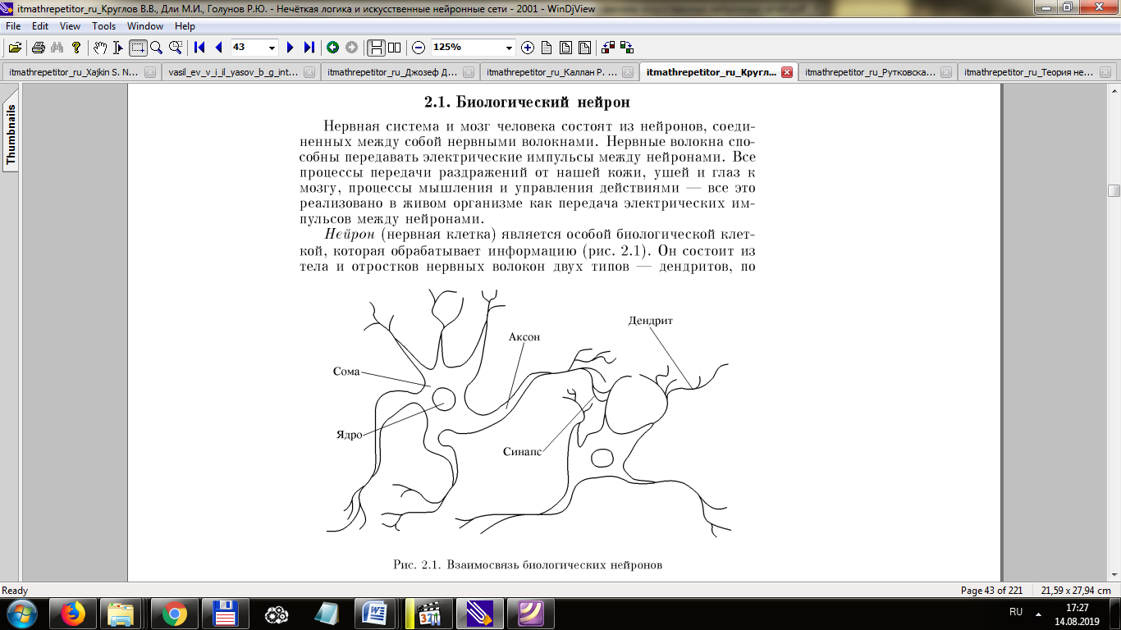
Рис.2.2 Взаимосвязь биологических нейронов

Нейрон в нервной системе представлен живой клеткой, способной обрабатывать информаию (рис.2.2). Он включает в себя тело и отростки, исходящие от нервных волокон нескольких категорий – дендритов, куда поступают импульсы, и аксона, по которому передаются импульсы. Центр нейрона представлен ядром, где имеется информация о наследственных характеристичках, и плазма, у которой есть молекулярные данные для создания нужных для нейронных связей свойств. Нейрон принимает сигналы (или импульсы), исходящие от аксонов других нейронов посредством дендритов, а также транслирует сигналы, которые исходят из тела клетки, по длине аксона, разделенного на волокна. По завершению этих волокон имеются синапсы, воздействующие на силу исмпульса [40].
Само понятие «нейронных сете»й или связей появилось в 40-х гг. ХХ века среди экспертов в области устройства нейронных сетей в теле человека. Главные находки, которые были получены в этой сфере, были сделаны учеными из США и России: У.Маккалохом, М.Минским, Д.Хеббом, Ф.Розенблатт, Дж.Хопфилдом и др [34].
Так, направление ИНС стало популярным в 1940х, когда Маккаллок и Питтс выстроили новую модель «логического нейрона» в пороговом состоянии и указали, что функционал нейровно в теле человека может быть описан при помощи ЭВМ, что позволяет говорит о нейронной сети [41]. На вход нейронна подается сигнал $x_{i}$, умножаются на синаптические веса $w_{i}$ (весовые коэффициенты). На следующем этапе, происходит суммирование сигналов, результирующий сигнал, измененный на смещения $w_{0}$ имеет вид [42]:

$S=\sum_{i=1}^{n}{w_{i}x_{i}+w_{0}}$, (2.32)

Данный сигнал дается по направлению блока, где происходит активация нейронона по определнной функции.

Рисунок 2.3 – Модель нейронной сети

В традиционном научном направлении, занимающемся изучением нейронных сетей, выделяют несколько активационных функций нейронов. Различные активационные функции применимы для решения определенных задач. Рассмотрим основные из них.
Активационная функция жесткая ступенька графически представлена на рисунке 2.3
$OUT=\left\{\begin{aligned}0, NET<θ \\ 1, NET ≥θ\end{aligned}\right.$ (2.33)

Данный вид применяется в формальном нейроне. Существует теория, [43] которая дает произойти синтезу логических схем на базе функции нейрона при наличии такой нелинейности. Значение функции вычисляется неколькими машинными операциями, и тогда нейроны, обладающие такими нелинейными характеристиками, требуют небольших вычислительных затрат.
Данная функция имеет упрощенный вид и не дает возможности создавать модели схем с использованием непрерывных сигналов. Для обучения указанных нейронов применение градиентных методов усложняется отсутствием первой производной. Сети на традиционных функциях обучения чаще всего синтезируются, формируются, т.е их параметры вычисляются по формулам, в том время, как в процессе обучения значения подстраиваются итеративно.
Логическая функция активации нейрона представлена на рисунке 2.4 и определяется следующим выражением [44]:

$OUT=\frac{1}{1+e^{-NET}}$ (2.34)

Данная функция используется для различных модификаци многослойных перцептронов. Данная функция является непрерывной и гладкой. Непрерывность функции позволяет обучать сети посредством метода обратного распространения ошибки.
Функция активации нейрона гиперболический тангенс (рисунке 2.4) определяется следующим выражением [44]:

$OUT=th \left(NET\right)= \frac{e^{NET}-e^{-NET}}{e^{NET}+e^{-NET}}$ (2.35)

Функция гиперболический тангенс симметрична касательно (0,0), и это качество является преимуществом, если сравнить с сигмоидальной функцией активации нейрона.
Более того, производная функция точно также непрерывна и выражается через непосредственно саму функцию.
Функция активации пологая ступенька представлена на рисунке 2.4 и определяется следующим выражением:

$OUT=\left\{\begin{aligned}\frac{\begin{matrix}0, NET≤θ \\ (NET-θ)\end{matrix}}{∆}, θ≤NET<θ+∆ \\ 1, NET≥θ+∆ \end{aligned}\right.$ (2.36)

Может быть рассчитана достаточно просто, но при этом у нее есть разрывная первая производная по точкам $NET=θ, NET=θ+∆$, что делает алгоритм обучающего процесса более сложным.

Функция активации экспонентас представлена на рисунке 2.4 и определяется следующим выражением:

$OUT=e^{-NET}$ (2.37)

Может быть применена в особых случаях.
SOFTMAX – функция представлена на рисунке 2.4 и определяется следующим выражением:

$OUT=\frac{e^{NET}}{\sum{e^{NET}}}$ (2.38)

В данном случае суммирование может быть выполнено по всем нейронным связям конкретного слоя сети. Это дает возможность трактовать OUT, как вероятность случаев, общность которых может создавать полную группу. Это свойство дает возможность использовать SOFTMAX-функцию при проверке гипотез, в целях создания классификаций, для распознавания образов.
Функция активации участки синусоиды представлена на рисунке 2.4 и определяется следующим выражением [44]:

$OUT=\sin\left(NET\right)для NET=\left[-\frac{π}{2}, \frac{π}{2}\right] или NET=\left[-π, π\right]$ (2.39)

Функция активации гауссова кривая представлена на рисунке 2.4 и определяется следующим выражением:

$OUT= \frac{1}{\sqrt{2π}}e^{-\frac{(NET-m)}{{2σ}^{2}}}$ (2.40)

Может быть использована в случаях, когда необходима максимальная реакция нейрона для некоторого определения значения NET.
Линейная функция активации представлена на рисунке 2.4 и определяется следующим выражением [44]:

OUT=K NET, K= const. (2.50)

Используется для моделей сетей, где нет необходимости последовательно соединять друг за другом слоя нейронов.

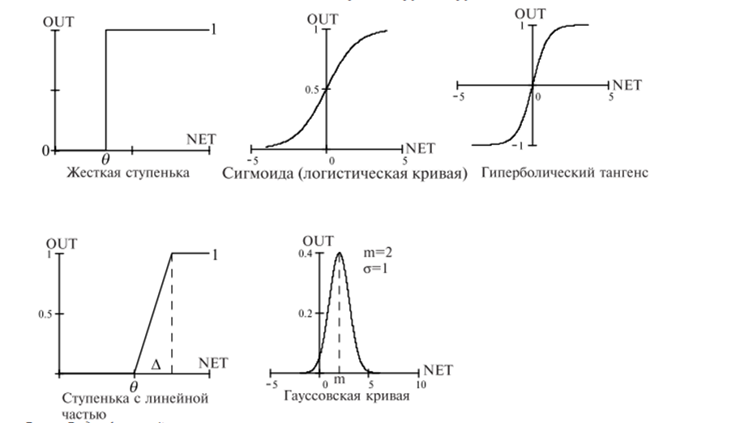
Рисунок 2.4 - Виды фракций активации. [44]

Архитектуру нейронных сетей разделяют на три главных категории: [34], [37], [32]
- Однослойные нейронные сети прямого распространения;
- Рекуррентные нейронные сети;
- Многослойные нейронные сети прямого распространения.
Однослойная архитектура нейросети является самой простой и содержит только выходной слой.
Отличительная особенность многослойных сетей — это разветвленная архитектура, включающая помимо входного и выходного слоя, еще скрытые, количество которых устанавливается индивидуально касательно решаемой задачи.
Данная связь дает возможность выделить глобальные характеристики данных за счет локальных соединений с помощью повышения степени взаимодействия нейронов и дополнительных синаптических связей. Данная характеристика крайне важна, в тот момент, когда размер входного слоя нейронов большой.
Входящая информация распространяется по нейронной сети в прямом направлении, от одного слоя к следующему. Выходная информация предыдущего слоя используются в качестве входных данных для последующего. Нейроны первого, второго и следующих слоев применяют в качестве входных данных выходные данные нейронов исключительно предшествующего слоя. Перечень выходных данных нейронов последнего слоя искусственной нейронной сети составляет общий отклик сети на входной сигнал, сформированный узлами источника первого слоя. Полносвязной считается нейронная сеть, если каждый узел каждого слоя соединен со всеми имеющимися узлами смежных слоев. При условии, что отсутствуют какие-то из синаптических связей, такая нейронная сеть называется неполносвязной.
При наличии хотя бы одной обратной связи нейронная сеть будет считаться рекуррентной. Обратные связи делают сеть сложнее и обучение занимает больше времени, но на практике такие сети производительнее. Особенность обратной связи — это наличие элементов единичной задержки, и как следствие линейное динамическое поведение сети, при выполнении условии содержания в нейронной сети нелинейных нейронов.
В качестве обучения нейронной сети выступает процесс настройки параметров этой сети. При этом топология сети остается неизменной, а параметры, которые меняются это величины весовых коэффициентов. Таким образом изменения весовых связей между нейронами сети является обучением данной сети [45].
Выделяют несколько вариантов и правил обучение искуственной нейронной сети [45] Один из способов классификации методов обучения нейронных сетей – по способам использования учителя.
При использовании способа с учителем, на вход нейронной сети подаются входные данные и предоставляютяс выходные. Сеть преобразует поступившие входные данные и сравнивает полученный ей выход с желаемым. Далее присходит изменение весов с целью получить более точную согласовнность выходов.
Обучение неронной сети без учителя происходит без наличия нужного значения выхода, рузультат работы нейронной сети оценивается хорош он или плох. При использовании данного метода неронные сети имеют возможность самостоятельно задавать правила обучения.
Нейронные сети применяются в различных сферах, основные решаемые задачи это [46]:
- Предсказание, прогнозирования;
- Кластеризация, классификации;
- Оптимизация, принятие решений;
- Управление;
- Кодирование и декодирование информации;
- Ассоциативная память;
- Анироксимация зависимостей и др.
Многозадачность свидетельствует о широких возможностях использования нейронных сетей. Исходя из этих данных, сферы их ипользоваания очень разнообразны. Практически в каждом сферы деятельности человека есть возможность отыскать задачи для нейронных связей.
Исходя из этого, можно прийти к заключению, что научные исследования искусственных нейронных сетей заложены учеными еще в начале прошлого века, но только в 1990-х гг. им был дан ход. Именно в этот момент системы ЭВМ обрели необходимую мощность,появился интернет, а нейронные сети получили широкое распространение.
Термин «искусственные», применен с целью показать именно техническую составляющую, а не реальные нейронные сети в теле человека. Формирование искусственных нейронных сетей было начато с момента изучения головного мозга человека, и продолжается по сей день. Тем не менее, если сравнить человеческую умственную деятельность с искусственным интеллектом, то последний весьма упрощен и абстрактен [34].
Вычисления нагрузки с использованием приемов на базе ИНС отличается целым рядом преимуществ, к которым можно отнести [34], [45], [40]:
- высокая работоспособность даже при нехватке данных;
- отсутствие необходимости математически описывать объект;
- восстановление нелинейных функций;
- скорый ответ искусственной сети;
- использования данных, кажущихся статистически не связанными.
Основные проблемы при построении схемы прогноза с использованием искусственных нейронных сетей относятся к следующим положениям:
- определения входных данных нейронной сети;
- выбор топологии нейронной сети;
- определение объема обучающей выборки.

2.2 Сравнительный анализ методик и прогнозов потребления энергии
Проведенный в данной главе анализ существующих способов прогнозирования позволил выявить сильные и слабые каждой из описанных методик, краткие описания преимуществ и недостатков представлены в таблице 2.1.

Таблица 2.1 – Преимущества и недостатки методик прогнозирования объемов потребления энергии
Метод прогнозирования | Преимущества | Недостатки
Корреляционный и регрессионный анализы | классический метод с развитым математическим аппаратом | необходимость в качественных исходных данных, объемные вычисления
Авторегрессные методы | простота реализации | сложность применения для прогнозирования нелинейных процессов
Методика экспоненциального сглаживания | малое количество вычислений, точность в оценке тренда | Сложность выбора оптимального коэффициента сглаживания
Интуитивные (экспертные) методы прогнозирования | незначительные затраты времени и средств;  возможность получить прогноз, даже при отсутствии исходных данных | зависимости качества прогноза от квалификации экспертов
Прогнозирование с использованием нейронных сетей | позволяет устанавливать сложные функциональные зависимости между входными и выходными параметрами, не смотря на наличие случайных и неопределенных факторов | неопределенность в выборе структуры и параметров сети

При анализе собранных в таблице 2.1 преимуществ и недостатков методик прогнозирования касательно потребления энергии, можно прийти к некоторым результатом.
Изученные методы (статистические, стандартные и др.), при режиме формирования прогноза, который близок к настоящему времени, требуют задействование отлаженных механизмов и параметров подсчета, а также изменение типов и моделей прогнозирования [48]. Данные методы сложно адаптировать для использования при решении задач и составлении прогнозов, так как необходимо большое количество данных [49], [50]. Что касается методиками статистики, то они могут быть связаны напрямую с большим набором вычислений [51], [52]. В рамках экономики рынков, объемы производства продукции и потребления энергии могут варьировать, а статистические методы не в силах предоставить точный подсчет и выяснить тенденции при потреблении электроэнергии. Что касается экспертных методик, то они сложно поддаются автоматизации, а точность прогнозирования и подсчета напрямую зависит от подкованности специалиста в данном вопросе.
Схемы прогнозирования нагрузки с использованием нейронных сетей могут в автоматическом режиме подстраиваться в зависимости от изменения окружающей среды, таким образом менять веса нейронов в реальном временном промежутке. А также особенность нейронных сетей позволяет работать с малыми или не полными входными данными.
Стоит также отметить такие достоинства нейронных сетей как повышенную отказоустойчивость и возможность работы с нелинейными процессами. Применение ИНС дает понимание о различных тенденциях в потреблении электрической энергии, а также позволяет автоматизировать прогнозирования. Поэтому прогнозная схема, основанная га принципах ИНС, не затронута процессом обработки большого объема информации.

2.3 Выводы по главе
По данным проведенного исследования следует:
Проведен анализ существующих методов прогнозирования временных рядов, частным случаем которых является прогнозирование потребления объемов электрической энергии.
При обзор различных методик прогнозирования потребления энергии выявлено, что методы корреляции, регрессии, авторегрессии, экспоненциального сглаживания, экспертные методы имеют свои недостатки при прогнозировании нагрузки в энергоресурсах имеют ряд достоинств и недостатков.
Выделены преимущества и сложности в использования искусственных нейронных сетей при прогнозировании потребления энергии. Научные исследования искусственных нейронных сетей заложены учеными еще в начале прошлого века, но только в 1990-х гг. им был дан ход. Именно в этот момент системы ЭВМ обрели необходимую мощность,появился интернет, а нейронные сети получили широкое распространение. На данный момент наиболее актуальным и целесообразным является работа с искусственными нейронными сетями при прогнозах потребления электроэнергии.
3. ПРОГРАММНАЯ РЕАЛИЗАЦИЯ ПРОГНОЗИРОВАНИЯ ЭНЕРГОПОТРЕБЛЕНИЯ

3.1 Обоснование использования программного продукта MATLAB для задач прогнозирования энергопотребления
Использование нейронных сетей для решения прикладных задач становится достаточно востребованным. Соответственно появляются программные продукты для моделирования нейронных сетей. В данных программах реализованы функции создания, обучения и тестирования нейросетей.
Для реализации предлагаемой в данной работе системы прогнозирования электрической нагрузки была выбрана среда MATLAB, а именно пакет Neural Networks Toolbox.
Matlab – это набор программ для выполнения теоретических и практических технических вычислений на базе языка программирования. Он включает в себя визуализацию, вычисления и программирование. Конкретное использование Matlab подразумевает:
  - создание алгоритмов;
  - математические вычисления действий;
  - анализ информации;
  - моделирование.
Пакет программы Neural Networks Toolbox позволяет создавать, обучать, проектировать различные нейронные сети начиная от базовых моделей и заканчивая ассоциативными и самоорганизующимися нейронными сетями. Данный пакет Matlab используется для разрешения разноплановых задач, таких, как нелинейное управление, прогнозирование, обработка сигналов и т.д.
Для любого вида архитектурной модели и обучающего алгоритма схемы искусственной нейронной сети возможно применение функционала для проектирования, обучения, формирования, моделирования и показа [40].
Главные возможности расширения Neural Network Toolbox [53]:
– управляемые сетевые модели: персептрон, обратное распространение ошибки, линейные, Элмана, Левенберга, радиального базиса, Хопфилда;
– неуправляемые нейронные сети: Кохонен, Хэбб, конкурентные сети, карты признаков;
– сигмоидальные передаточные функции, предельные, конкурентные;
– разнообразное число элементов и взаимосвязей;
– модульное организация. Данный вид связи использует упорядоченную, модульную систему, которая делает исследования легче и проще, адаптируя для пользователя. Пакет не ограничивает размерность сети или число нейронов;
– архитектурные принципы и правила обучения. В состав входят более 15 различных видов нейросетей и обучающих правил, которые настраивают пользователя на подбор лучших для данного приложения или исследовательской цели. Для того или иного архитектурного вида и правил обучения есть как функции инициализации, так и обучающие принципы, адаптирующие, моделирующие и формирующие сеть;
– управляемые и слабо управляемые сети. Для управляемых нейронных сетей можно подобрать прямую или рекуррентную структуру, правила и приемы обучения;
– для слабо управляемых связей возможно подобрать ассоциативные или самоорганизующиеся нейронные сети, карты и др. Ассоциативные сети позволяют использовать их как составные части для более сложных нейросетей с применением принципов Хебба и Кохонена, а также внутренних или наружных обучающих правил.

3.2 Описание метода обучения нейронной сети для прогнозирования нагрузки
В диссертационной работе при прогнозировании энергопотребления в процессе обучения нейросети использовался метод Левенберга-Марквардта. Данный подход был создан Дональдом Марквардтом и Кеннетом Левенбергом, работавшими независимо друг от друга [54], [55].
В общем виде данный метод можно описать как совмещение методов градиентного спуска и приема Гаусса-Ньютона. Чередование двух методов позволяет получить коэффициент демпфирования. Когда затухание максимально, метод Левенберга-Марквардта изменяет параметры согласно метода градиентного спуска. При минимальном параметре демпфирования, алгоритмическая функция Левенберга-Марквардта действует согласно методу Гаусса-Ньютона. Указанные методы служат для задач оптимизации, то есть алгоритмы подстраивают данные способом наименьших квадрантов [56].
Главным выражением методов Ньютона служит [57]:

$p_{k}={-\left[H\left(w_{k}\right)\right]}^{-1}g(w_{k})$, (3.1)

где:
– направление, дающее достижение минимального значения целевой функции для данного шага;
, – значение градиента в моменте решения ;
– показатели гессиана в моменте крайнего решения .
При использовании алгоритмических функций Левенберга-Марквардта аппроксимированным показателем заменяются показатели гессиана в формуле (3.1).
Для описания указанного приема представим целевую функцию в форме, который соответствует существованию единственной обучающей выборки.
Для работы данного приема необходимо указать целевую функцию в виде, когда существует единственная обучающая выборка:

$E\left(w\right)=\frac{1}{2}\sum_{i=1}^{M}{{{[e}_{i}(w)]}^{2}}$, (3.2)

где $e_{i}={[y}_{i}\left(w\right)-d_{i}]$.

Воспользуемся следующими обозначениями

$e\left(w\right)=\left[\begin{matrix}e_{1}\left(w\right) \\ e_{2}\left(w\right) \\ \begin{matrix}… \\ e_{M}\left(w\right)\end{matrix}\end{matrix}\right]$, $J\left(w\right)=\left[\begin{matrix}\begin{matrix}\frac{∂e_{1}}{∂w_{1}} & \frac{∂e_{1}}{∂w_{2}} & \begin{matrix}… & \frac{∂e_{1}}{∂w_{n}}\end{matrix}\end{matrix} \\ \begin{matrix}\frac{∂e_{2}}{∂w_{1}} & \frac{∂e_{2}}{∂w_{2}} & \begin{matrix}… & \frac{∂e_{2}}{∂w_{n}}\end{matrix}\end{matrix} \\ \begin{matrix}\begin{matrix}… & … & \begin{matrix}… & …\end{matrix}\end{matrix} \\ \begin{matrix}\frac{∂e_{M}}{∂w_{1}} & \frac{∂e_{M}}{∂w_{2}} & \begin{matrix}… & \frac{∂e_{M}}{∂w_{n}}\end{matrix}\end{matrix}\end{matrix}\end{matrix}\right]$ (3.3)

матрица гессиана после аппроксимации и вектор градиента имеют следующий вид [57]:

$g(w)={\left[J\left(w\right)\right]}^{T}e(w)$, (3.4)

$G\left(w\right)={\left[J\left(w\right)\right]}^{T}J\left(w\right)+R\left(w\right)$, (3.5)

где $R\left(w\right)$– компоненты гессиана $H\left(w\right)$, в которой относительно $w$ получены высшие производные.
Аппроксимированная R(w) регуляризационным фактором vl является основной особенностью алгоритма Левенберга-Марквардта, также следует отметить, переменная vv, или как ее еще называют параметр Левенберга-Марквардта, изменяется в процессе оптимизации и представляет собой скалярную величину. Таким образом, функция гессиана в матричном виде на -m этапе имеет вид [57]:

$G{(w}_{k})={\left[J\left(w_{k}\right)\right]}^{T}J\left(w_{k}\right)+v_{k}l$. (3.6)

На начальном этапе обучения, где фактический показатель $w_{k}$ еще далек от искомого (высокое значение погрешности e), применяется значение показателя , намного больше собственного показателя матрицыПри этом гессиан по факту замещается регуляризационным фактором:

$G(w_{k})≅v_{k}lG(w_{k})≅v_{k}l$ (3.7)

а вектор минимизации подбирается по методике наискорейшего спуска

$p_{k}= - \frac{g\left(w_{k}\right)}{v_{k}}p_{k}=-\frac{g\left(w_{k}\right)}{v_{k}}$ (3.8)

Как только сокращается погрешность и приближается к нужному решению величина параметра уменьшается и первое слагаемое в (35) доминирует.
Эффективность алгоритма напрямую зависит от величины . Необходимо сократить до самых минимальных значение показателя , которое являлось начальным с целью нахождения решения, близкого к искомому. . Существуют методы подбора показателя, но опишем его по первичной методике, данной Д. Марквардтом. Целевая функция на -м шаге иттерации обозначается как и на (–1)-м шагах итерации , а параметр соответственно – и . Коэффициент снижения показателя - , где > 1. Значит, по принципу Левенберга-Марквардта показатель м по заданному алгоритму [57]:
При условии $E\left(\frac{v_{k-1}}{r}\right)≤E_{k}$, то взять $v_{k}=\frac{v_{k-1}}{r}$;
При условии $E\left(\frac{v_{k-1}}{r}\right)>E_{k}$, и $E(v_{k-1})<E_{k}$то взять $v_{k}=v_{k-1}$;
При условии $E\left(\frac{v_{k-1}}{r}\right)>E_{k}$, и $E(v_{k-1})>E_{k}$то увеличить последовательно $m$ раз значение $v$ до достижения $E(v_{k-1}r^{m}≤E_{k}$, одновременно принимая $v_{k}=v_{k-1}r^{m}$.
Данный вид смены значений используется до того условия, при котором коэффициент верности отображения , определяется как:

$q=\frac{E_{k}-E_{k-1}}{{\left[∆w_{k}\right]}^{T}g_{k}+0.5{\left[∆w_{k}\right]}^{T}G_{k}∆w_{k}}$, (3.9)

Если квадратичная аппроксимация целевой функции практически совпадает с искомыми значениями, это обозначает, что решение близко к оптимальному. В данном случае, регуляризационный фактор по (3.6), может снизиться до (= 0). При этом вычисление гессиана сводится к аппроксимации, алгоритм Левенберга-Марквардта переходит в алгоритм вида Гаусса-Ньютона, характерный квадратичной сходимостью при поиске оптимального решения [57].

3.3 Описание алгоритма задания данных обучающего задачника и обучения нейросети
Представленный на рисунке 3.1 алгоритм описывает процесс задания данных для обучения нейросети и сам процесс обучения [58].

Рисунок 3.1 – Алгоритма задания данных обучающего задачника и обучения нейросети [58].

Работа алгоритма начинается при задании данных обучающего задачника. Для обучения нейронной сети необходимы на входной слой необходимо подать данные об объемах потребления электроэнергии в прошлые сутки и аналогичный день прошлого года, также о температуре окружающей среды в прогнозируемый день. Обучение нейронной сети проходит на информации за один календарный год. Также вводится информация о том, является ли день рабочим или выходным [9].
Далее введенные данные подлежит нормализации в рамках [0,1]. Процесс нормализации данных подразумевает преобразование различных численных значений информации в одном промежутке. Такой вид записи упрощает обучение нейронной сети [9].
Нормализация данных производится по выражению: [59]

$\acute{Y}=\frac{Y-Y_{min}}{Y_{max}-Y_{min}} ,$(3.10)

Где:
$\acute{Y}$- нормализованное значение данных,
$Y$ – фактическое численное значение, ненормализованные данные,
$Y_{min}$ – минимальное численное значение в базе данных,
$Y_{max}$ – максимальное численное переменной в базе данных.

Первый этап обучения нейронной сети — это подача на входной слой ранее нормализованных данных. Далее нейросеть в случайном порядке определяет начальные весовые коэффициенты $w_{k}$ и определяет ошибку нейросети $E_{k}$. Подбирается значение следующего весовой коэффициента $w_{k+1}$, далее рассчитывается общая ошибка $E_{k+1}$. Если при выполнении операции обновления значения весового коэффициента, суммарная ошибка увеличивается, то весовой коэффициент сбрасывается до первоначального значение и коэффициент $μ$ увеличивается в 10 раз. Если же при обновлении происходит уменьшение текущей общей ошибки, то используемый весовой коэффициент сохраняется в качестве текущего и коэффициент $μ$ уменьшается в 10 раз. Необходимо повторять процедуру, до достижения текущей общей ошибки значения меньше требуемого [9].

3.4 Формирование обучающей выборки искусственной нейронной сети для прогнозирования энергопотребления

3.4.1 Анализ суточных графиков нагрузки г. Петропавловска Северо-Казахстанской области
Основой для прогнозирования потребления электроэнергии являются суточные графики нагрузки определенного предприятия, города, региона. Вместе с тем для увеличения точности прогнозирования в данной работе в обучающую выборку добавлены дополнительные параметры косвенно влияющие на энергопотребление.
Рассматривая подробнее непосредственно суточные графики работы необходимо отметить следующие закономерности. Потребители энергии включают и отключают электроприемники произвольно, таким образом энергопотребление является функцией времени, значения которой изменяются случайным образом.
Для того, чтобы иметь значения случайного процесса необходимо иметь ряд его значений. Выполняя ряд наблюдений n для заданного периода T, получаем n значений случайного процесса (ряд реализаций) [60]:

$$P\left(t\right),$$
$$P\left(t+T\right),$$
$P\left(t+2T\right),$ (3.11)
$$…$$
$$P\left[t+\left(n-1\right)T\right].$$

При этом, в качестве периода T может выступает ряд следующих закономерностей:
- вращение Земли за сутки;
- перемена сезонов;
- семидневный период, рабочая неделя;
- 8- часовой рабочий день.
Обычно в виде периода выбирается вид деятельности человека: год, месяц, 7 дней, 24 часа [60].
Существенное различие имеют графики нагрузок потребителей коммунально-бытового сектора, а также промышленных предприятий (рисунок 3.2).

а б
Рисунок 3.2 – Графики нагрузки за одни сутки:
а – с большей частью бытовой нагрузки;
б – с большей частью промышленной нагрузки

Когда в система электроснабжения преобладают бытовые потребители, то превалирует вечерний максимум нагрузки, утренний пик гораздо меньше (рис. 18, а). Этот показатель крайне заметен в летние месяцы. Также следует отметит, в летнее время года максимум нагрузки наступает в более поздние часы, чем зимой. Минимальная загруженность может быть от 55…65 % в зависимости от максимальной загруженности.
На характер графика нагрузки воздействует ряд факторов, например, освещенность и температура воздуха. При малой освещенности во время дня нагрузка увеличивается и утренний пик имеет более длительный интервал (рисунок 3.3, а). При низких температурах воздуха нагрузка увеличиваться, преимущественно в дневное время (рисунок 3.3, б).

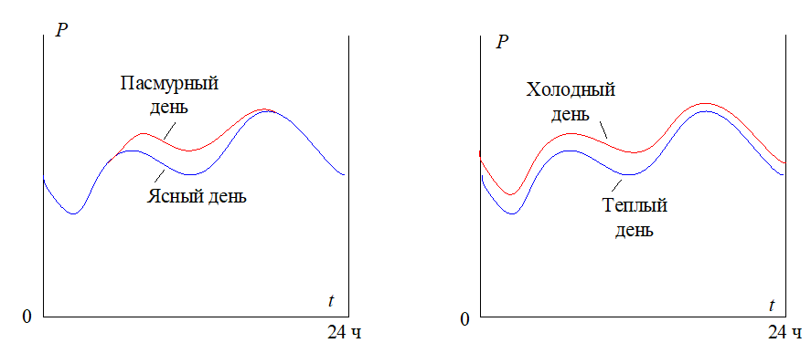

а б
Рисунок 3.3 – Графики нагрузки за одни сутки:
а – при разной освещенности; б – при разной температуре

В настоящее время большинство распределительных компаний производят оперативное прогнозирование суточных графиков потребления энергии производится на основании потребления энергии аналогичного дня предыдущей недели, либо предыдущего года.

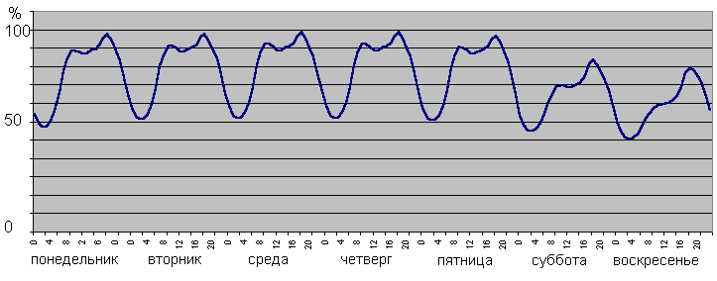
Рисунок 3.4 – График потребления энергии за календарную неделю

Суточные графики нагрузки имеют следующие показатели [61]:
- максимум активной и реактивной потребляемой мощности P_{max} и Q_{max};
- расход активной и реактивной электроэнергии за сутки W_{а.сут} и W_{р.сут};
- коэффициент мощности пиковой нагрузки cos φ_{max};
- суточные средневзвешенный коэффициент реактивной мощности:

$tgφ_{сут}= \frac{W_{р.сут}}{W_{а.сут}}$; (3.12)

- коэффициенты заполнения активной и реактивной энергии суточного графика:
$β_{а}=\frac{W_{а.сут}}{24P_{max}}, β_{p}=\frac{W_{р.сут}}{24Q_{max}}$. (3.13)

В качестве информации для обучения и проверки нейронной сети использовались данные о потреблении электрической энергии г. Петропавловска, Северо-Казахстанская область, Казахстан. Эта информация была запрошена в АО «СК РЭК». Указанное предприятие занимается поставкой и распределением электроэнергии, эксплуатацией находящихся на собственном балансе электрических сетей, в том числе кабельных и воздушных линий напряжением 0,4-220кВ, которые находятся на севере Северо-Казахстанского региона, в том числе данное предприятие реализует электроэнергию для потребителей г. Петропавловска и районов Северо-Казахстанской области.
Предприятие АО «СК РЭК» имеет информационную систему учета электрической энергии, которая позволяет собирать и хранить информацию о потреблении энергии. В базе данных хранится информация о времени и потребляемой мощности. Из полученных данных были построены графики зависимости мощности от времени P(t). В качестве шага используется один час, зависимость суточного потребления iго потребителя от времени описывается выражением:

$P\left(t\right)=\sum_{i=1}^{24}{P_{i}^{1}}$ (3.14)

Среднее значение величины суточного потребления в течение месяца определяется по выражению:
$P_{ср}=\frac{\sum_{i=1}^{n}{P_{i}}}{n}$ (3.15)

Где $P_{i}$ – потребление энергии за сутки i-го дня месяца, n – количество дней в месяце.
Для определения дисперсии применяется следующая формула:

$D_{P}=\frac{\sum_{i=1}^{n}{{(P_{i}-P_{ср})}^{2}}}{n}$ (3.16)

Для определения среднеквадратичного отклонения случайной величины от статистического среднего значения применяется следующая формула:

$σ_{P}=\sqrt{D_{P}}$ (3.17)

Для определения доверительных границ среднего значения с помощью $χ^{2}$-распределения применяется следующая формула:

$χ^{2}=\sum_{i=1}^{k}{{(\frac{P_{i}-P_{ср}}{σ_{P}})}^{2}}$ (3.18)

где k – число степеней свободы: k=n-1

Доверительная вероятность $α$ показывает степень достоверности результатов двусторонней оценки исследуемой величины. Необходимо ввести понятие уровень значимости, он определяется вероятностью того, что численное значение выйдет из границ интервала, имеет вид:

$β=1-α$ (3.19)

Значение доверительной вероятности необходимо принять как 0,95 для уровня значимости 0,05
Для нижней доверительной границы оценка дисперсии выражается формулой:
$D_{P,H}=\frac{nσ^{2}}{χ_{k,α}^{2}}$ (3.20)

где $χ_{k,α}^{2}$ - $χ^{2}$-распределение при доверительной вероятности $α$ и числе степеней свободы k.
Для оценки дисперсии для верхней доверительной границы применяется следующая формула:

$D_{P,B}=\frac{nσ^{2}}{χ_{k,β/2}^{2}}$ (3.21)

где $χ_{k,β/2}^{2}$ - $χ^{2}$-распределение доверительной вероятности $β/2$ и числе степеней свободы k.

Таблица 3.1 - Вероятностные характеристики суточного потребления
Кол-во, дни | 34
Среднее значение, $P_{ср}$ | 564,18
Дисперсия, $D_{P}$ | 3830,28
Среднеквадратичное отклонение, $σ_{P}$ | 61,89
Доверительная граница среднего значения, $χ^{2}$ | 47,4
Дисперсии для нижней доверительной границы, $D_{P,H}$ | 2747,47
Среднеквадратичное отклонение для нижней доверительной границы, $σ_{Pн}$ | 52,42
Дисперсии для верхней доверительной границы, $D_{P,B}$ | 6837,4
Среднеквадратичное отклонение для верхней доверительной границы, $σ_{Pв}$ | 82,69

Среднее потребление электроэнергии в г.Петропавловске с 1 июня - 4 июля 2018 года составило 564,18 МВт в день. Дисперсия равная 3830 означает, что все показания имеют достаточно высокий разброс по отношению к среднему значению. Среднеквадратическое отклонение показывает, что величина колебаний значений вокруг среднего равна 61,89. Дисперсия случайной величины в нашем случае находится в интервале [2747,47;6837,40], а среднеквадратическое отклонение - в интервале [52,42; 82,69].
На рисунке представлен график потребления электрической энергии г. Петропавловском в период с 01.06.2018г по 30.06.2018г.

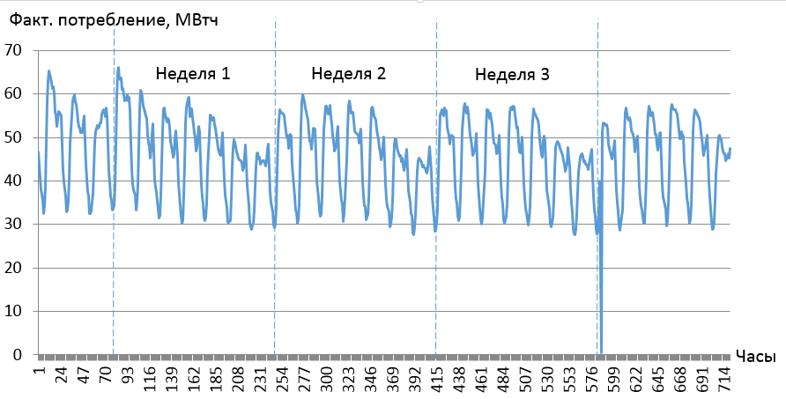

Рисунок 3.5 – график потребления электрической энергии г. Петропавловском в период с 01.06.2018г по 30.06.2018г.

На рисунке помимо суточной цикличности прослеживается недельная цикличность, что указывает на прямую зависимость потребления электрической энергии от дня недели. На графике присутствует значение фактического потребления на отметке 577 по шкале часы равное 0, в данном случае нулевое значение соответствует отключению подачи электрической энергии.
Независимо от того, что на рисунке прослеживается трендовая составляющая изменения нагрузки, при анализе данных и составлении статистической диаграммы размаха (рисунок 3.5) видна неоднородность данных, то есть влияние на потребление различных факторов в различные дни.

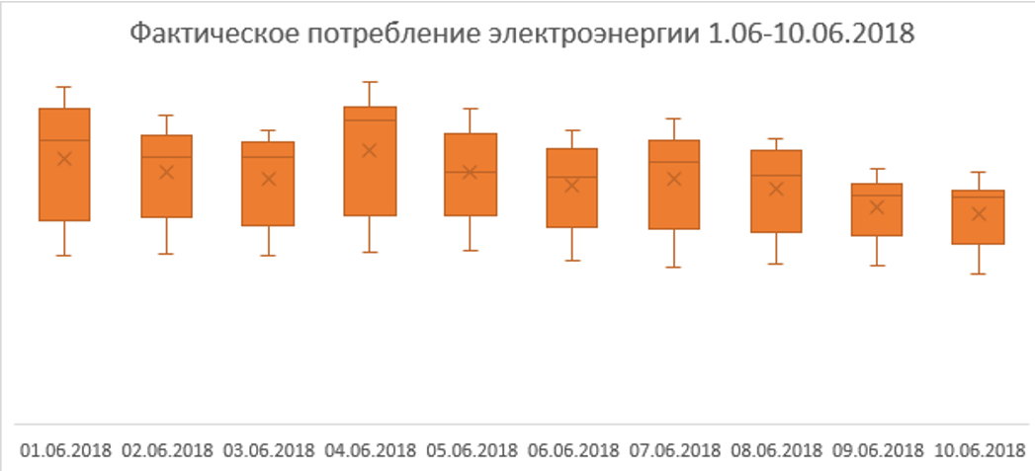

Рисунок 3.6 – Фактическое потребление электроэнергии 1.06 – 10.06.2018

3.4.2 Выбор оптимального набора факторов информационной базы обучающей выборки
Качество модели энергопотребления напрямую влияет на результаты моделирования и прогнозирования энергопотребления. Существует ряд требований для модели энергопотребления, позволяющих описать и построить модель более точно [62]:
- модель должна быть адаптивной, то есть иметь возможность адаптироваться к изменению влияющих на работу модели факторов. Процесс энергопотребления является динамических и по стечению различных обстоятельств со временем влияние одних факторов усиливается, а других уменьшается. Цель прогнозирования энергопотребления достигать точных прогнозных значений в условиях изменчивости потребления энергии в различные временные интервалы;
- модель должна обладать абстрактностью, что позволит учитывать большое количество переменных. Построение предметных моделей энергопотребления проблематично и на практике практически невозможно учесть и отразить все факторы, влияющие на энергопотребление;
- модель должно поддерживать возможность расширения, добавления дополнительных данных. Изменение либо дополнение модели позволят оптимизировать ее, не затрачивая дополнительных ресурсов на построение и разработку новой модели;
- модель должна обладать свойством робастности, то есть быть устойчивой к помехам. Ошибки, неточности и неполнота входных данных должны наименьшим образом сказаться на результатах прогнозирования;
- модель должна позволять строить прогноз за минимальное время. Краткосрочное и оперативное прогнозирование энергопотребления подразумевает получение прогнозных данных заблаговременно, что определяется режимом работы прогнозируемого объекта, а именно непрерывный процесс потребления и производства энергии, и дает возможность предотвращения нештатных ситуаций.
Для прогнозирования энергопотребления используется набор ретроспективных данных о потребляемой энергии, температуре окружающей среды и пр. Часть данных из общей генеральной совокупности на которой будет строиться прогноз будет являться обучающей выборкой. Для оценки качества прогноза, обучающая выборка разбивается на несколько составляющих, обучающую и тестовую часть. Данные обучающего множества непосредственно используются для обучения системы. Тестовая часть, обычно составляющая не более 25% от всей выборки используется для последующей проверки работы прогностической системы. На основе проверки далее строится анализ качества прогнозирования и вычисляется погрешность системы [9].
Как уже было описано ранее на процесс потребления электрической энергии влияет много факторов. В данной диссертационный работе модель потребления энергии описывается как следующая нелинейная функция [58, 63]:

$\overline{W}=f(W_{1}, W_{2}, Q,Т,t)$, (3.22)

Где:
$\overline{W}$ – фактическое потребление электроэнергии, МВт;
$W_{1}^{'}$– фактическое потребление электроэнергии за предыдущие сутки, МВт;
$W_{2}^{'}$ – фактическое потребление электроэнергии в аналогичный день в предыдущем году, МВт;
Q – тип дня недели;
T – температура окружающего воздуха в день потребления энергии, °С;
t – час суток.

На потребление энергии накладываются стабильные систематические изменения во времени и количество использованной энергии в равнозначный день в прошлом году может быть базой для прогноза, то есть являться трендовой составляющей. При осуществлении прогноза, за температуру может быть взят средний замер воздуха с градацией в 3-4 часа в рассматриваемый день. Кроме того, важным фактором является вид дня недели. Дни недели классифицируются с помощью параметра Q [58]:

$Q=\left\{\begin{matrix}1, нерабочий день \\ 0, рабочий\end{matrix}\right\}$ (3.23)

Объектом исследования в данной работе выступает 24х часовой профиль нагрузки города Петропавловска, Северо-Казахстанской области. Краткосрочное прогнозирование объемов потребления электроэнергии на сутки вперед строится на основе ретроспективных данных потребления электрической энергии, температуры окружающей среды и типе дня недели. Точность прогнозирования напрямую зависит от качества представления исходных данных, способа обучения нейронной сети и ее архитектуры [9].
Обучающий задачник включает в себя данные об объеме электропотребления за один календарный год с шагом в один час, таким образом, таблица обучающего задачника составляет 8760 строк. Помимо данных об объеме энергопотребления в обучающий задачник включена информация, влияющая на энергопотребление, такая как температура окружающей воздуха по часам, тип дня недели [64].

Таблица 3.2 – Пример представления данных обучающей выборки [9]
Дата | Время суток, час | Потребление э/энергии за прошлые сутки, МВт | Потребление э/энергии за аналогичные сутки прошлого года, МВт | Средняя температура, градус °С | Рабочий/ выходной день
01.05.2017 | 0 | 28,03 | 37,33 | 5,9 | 1
01.05.2017 | 1 | 30,74 | 36,89 | 5,9 | 1
01.05.2017 | 2 | 31,76 | 68,55 | 5,9 | 1
01.05.2017 | 3 | 29,29 | 51,84 | 3,7 | 1
01.05.2017 | 4 | 40,66 | 41,71 | 3,7 | 1
01.05.2017 | 5 | 49,36 | 41,99 | 3,7 | 1
01.05.2017 | 6 | 37,18 | 54,26 | 4,7 | 1
01.05.2017 | 7 | 24,19 | 54,77 | 4,7 | 1
01.05.2017 | 8 | 54,73 | 31,83 | 4,7 | 1

3.5 Алгоритм обучения нейронной сети в среде MATLAB
На первом этапе загружались нормализованные данные в среду MATLAB, это входные данные и выходные данные к которым стремится нейросеть при обучении.

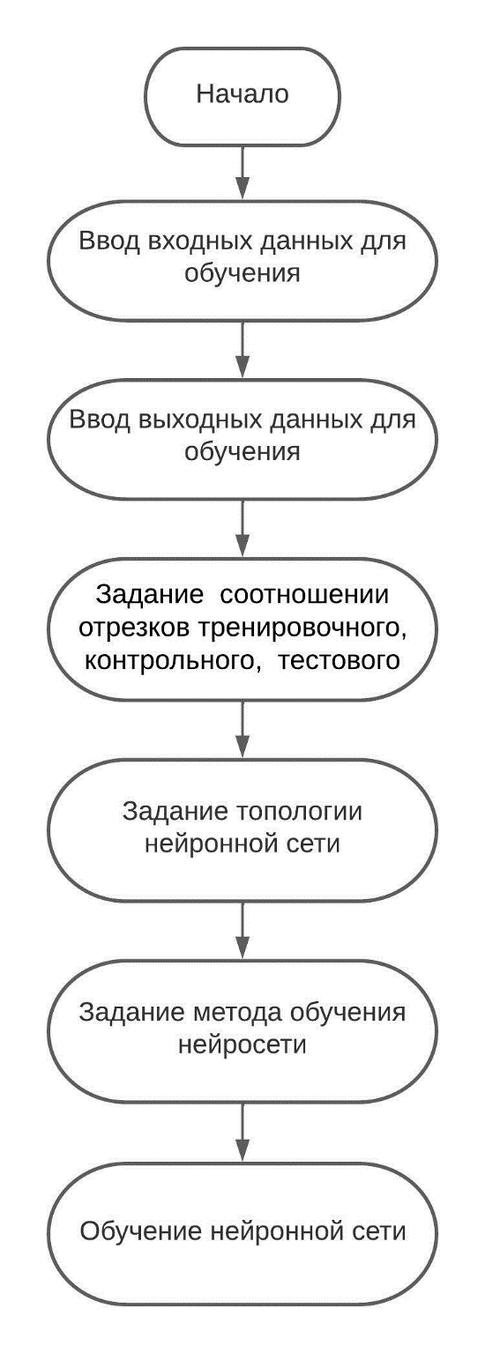
Рисунок 3.7 – Алгоритм обучения нейронной сети в среде MATLAB

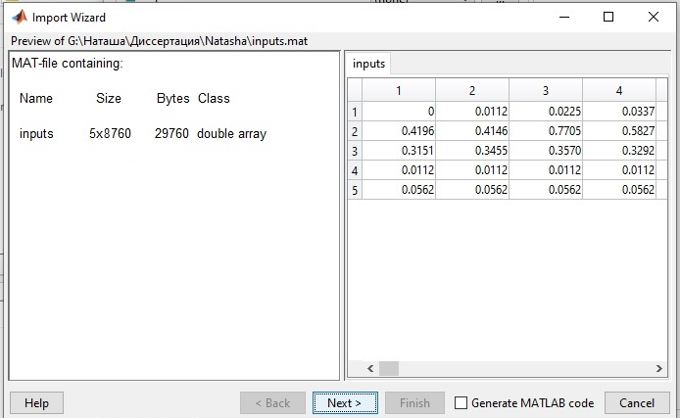
Рисунок 3.7 – Загрузка в среду MATLAB входных данных для обучения нейронной сети

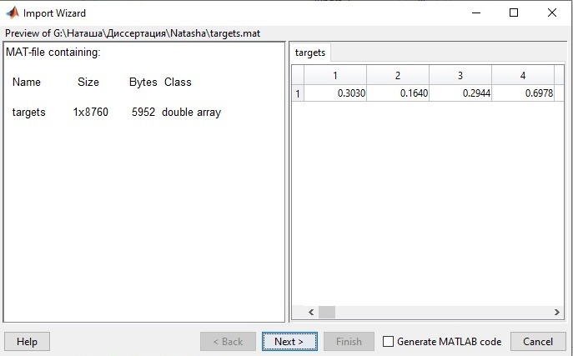
Рисунок 3.8 – Загрузка в среду MATLAB выходных данных для обучения нейронной сети

Обучение нейронной сети в среде MATLAB проводилось в 3 этапа. Для этого данные обучающего задачника делится на 3 отрезка: обучающий, контрольный и тестовый, на которых обучается нейронная сеть и проверяется ее дальнейшая работоспособность. В ходе проведенных экспериментальных исследований выявлено, что наилучший результат достигается при следующем процентном соотношении сегментов: 50 % - тренировочный отрезок, 25 % - контрольный отрезок и 25 % - тестовый [3], [9].

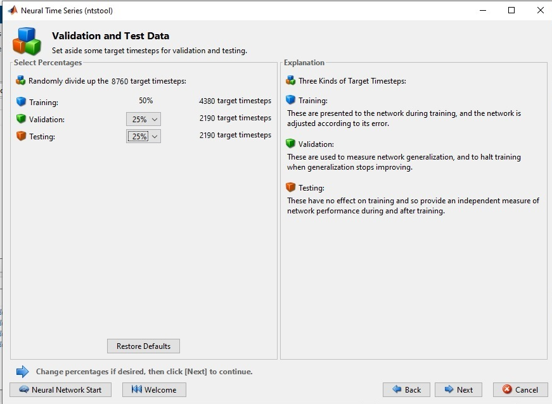
Рисунок 3.9 – Задание в среде MATLAB процентного соотношения тренировочного, контрольного и тестового отрезков

Далее необходимо определить архитектуру нейронной сети (рисунок 3.9). После этого выбирается алгоритм обучения и подается команда непосредственно на обучение нейронной сети (рисунок 3.9).

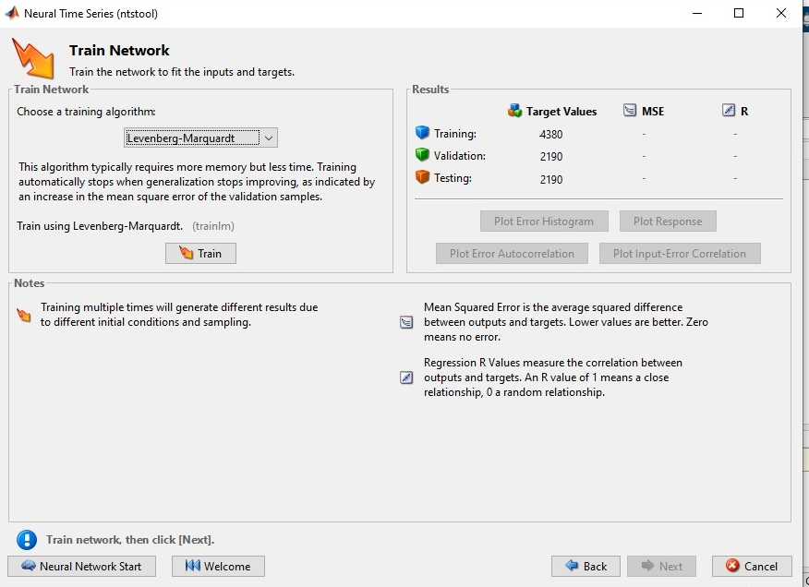
Рисунок 3.11 – Выбор в среде MATLAB алгоритма обучения

3.6 Выводы по главе
Были даны обобщающие методики для конструирования прогнозной схемы потребления электрической энергии. Выстроены цели и задачи прогнозирования в кратковременном режиме, что необходимо для дальнейшего функционирования энергосистем в условиях оптового рынка.

4 РАЗРАБОТКА МЕТОДИКИ ПОДДЕРЖКИ ПРИНЯТИЯ ДИСПЕТЧЕРСКИХ РЕШЕНИЙ НА ОСНОВЕ ПРОГНОЗИРОВАНИЯ ЭНЕРГОПОТРЕБЛЕНИЯ

4.1 Обзор существующих методик поддержки принятия диспетчерских решений
Одной из важнейших задач в области электроэнергетики является обеспечение потребителей электроэнергией на надежной и стабильной основе. В связи с быстрым экономическим развитием структура и масштабы электрических сетей становятся все более сложными, а эксплуатация и управление крупными электрическими сетями сталкивается с более серьезными проблемами. Человеческий фактор, отказы оборудования, стихийные бедствия и другие внутренние и внешние факторы могут представлять большую угрозу для безопасной и стабильной работы энергосистемы. Традиционная стратегия защиты, основанная на локальной информации, уже не может удовлетворить потребности безопасной и стабильной работы сложных энергосистем [65].
Управление всем оборудованием энергосистемы, необходимым для производства и дальнейшего распределения электроэнергии, осуществляется диспетчерскими службами субъектов энергосистемы или непосредственно оперативным персоналом. Целью деятельности центра управления мощностью является поддержание номинальной частоты и обеспечение того, чтобы все объекты работали в нормальном режиме. В случае возникновения неисправности необходимы быстрые действия для устранения неисправности, а также для сведения к минимуму количества затронутых потребителей / зон отключения. [66] Практически все центры управления электроснабжением в мире используют системы диспетчерского управления и сбора данных (SCADA), системы анализа и обработки нарушений электроснабжения (PFAP), системы регистрации ошибок и т.д. для контроля, анализа и управления энергосистемами. Основные концепции и структура SCADA/EMS были заложены в 1970-1980-х годах, и объем данных, собираемых системой и доступных оператору, был ограничен [67], [69]. С последними поколениями SCADA/EMS данные, доступные системному оператору, увеличились в геометрической прогрессии [70].
При аварийных ситуациях и неисправностях, из-за отсутствия унифицированных комплексных средств обработки и анализа данных о неисправностях, наплывы информации затрудняют операторам точную фильтрацию информации и выявление неисправностей, диспетчер не имеет возможности точно судить о неисправности, найти полезной информации, анализировать распределение потока мощности, перераспределять мощность потока и изменять топологию сети, то есть выполнять анализ в соответствии с большим объемом данных, в связи с чем, что оператор теряет время на устранение сбоев и причин аварии [68], [70], [71]. Итак, неэффективность анализа зависит от опыта человека [69]. С другой стороны, применение различных информационно-автоматизированных систем в энергетике накопило значительный объем статистических данных, характеризующих различные аспекты работы оборудования: значения различных технологических параметров; сведения о зарегистрированных дефектах и ​​неисправностях; дополнительная разнородная информация. Эти данные актуально использовать для получения новых знаний об энергетических объектах, создания систем управления и поддержки принятия решений [72], [73]. Новейшие разработки информационных и коммуникационных технологий обеспечивают платформу для улучшения функций и производительности центров управления питанием [67].
Возникает вопрос повышения качества функционирования энергосистемы, возрастает потребность в принятии точных решений [74].
Чтобы безопасно эксплуатировать сложную систему, такую ​​как крупномасштабная энергосистема, необходимо учитывать человеческий фактор и методы визуализации при проектировании центра управления с целью повышения производительности и принятия решений системным оператором в аварийных ситуациях ситуации [70]. Современные проблемы с электрической сетью требуют инновационных решений, включающих различные методы машинного обучения и сетевых наук [75].
Следует отметить, что при сложившемся управлении сетью диспетчер сети обязан обеспечивать поддержание баланса между спросом и предложением, дабы избежать возможных аварийных ситуаций и лишних финансовых затрат. Оператор сети применяет планирование для урегулирования того момента, когда электростанциям необходимо производить запрашиваемое количество электроэнергии в тот или иной временной промежуток с целью постоянного и стабильного покрытия спроса на электроресурсы [76].
Нагрузка является фундаментальной и жизненно важной информацией для предприятий по производству электроэнергии, особенно при планировании и организации производства, повседневных переключениях и экономической диспетчеризации [77].
Системы поддержки принятия решений разработаны и широко используются в различных областях человеческой деятельности, в медицине, [78], [80], [80] на транспорте, [81], [82] в экономике [83], [84], [85]. В энергетике большая часть исследований направлена ​​на построение систем поддержки принятия решений с использованием данных, полученных от платформ SCADA и EMS [71], [86], [87], [88], [89].
В работе [86] интеллектуальная вспомогательная система принятия решений по управлению авариями в электросетях размещена на платформе EMS, которая показывает особенности ликвидации аварий в региональной электросети и обеспечивает интеллектуальную техническую поддержку диагностики неисправностей и метода энергоснабжения, состояние работы сети. В случае аварийной ситуации простые и сложные неисправности в энергосистеме могут быть проанализированы путем сбора данных в режиме реального времени, так что диагностика и устранение неисправностей может быть реализована быстро и точно, снизить риск неуместного и неправильного использования, повысить эффективность и точность устранения аварий.
В исследовании [86] разрабатывается контроллер для транзакционных ресурсов, который функционирует для интеграции данных в реальном времени из системы SCADA или других источников, а также как минимум программное обеспечение для оптимизации диспетчеризации для каждого независимого уровня управления системой интеллектуальной сети. Каждый симулятор в системе может выбирать независимые стратегии работы на основе своего собственного уникального экземпляра портфеля управляемых ресурсов во времени, из которых контекстуальный контроллер может выбирать или комбинировать на основе требований реального времени, касающихся времени или наименьшей стоимости. Разрабатывается платформа централизованного управления для управления такой комбинацией диспетчерских симуляторов с использованием базы данных (со встроенной логикой). Это имеет несколько преимуществ. Во-первых, переменные данные имеют небольшую системную инфраструктуру для прохождения через веб-службы, что сокращает время, необходимое для вычисления данных. Во-вторых, содержащий уровень управления в базе данных, система имитирует ресурс PLC, позволяя контроллеру беспрепятственно интегрироваться в систему SCADA. Контроллер имеет следующие структурные элементы для передачи данных в симуляторы и управления их выводом.
На основе анализа состояния проектов дополнительных распределительных сетей IPDG и операционных целей PGE, лежащих в основе открытия бизнеса IPDG, в документе [90] предлагается схема принятия решений для инвестирования проектов IPDG и объясняется каждый конкретный метод реализации и технические дорожная карта на разных этапах. Схема принятия решений учитывает прогноз спроса на электрическую нагрузку, на который влияет множество факторов, таких как внедрение распределенной генерации, реформирование механизмов ценообразования на электроэнергию и интерактивные сервисы для пользователей.
Одной из концепций работы, [70] нововведением в систему диспетчерского управления, являются функции, требуемые различными уровнями управления. Например, системным операторам нужны все функции контроля и управления в центре управления. Руководители высшего звена могли иметь в своем распоряжении меньшее количество функций, то есть только информацию, относящуюся к их управленческим обязанностям. Разные отделы имеют разные права доступа к оперативной информации и разные полномочия на управление системой.
В исследовании [89] изучалась новая структура адаптивного моделирования на основе динамических данных (DDDAMS), которая предназначена для эффективной и надежной диспетчеризации электроэнергии в режиме реального времени в условиях неопределенности. Предлагаемая структура включает в себя 1) базу данных, получающую данные от электрических и экологических датчиков электрической сети, 2) алгоритм онлайн-оценки состояния узлов спроса в рассматриваемой электрической сети с использованием фильтрации частиц, 3) алгоритм эффективного отбраковки и верности выбор при моделировании с учетом компромисса между вычислительными требованиями моделирования и точностью ожидаемых результатов диспетчеризации с точки зрения экологических и экономических затрат, и 4) моделирование на основе данных для имитации поведения реакции системы и создания конфигурации диспетчеризации, которая минимизирует общее эксплуатационные расходы и потеря мощности системы без риска для безопасности энергосети.
В работе [91] предлагается создание системы Smart Dispatch. Одной из основных функций Smart Dispatch является приложение управления генерацией, целью которого является улучшение процесса принятия решений операторами в условиях изменяющихся условий системы (нагрузка, генерация, обмены, ограничения передачи и т. д.) практически в режиме реального времени.

4.2 Разработка и описание методики поддержки принятия диспетчерских решений
Система поддержки и принятия решений (СППР) – это компьютеризированная автоматизированная система, задачей которой является помощь индивидуумам, принимающим решение в неоднозначных условиях для полноценного и точного анализа определённой деятельности. СППР появились в результате соединения информационных программ, направленных на диагностирование и управление системами и информационными базами [92].
Программы, способствующие принятию решений в тех или иных ситуациях даны для поддержания определенных критериев в непростой информационной среде. Кроме того, под различными критериями воспринимается та информация, где данные по принимаемым ситуативным решениям расцениваются по целому перечню различных данных и показателей. Сложность отработки данных распределяется по необходимости учета массового объема информации, изучение которой, не прибегая к современному техническому оборудованию практически невозможно. В рамках этих действий наличие вероятных решений, как показывает практика, огромно, но предоставление лучшего из имеющихся требует дополнительного анализа дабы исключить возможные ошибки и неточности [92].
Программы обеспечения решений применяются на всех уровнях управления и нужны для формирования целей и стратегии, планирования и вариантов финансовых вливаний и пр. Все эти цели направлены на выполнение непростых бизнес-задач, требующих аналитики, и имеют, как показывает правило, ситуативный характер. Вариант пересмотра информации носит конкретную направленность, к примеру, финансового обеспечения предприятия. Часто при принятии решений на различных уровнях управления, имеющаяся информация и данные характеризуются противоречивостью и отсутствием логического построения, превалирование качественного и количественного оценивания и ограничителей в показаниях, низкая формализованность методов решения задач. В момент формирования информационных программ появляются вопросы, связанные с конкретным структурным и алгоритмическим наполнением поставленных целей. В зависимости от уровня формализации меняется результативность системы, а также степень автоматизации программного обеспечения, определяемая уровнем членства того или иного участника в момент принятия решения на основании собранных данных. Чем выше точность математического описания целей, тем больше и шире возможности программной обработки исходных данных и тем меньше процент участия человека в самом процессе принятия решения. Именно это и показывает уровень автоматизации поставленной задачи [93].
Предложена идея методики поддержки принятия оперативных диспетчерских решений на основе прогнозирования электрической нагрузки, базирующегося на применении технологий искусственного интеллекта. С учетом особенностей энергетических процессов разработан алгоритм применения данных прогноза для поддержки принятия решений при управлении и оптимизации схем энергоснабжения [94].
В общем виде методика поддержки принятия решений описывается системой, представленной на рис. 1 и включает блок ввода данных диспетчером (БВД), блок прогнозирования энергопотребления (БПЭ), блок с базой данных для обучения нейронной сети (БД), блок поддержки принятия диспетчерских решений (БППР).

Рисунок 4.1 – Структура методики поддержки принятия решений

Суть методики (рисунок 4.1) заключается в следующем: БВД формирует данные, передаваемые в БПЭ. Это информация необходима для построения прогноза энергопотребления на сутки вперед, так как именно краткосрочное прогнозирование на 24 часа вперед необходимо для диспетчерского оперативного управления. Передается перечень данных, влияющих энергопотребление. А также, информация необходимая для пополнения базы данных и переобучения нейронной сети. К такой информации относится фактическое энергопотребление в предыдущий день, фактическая температура в предыдущий день. На основе полученных данных в режиме реального времени блок прогнозирования строит прогноз энергопотребления с помощью глубокой нейронной сети. БВД и БПЭ соединены шиной передачи данных для загрузки информации. Также предусмотрено управляющее воздействие, диспетчер может дать команду на составление прогноза или переобучить сеть. БПЭ связан с БД, которая хранит ретроспективную информацию об энергопотреблении за прошлые годы, также туда попадает и хранится информация, вводимая диспетчером для прогнозирования нагрузки и переобучения нейронной сети. Связи между БПЭ и БД осуществляется по шине данных. Выходной переменной блока прогнозирования является прогноз энергопотребления. Эта величина передается в БПЭ для дальнейшей оценки точности прогноза и в БППР. Данный блок анализирует поступившую информацию и выдает рекомендацию по осуществлению диспетчерского управления [94], [95].
Особенностью предлагаемого технического решения является наличие блока поддержки принятия решений. Блок является интеллектуальным и в зависимости от спрогнозированного энергопотребления, согласно алгоритму, на рисунке 2.1, выдает рекомендации по осуществлению диспетчерского управления. Данный блок является открытым и подлежит пополнению и расширению, ввод новых рекомендаций и условий их применения. Пополнение осуществляется экспертом. Экспертная система принятия оперативных решений позволяет структурировать и автоматизировать накопленные знания и умения специалиста-эксперта в области электроэнергетики, а также воспользоваться ими с учетом данных прогнозирующей системы.

4.2.1 Блок прогнозирования энергопотребления
Формирование прогноза нагрузки с позиции широты планирования может подразделяться на категории [96]:
- до 24 часов для краткосрочного прогноза энергопотребления;
- от одних суток до одного года с учетом среднесрочного прогноза энергопотребления;
- 1 - 10 лет для долгосрочного прогноза энергопотребления.
В зависимости от того для каких целей и задач строится прогноз, а также от объекта прогнозирования выбирается конкретный тип прогноза. Основная классификация прогнозов строится на основе времени упреждения прогнозируемого события.
Краткосрочный прогноз подразумевает предсказание потребления электроэнергии на малом промежутке времени до одних суток. Использование данного типа прогноза востребовано при оперативном управлении режимами работы энергосистемы, так как реализуется практически в реальном времени. Принятие диспетчерских решений для поддержания нормального режима работы и своевременного устранения аварийных ситуаций требует высокого быстродействия и такое возможно при построении прогнозов с минимальным временем упреждения до нескольких минут. Таким краткосрочное прогнозирование с интервалом упреждения в одни сутки выбрано для работы в системе поддержки принятия диспетчерских решений.
Среднесрочное прогнозирование имеет интервал упреждения в один месяц, квартал, либо год. Долгосрочное прогнозирование электроэнергии дает данные о потреблении на период от двух лет и более. Информация таких прогнозов необходима для планирования не текущей работы, а будущего развития всей энергосистемы, такого как заблаговременное строительство и ввод в эксплуатацию дополнительных генерирующих мощностей. Использоваться данные прогнозы могут на стадии проектирования энергетических сетей и систем со сроком реализации более нескольких лет.
По своей сути, любой прогноз базируется на закономерностях изменения потребления энергии в прошлом.
Вариант формирование прогноза с применением нейронной сети можно классифицировать на шесть стадий:
- постановка цели – нужно ясно выявить, что необходимо предугадать и какую информацию использовать;
- подготовка информации – получение данных из имеющихся источников, выявление формы изложения информации, формирование базы обучающих примеров с целью тестирования нейронной сети;
- проектирование нейронной связи - на этом этапе необходимо определиться со структурой, количеством входов и выходов сети, количеством нейронов в скрытом слое;
- процесс обучения нейросети – предполагает последовательную подачу базы примеров для входа нейронной сети, сравнительный анализ выхода сети с заданными показателями, изменение весов нейронов. При необходимости, в случае, если не удается обучить нейросеть, нужно повторить две последние стадии;
- тест сети – подразумевает проверку точности сети, при чем, при условии, что сеть не дает требуемой точности, следует повторить стадии 2,3 и 4;
- получение прогноза.
В основе БПЭ лежит методика машинного обучения, а конкретно - применение нейронной сети. Существенный плюс перед другими приемами составления прогнозов заключается в повышенной производительности нейронной сети, результативной работе при повышенных объемах информации и при повышенном росте объема обработанных вводных данных, высоким уровнем адаптации при работе со сложными и многофакторными процессами [3], [9].
Архитектура БПЭ представляет собой нейронную сеть с одним входным слоем, пятью скрытыми слоями и одним выходным слоем. Рабочий процесс БПЭ при осуществлении прогнозирования заключается в подаче данных на входной слой, далее начинается процесс обучения в скрытых слоях сети, и выходной переменной является спрогнозированный объем энергопотребления. Таким образом, БПЭ имеет входной слой, 5скрытых слоем и выходной слой. Численное значение нейронов входного слоя определяется количеством подаваемой информации [3], [9], [97].
Представленный БПЭ дает возможность анализировать большие объемы данных входной информации за малый период времени, позволяет получать прогноз при малоинформативной входной информации, а также появляется возможность устанавливать зависимости между входными и выходными данными, от которые влияют на прогноз [3].

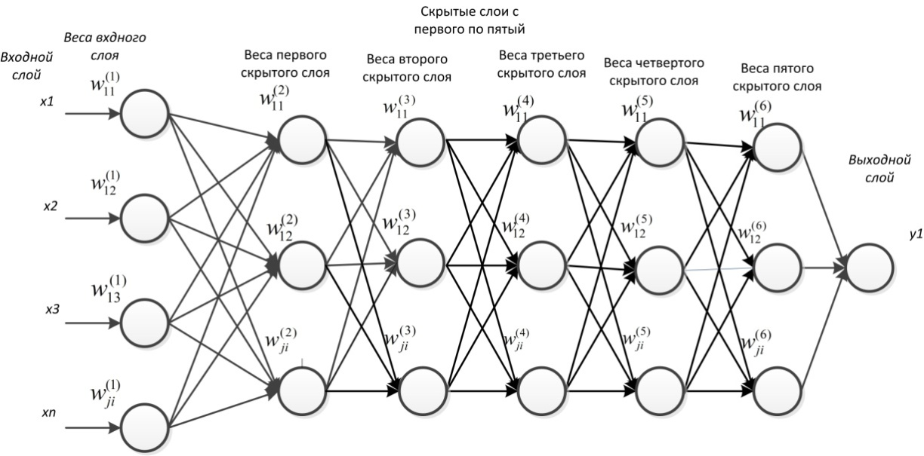

Рисунок 4.2 – Структура блока БПЭ

Рассмотренные ранее параметры в схеме 4.2, воздействующие на потребление энергии – это входная информация БПЭ. Выходные данные - прогнозируемое потребление энергии в конкретное время суток.
Математическое описание работы блока прогнозирования энергопотребления строится на нахождении весовых коэффициентов нейронной сети, которые дают возможность максимально снизить ошибку между имеющейся входной информацией и выходной переменной [3, 98]:

$\min{E=Σ_{i=1}^{p}E_{p}=Σ_{i=1}^{p}Σ_{j=1}^{m}{(y_{ij}-d_{ij})}^{2}}$, (4.1)

где y_{ij}, d_{ij} — это реальный и желаемый ответ j-го нейрона выходного слоя на i-е воздействие нейрона входного слоя;
p- количество строк в обучающей выборке;
m – количество нейронов на выходном слое.
Предложенный блок спроектирован в среде MATLAB при помощи пакета расширения Neural Network Toolbox. Данная программная среда — это программное обеспечение, используемое для решения технических задач, где важным фактором является открытость системного блока, дающая возможность пользователю самолично менять и формировать функциональность той или иной среды [3].

4.2.2 Блок поддержки принятия решений
Спрогнозированное значение нагрузки может являться потреблением выше необходимого для нормальной работы оборудования или потреблением меньше среднего. Обе описанные ситуации могут негативно сказаться на работе оборудования энергосистемы. Заранее имея прогноз такого события, появляется возможность произвести различные диспетчерские переключения обеспечивающие надежное электроснабжение потребителей и позволяющее сократить перегрузку и, следовательно, износ оборудования и элементов энергосистемы [94]. Например, блок БППР будет выдавать рекомендации следующего характера: включить в работу резервный трансформатор на определенной трансформаторной подстанции, перезапитать трансформаторную подстанцию от другой распределительной подстанции, либо по другой кабельной линии, чья пропускная способность не соответствует прогнозной нагрузки, сигнализировать о возможных аварийных ситуациях и перегрузках, необходимости перевода оборудования в энергосберегающие режимы. Предложенные рекомендации могут быть информативны непосредственно для диспетчерской службы, а также для оперативно-ремонтного персонала, главного инженера предприятия и экономического отдела.
Также БППР оснащен модулем обучения, управление этого модуля осуществляется экспертом. Эксперт оценивает результативность тех или иных рекомендаций, добавляет новые рекомендации, а также уточняет численные значения прогнозируемой нагрузки, при которых используется определенная рекомендация.
На рисунке 2.3 приведены примеры рекомендации, то есть мероприятий необходимых для оптимизации работы энергосистемы, определенные экспертом.

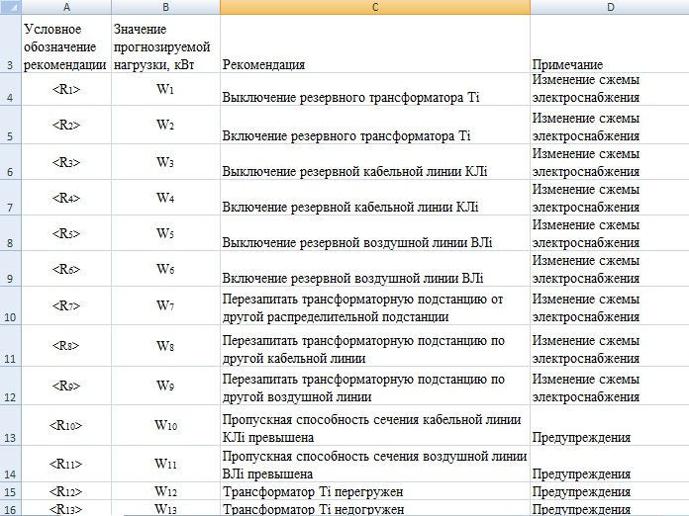

Рисунок 4.3 – Пример базы рекомендаций по управлению элементами энергосистемы

4.2.3 База данных
В современных базах данных наиболее часто встречающееся представление информации осуществляется в форме прямоугольных таблиц. Модель была создана Коддом в 1970-х гг. С ее формированием был начат новый уровень в разработке СУБД (систем управления базами данных). Регулирование и гибкость схемы наводят разработчиков на новые идеи. Несмотря на ряд упущений, реляционная модель организации данных стала доминировать, а реляционные СУБД широко используются в промышленности [99].
Цифровая модель организации данных базируется на системе явлений реляционной алгебры, где: таблица, отношение, строчка, столбец, первичный ключ – важные элементы. Все действия с реляционной базой данных можно отнести к работе с таблицами. Структурно таблица имеет строки и столбцы, уникальное название в базе данных. Таблица описывает вид объекта реального пространства, где ее строка – это определенный объект [99].
Для того, кото использует информационные системы нужно, чтобы база данных отражала область знаний точно и однозначно. Когда она имеет данные характеристики, то БД соответствует условиям целостности. Для того, чтобы реализовать условия целостности, база данных ограничивается некоторыми системными рамками, называемые ограничениями целостности. Имеются 2 главных вида: целостность сущности и целостность ссылок. Рамки первого вида состоят в том, что каждый кортеж отношений нужен для любого другого кортежа, т.е., если выразить это иначе, то любое соотношение нуждается в первичном ключе. Эта потребность удовлетворяется в стандартизированном формате, когда в системе не преломляются основные свойства связей. Ограничение целостности по ссылкам коррелирует с тем, что внешний ключ не становится указанием на отсутствующую строчку в таблице [99].

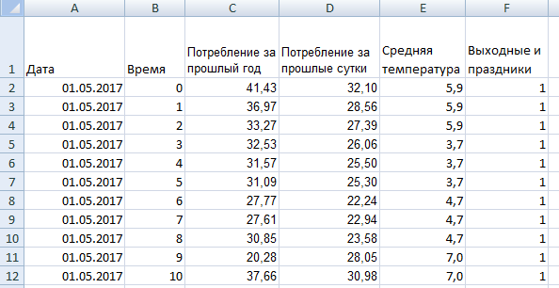
Рисунок 4.4 – Форма записи данных в БД

Формирование базы данных происходило в срде Microsoft Office Excel, так как программный продукт Matlab осуществляет поддержку форматов Microsoft Office и дает возможность загружать информацию в виде файлов с расширением .xlsx.
На входе блока прогнозирования энергопотребления используются входные данные, указанные на рисунке 2.4. В зависимости от объема обучающего задачника зависит количественный показатель нейронов 1го слоя. В процессе обучения предложенной нейронной сети было определено опытным путем количество скрытых слоев и составило 5 слоев. Рассчитывая весовые коэффициенты нейронов, искусственная нейронная сеть находит прогнозируемое энергопотребление для каждого часа рассматриваемого дня. Выходной параметр сети и есть прогнозируемое потребление электроэнергии.

4.3 Принцип работы алгоритма поддержки принятия решений
Разработанная система поддержки принятия решений выполняет мониторинговую, прогнозирующую и анализирующую функции.

Рисунок 4.5 – Алгоритм функционирования блока поддержки принятия решений

Работа алгоритма начинается с анализа данных о спрогнозированном энергопотреблении. На первом этапе определяется допустимое минимальное $W_{pmin}$ и максимальное значение $W_{pmax}$ прогнозируемой величины. Точечное значение в этом случае лежит в следующих пределах ${W_{p}(W}_{pmax }< W_{p} <W_{pmin})$. Таким образом для каждого отрезка времени существует собственный допустимый интервал значений прогнозируемой величины, графически представлен на рисунке Х. Данные о допустимых минимальных и максимальных значениях потребления энергии хранятся в блоке База рекомендаций, где осуществляется поиск и фильтрация.
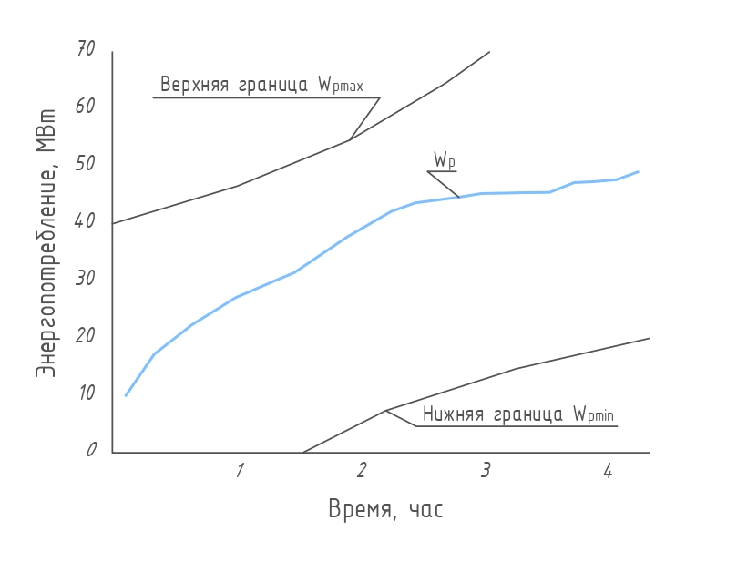
Рисунок 4.6 – Интервалы прогнозного значения

При выполнении условия и нахождения прогнозного значения $W_{p}$ в допустимых пределах, алгоритм приходит в конечную точку схемы и прекращает работу. В противном случае, устанавливается в какой области лежит значение $W_{p}$ и в зависимости от этого из блока База рекомендаций для каждой конкретной ситуации выбирается рекомендация по управляющему воздействию ${<R}_{i}>…{<R}_{j}>$. Предлагаемое решение выводится для ознакомления с ним диспетчером.
Алгоритмом функционирования блока поддержки диспетчерских решений также предусмотрен модуль обучения. Основа процесса обработки информации в данном модуле производится экспертом, целью является пополнение базы данных рекомендаций, представляющий интерес для диспетчера. Эксперт оценивает достигнуто ли оптимальное распределение мощностей при выполнении диспетчером предложенных системой рекомендаций. При положительном ответе алгоритм завершает свою работу, при отрицательном эксперт уточняет численные значения $W_{pmax}$ и $W_{pmin}$, а также создает дополнительные рекомендации для Базы данных. Работа эксперта подразумевает ручной ввод данных в систему.
В качестве эксперта в данном случае должен выступать высоко квалифицированный специалист в области электроэнергетики, имеющий практические знания о работе распределительной энергетической системы, умеющий ясно интерпретировать свои знания, методы и приемы.
Системная функциональная архитектура системы принятия решений представлена ​​на рисунке 4.7

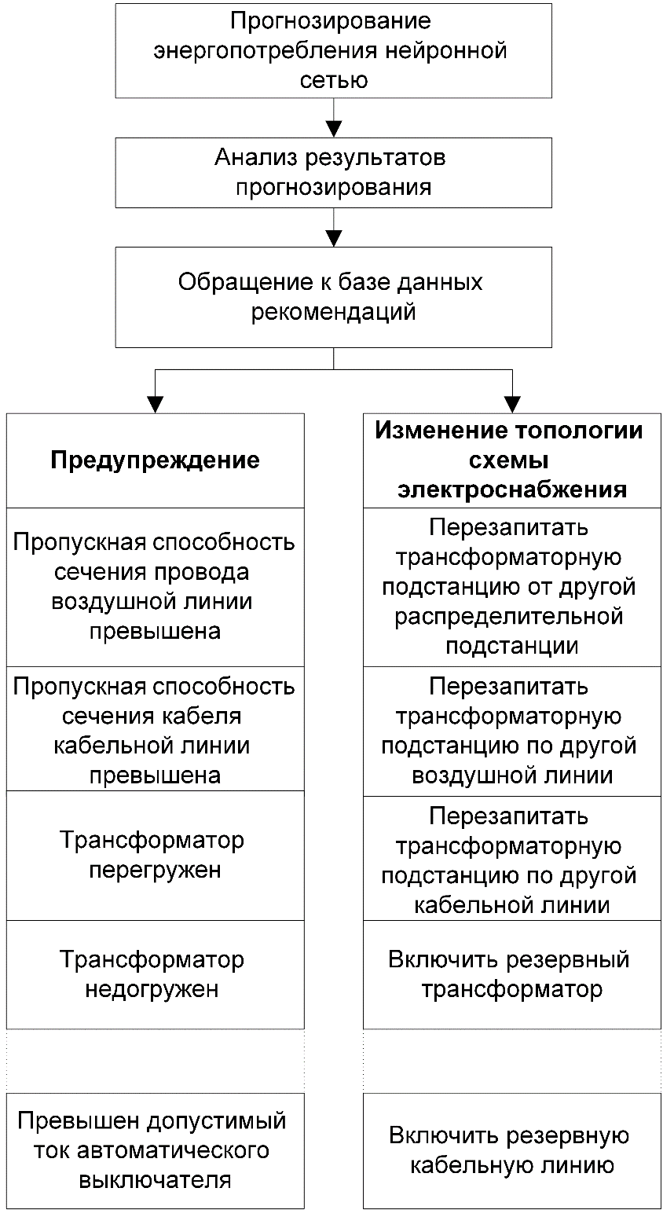
Рисунок 4.7 – Схематическая диаграмма функциональной архитектуры системы принятия решений

Предлагаемые укрупненные методы поддержки принятия решений состоят из следующих этапов: прогнозирование энергопотребления, которое осуществляется с помощью искусственной нейронной сети и использование результирующей величины для выбора управляющего воздействия, обеспечивающего возможность распределения мощности в электроэнергетической системе в оптимальном способ.

4.4 Выводы по главе
В данной работе в отличие от существующих систем диспетчерского управления представлена новая система, использующая результаты прогнозирования энергопотребления нейронной сетью в диспетчерском управлении. Предлагается подход, при котором точная и быстрая оценка энергетической нагрузки в период на час вперед будет использоваться при принятии диспетчерских решений. Также, в отличие от наиболее распространенного способа прогнозирования нагрузки, где прогноз строится на исторических данных, авторами добавлен параметр почасовой температуры и выходного дня, что позволило улучшить точность и производительность системы прогнозирования. Таким образом, представлен новый интеллектуальный метод прогнозирования нагрузки и дальнейший анализ прогноза, который реализует обмен информацией с диспетчерской службой и предлагает вспомогательное решение или предупреждение, то есть обеспечивает техническую поддержку персонала принимающего решения в управлении и планировании работы энергосистемы.

5 ЭКСПЕРИМЕНТАЛЬНОЕ ИССЛЕДОВАНИЕ СИСТЕМЫ ПРОГНОЗИРОВАНЯ ЭНЕРГОПОТРЕБЛЕНИЯ ДЛЯ ПОДДЕРЖКИ ПРИНЯТИЯ РЕШЕНИЙ

5.1 Планирование эксперимента
Предложенная система краткосрочного прогнозирования энергопотребления была протестирована в среде MATLAB, результаты исследования представлены в данной главе.
В ходе эксперимента выполнялись исследования различных прогнозных моделей, отличающихся составом обучающейся выборки:
- краткосрочный прогноз энергопотребления на основе ретроспективных данных;
- краткосрочный прогноз энергопотребления на основе ретроспективных данных и с учетом дня недели;
- краткосрочный прогноз энергопотребления на основе ретроспективных данных с учетом дня недели и температуры окружающей среды;
- краткосрочный прогноз энергопотребления с нормализацией входных данных и без нее.
Экспериментальные исследования и все вычисления производились на персональном компьютере следующей модификации [100]:
- Процессор: Intel(R) Core(TM) i7-4702MQ CPU @ 2.20GHz 2.20 GHz;
- Оперативная память: 8,00 ГБ (ОЗУ);
- Видеокарта: GeForce GT740M;
- Операционная система (ОС): Windows 10 Pro 64-разрядная операционная система.
Для расчета средней относительной ошибки прогнозирования объемов энергопотребления применяется следующее выражение [27]:

$δ=\frac{1}{24*N}\sum_{i=1}^{24}{\sum_{j=1}^{N}{\frac{P_{i,j}^{прог}-P_{i,j}^{факт}}{P_{i,j}^{факт}}}*100\%}$, (5.1)

где , 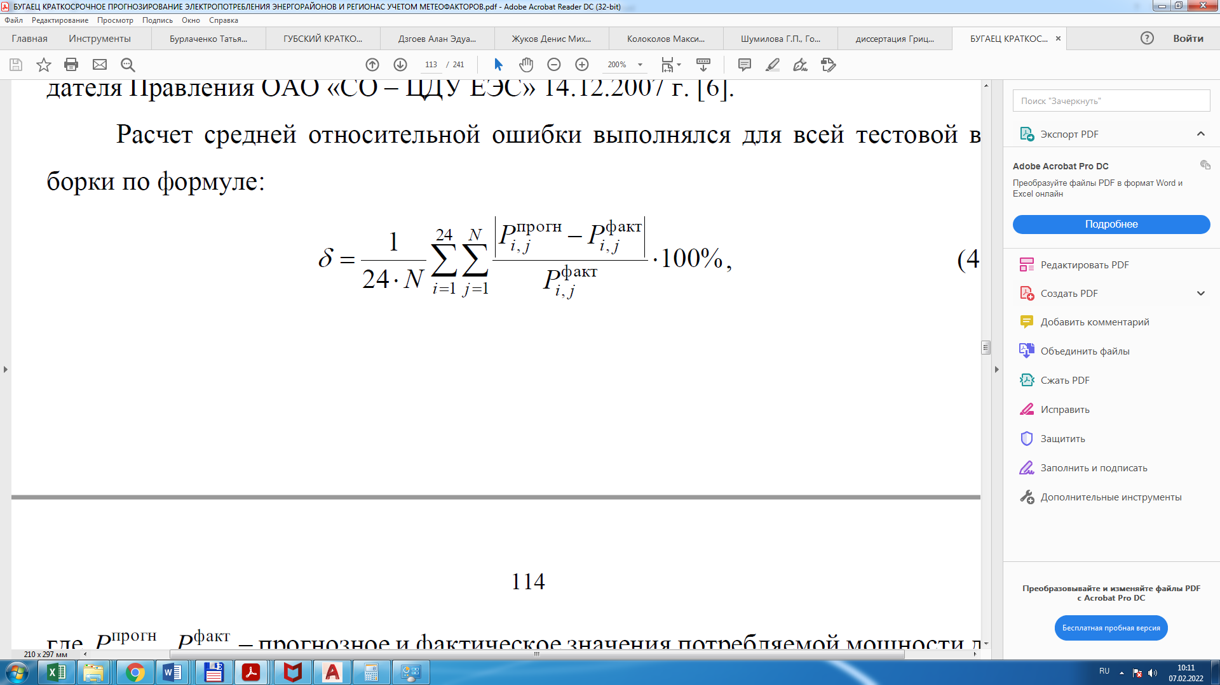, – прогнозируемое и фактическое значение объемов потребления электроэнергии для i-го часа j-го дня; N – количество дней.
Для расчета средней относительной ошибки прогнозирования для отдельного часа δi и дня δj используется следующее выражение [27]:

$δ_{i}=\frac{1}{N}\sum_{j=1}^{N}{\frac{\left|P_{i,j}^{прог}-P_{i,j}^{факт}\right|}{P_{i,j}^{факт}}}*100\%$, (5.2)

$δ_{j}=\frac{1}{24}\frac{\left|P_{i,j}^{прог}-P_{i,j}^{факт}\right|}{P_{i,j}^{факт}}*100\%$. (5.3)

Для оценки рассчитанных значений среднесуточных ошибок при прогнозировании энергопотребления, определяются характеристики случайной величины с использованием выражения [27]:
-${M(δ}_{j})$ математическое ожидание прогноза энергопотребления:

$Μ\left(δ_{j}\right)=\frac{1}{N}\sum_{j=1}^{N}{δ_{j}=δ}$, (5.4)

где –$δ_{j}$ значение среднесуточной ошибки для j-го дня; N – количество дней; $δ$ – среднее значение среднечасовой ошибки.
- ${D(δ}_{j})$ дисперсия прогноза энергопотребления определяется выражением [27]:
$D(δ_{j}=\frac{1}{N-1}\sum_{j=1}^{N}{(δ_{j}-M(δ_{j}))^{2}}$. (5.5)

- ${σ(δ}_{j})$ среднеквадратическое отклонение прогноза энергопотребления определяется выражением [27]:

$σ\left(δ_{j}\right)=\sqrt{D(δ_{j})}$. (5.6)

5.2 Анализ зависимости энергопотребления от температуры окружающей среды и дня недели
Одним из определяющих факторов в прогнозировании энергопотребления является прогноз погоды [101]. Рассмотрим влияние температуры окружающего воздуха на объемы энергопотребления в различные месяцы. Анализ проводился с использованием программного продукта «STАSTISTICA 10», где были построены графики рассеяния температуры окружающей среды и потребляемой нагрузкой, а также рассчитан коэффициент корреляции.
Корреляция – это статистическое понятие показывающее взаимосвязь двух или нескольких случайных величин (в том числе величин, которые можно считать таковыми с некоторой допустимой степенью). Следует учитывать, что изменения одной или нескольких из этих случайных величин приводят к определенному изменению других. При математическом описании корреляции двух или более случайных величин используется коэффициент корреляции.
Корреляционные связи могут лежать в пределе [-1 1], то есть являться положительными и отрицательными. Нулевая корреляция описывает ситуацию, когда статистические взаимосвязи отсутствуют, то есть, случайных величины независимы друг от друга. Отрицательная корреляция описывает ситуацию, когда увеличение одной переменной вызвано уменьшением другой. При положительной корреляции увеличение одной переменной вызывает возрастание зависимой переменной.
Для определения влияния температуры окружающей среды на характер потребления электрической энергии целесообразно рассмотреть корреляции в различные периоды года, зимой, весной, летом и осенью, а также корреляцию между температурой и энергопотреблением за весь календарный год.
Рассмотрим месяц май, относящийся к весеннему периоду. Линейные графики зависимости температуры окружающей среды и потребления электроэнергии от времени за май 2017 года представлены на рисунке 5.1. Диаграмма рассеяния потребления нагрузки и температуры окружающей среды приведена на рисунке 5.2. Корреляция между указанными величинами за 1 месяц – май 2017г составляет r = 0,23272. Данный уровень корреляции показывает, что в исследуемом месяце зависимость нагрузки от температуры слабая.

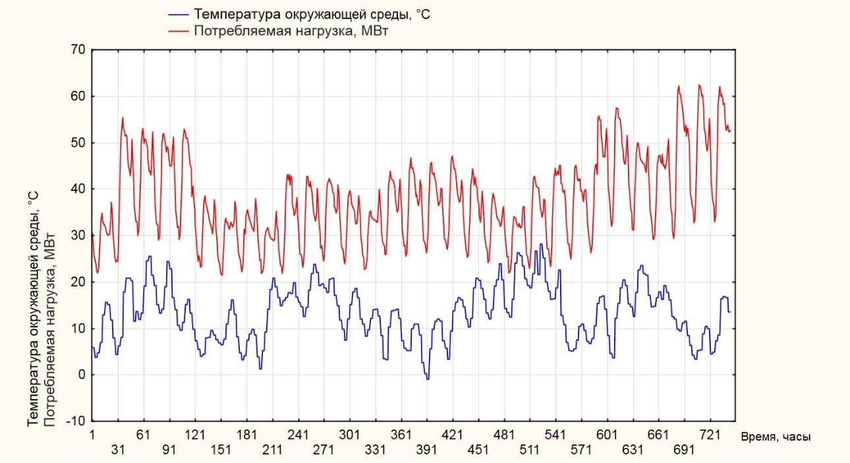
Рисунок 5.1 Линейные графики зависимости температуры окружающей среды и потребления электроэнергии от времени за месяц май

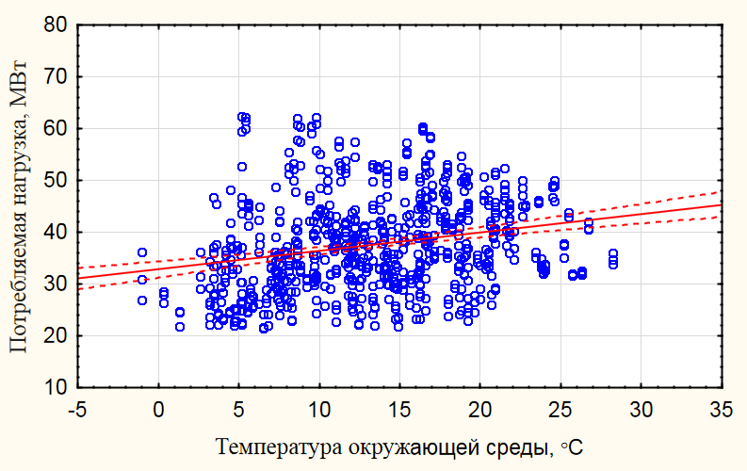
Рисунок 5.2 Диаграмма рассеяния: корреляция между объемом потребления электроэнергии и температурой окружающей среды в месяце мае

Следующий рассматриваемый месяц - июль, относится к летнему периоду. Линейные графики зависимости температуры окружающей среды и потребления электроэнергии от времени за июль 2017 года представлены на рисунке 5.3. Диаграмма рассеяния температуры окружающей среды и потребления электроэнергии приведена на рисунке 5.4. Корреляция между указанными величинами за 1 месяц – июль 2017г составляет r = 0,61548. Данный уровень корреляции показывает, что в исследуемом месяце зависимость нагрузки от температуры сильнее, чем в мае.

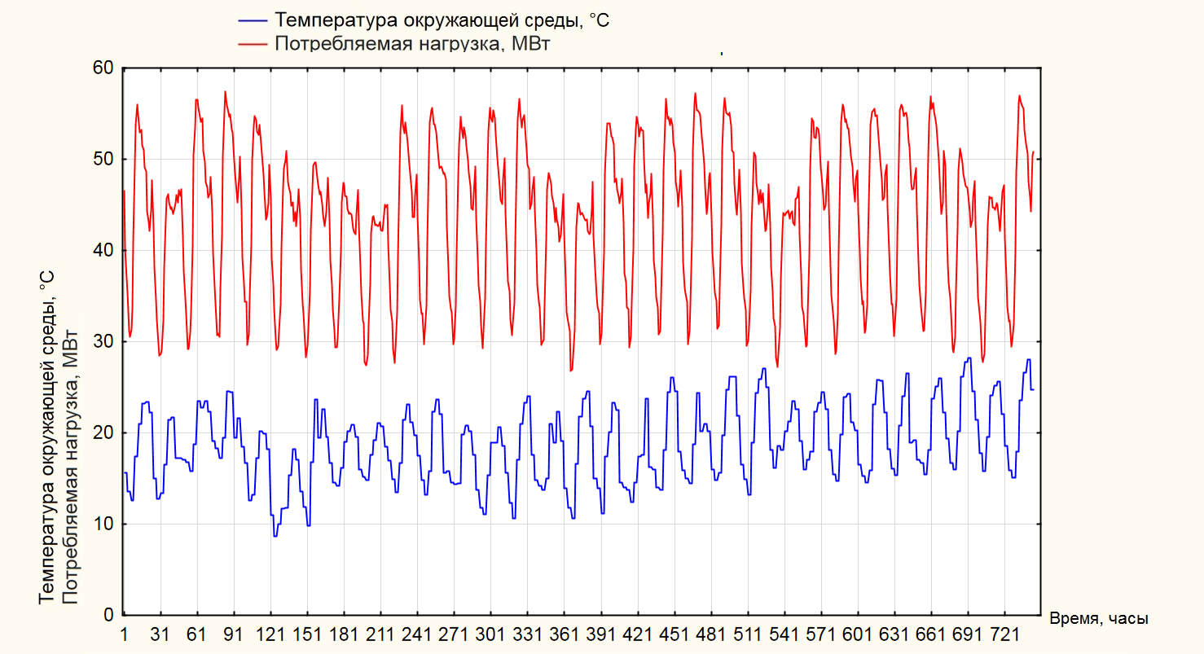
Рисунок 5.3 Линейные графики зависимости температуры окружающей среды и потребления электроэнергии от времени за месяц июль

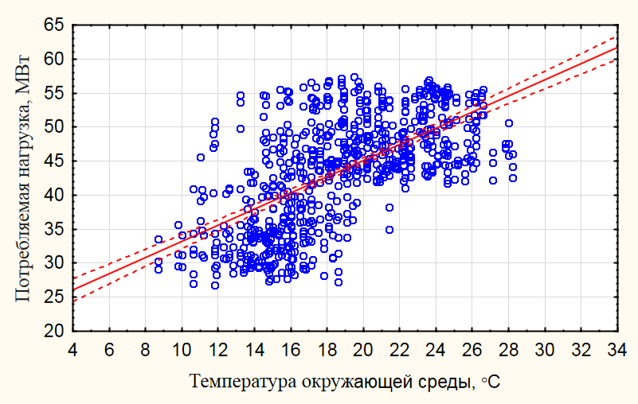

Рисунок 5.4 Диаграмма рассеяния: корреляция между объемом потребления электроэнергии и температурой окружающей среды в месяце июле

Рассмотрим месяц октябрь, относящийся к осеннему периоду. Линейные графики зависимости температуры воздуха и объемов потребления электроэнергии за октябрь 2017 года представлены на рисунке 5.5. Диаграмма рассеяния температуры воздуха и объемов потребления электроэнергии представлены на рисунке 5.6. Корреляция между указанными величинами за 1 месяц – октябрь 2017г составляет r = 0,30802. Данный уровень корреляции показывает, что в исследуемом месяце зависимость нагрузки от температуры слабая.

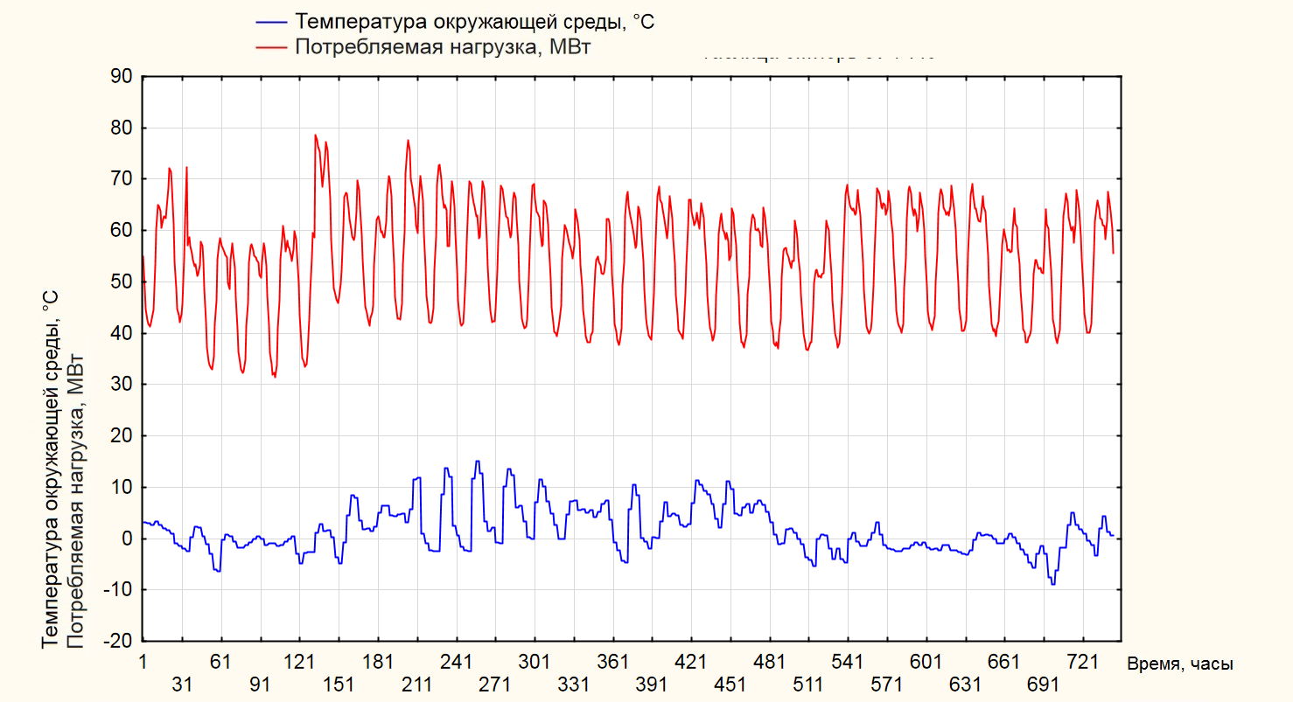

Рисунок 5.5 Линейные графики зависимости температуры окружающей среды и потребления электроэнергии от времени за месяц октябрь

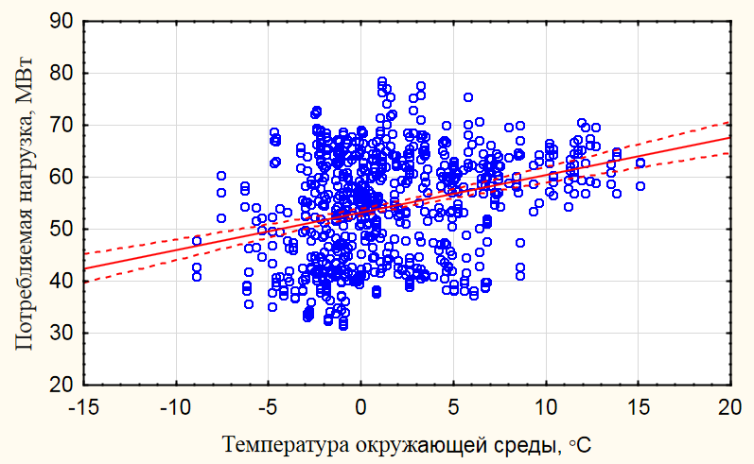
Рисунок 5.6 Диаграмма рассеяния: температура окружающей среды и потребление электроэнергии за месяц октябрь

Рассмотрим месяц январь, относящийся к зимнему периоду. Линейные графики зависимости температуры окружающей среды и потребления электроэнергии от времени за февраль 2018 года представлены на рисунке 5.7. Диаграмма рассеяния температуры окружающей среды и потребления электроэнергии приведена на рисунке 5.8. Корреляция между указанными переменными за 1 месяц – январь 2018г составляет r = -0,0346. Данный уровень корреляции показывает, что в исследуемом месяце зависимость нагрузки от температуры слабая.

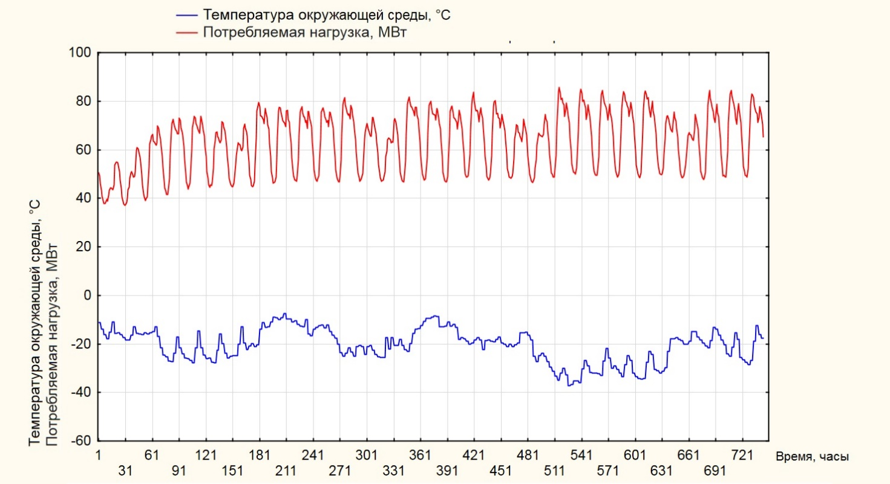

Рисунок 5.7 Линейные графики зависимости температуры окружающей среды и потребления электроэнергии от времени за месяц январь

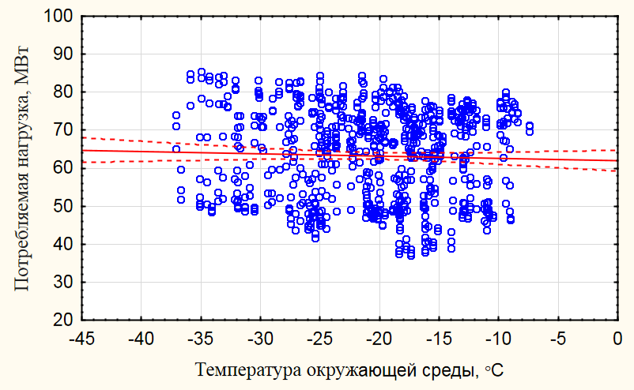
Рисунок 5.8 Диаграмма рассеяния: температура окружающей среды и потребление электроэнергии за месяц январь

Линейные графики зависимости температуры окружающей среды и потребления электроэнергии от времени один календарный год представлены на рисунке 5.9. Диаграмма рассеяния температуры окружающей среды и потребления электроэнергии приведена на рисунке 5.10. Корреляция между указанными переменными за 1 год составляет r = - 0,4828. Данный уровень корреляции показывает, что в исследуемом году зависимость нагрузки от температуры отрицательная, это означает, что чем ниже температура, тем выше потребление энергии.

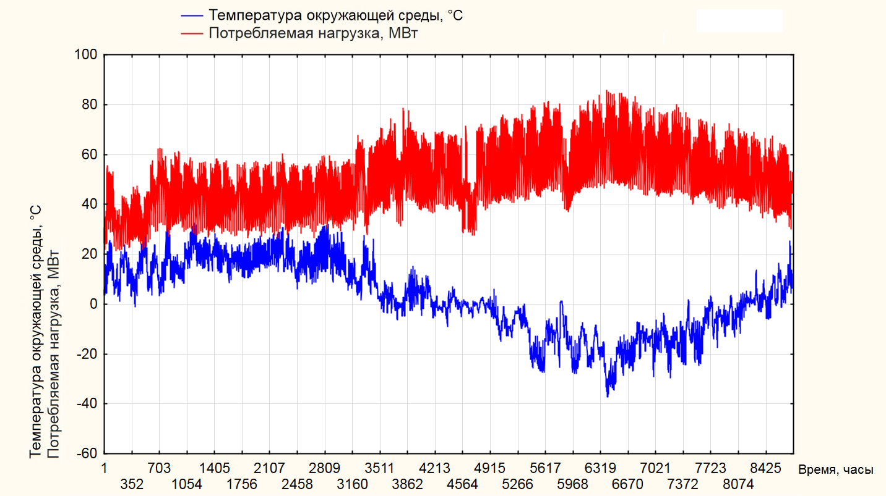

Рисунок 5.9 Линейные графики зависимости температуры окружающей среды и потребления электроэнергии от времени за период 01.05.2017г – 30.04.2018г.

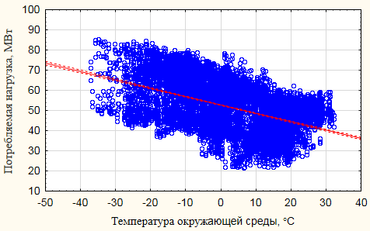
Рисунок 5.10 Диаграмма рассеяния: корреляция между объемом потребления электроэнергии и температурой окружающей среды за период один год

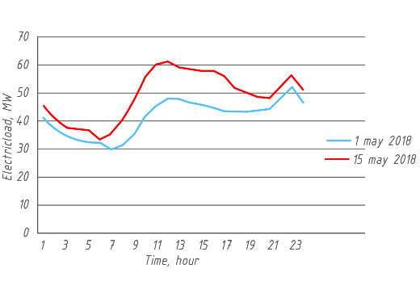
Рисунок 5.11 – Потребление энергии в разные дни недели

Объем потребления энергии отличается в рабочие и выходные дни. При сравнении нагрузки в праздничный день 01.05.2018 и рабочий день 15.05.2018, рисунок 5.11, установлено, что потребленная нагрузка в рабочий день больше праздничного дня на 16,5%. (Рисунок 5.11). Чтобы учесть данную особенность, дни недели классифицируются по следующему признаку в обучающей выборке, является ли текущий день выходным или праздничным, либо относится к рабочему дню [3].

5.3 Исследование зависимости точности прогноза от состава исходных данных
Задачи, решение которых было базируется на применении нейронных связей, необходимо решать с учетом соотношений данной задачи с массой входящей информации и при наличии вычислительных ресурсов, имеющихся для решения. В данный момент вычислительные ресурсы зачастую могут быть основным ограничивающим фактором для принятия решения по данным задачам. Становится актуальным вопрос первичной обработки информации, как со стороны обеспечения принципиально правильного решение поставленной задачи, так и влияет на скорость получения ответа [100], [102].
Необходимость анализа данных обусловлена сформированной для эксперимента достаточно большой базы данных, основанных на реальных наблюдениях. Под нормализацией подразумевается приведение величин характеристик к заданному интервалу. Нормализация гарантирует, что характеристики не дадут искусственной добавки, которая получена посредством разницы в величинах вне нормализованных значений [103].
Нормализация данных в данном исследовании выполнялась с помощью функции MATLAB (рисунок 5.12).

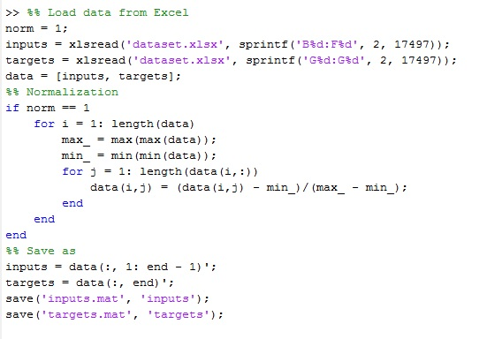
Рисунок 5.12 – Листинг программы нормализации данных

Представленный программный код позволяет в автоматическом режиме формировать и сохранять обновленную базу данных, содержащую только нормализованные данные.
В процессе эксперимента на вход нейронной сети подавались не нормализованные данные и нормализованные, ошибки прогнозирования в обоих случаях указаны в таблице 5.1.

Таблица 5.1 – Фрагмент прогнозирования нагрузки с использованием искусственных нейронных сетей с нормализацией входных данных и без.
Дата | Фактическое потребление энергии, МВт | Модуль ошибки прогнозирования при нормализации данных, % | Модуль ошибки прогнозирования без нормализации данных, %
29.04.2018 | 44,49 | 2,15 | 10,12
29.04.2018 | 39,32 | 0,96 | 5,38
29.04.2018 | 36,59 | 0,16 | 18,11
29.04.2018 | 35,1 | 0,38 | 13,26
29.04.2018 | 34,26 | 0,68 | 7,55
29.04.2018 | 34,6 | 0,11 | 8,78
29.04.2018 | 31,18 | 0,29 | 11,15
29.04.2018 | 31,39 | 0,05 | 13,76
29.04.2018 | 35,75 | 1,13 | 9,24

Согласно данных, представленных в таблице 5.1, являющихся примером работы нейронной сети, ошибка прогнозирования при нормализации данных значительно ниже. В первом случае ошибка лежит в пределах [0,05$÷$2,15]%, во втором - [5,38$÷$13,76]%.

5.4 Результаты прогнозирования энергопотребления средствами нейронных сетей с различными обучающими задачниками
На первом этапе эксперимента на вход нейронной сети подавались только ретроспективные данные об энергопотреблении.
В ходе эксперимента в обучающий задачник последовательно добавлялись факторы, влияющие на энергопотребление. В качестве прогнозируемого дня взято 01.07.2018г. Результаты эксперимента приведены в таблице 5.3.
Ошибка прогнозирования (MAPE) определяется следующим образом [3]:

$MAPE=\frac{1}{N}\sum_{i=1}^{N}{\left|\frac{W_{uj}-W_{j}}{W_{uj}}\right|}x100$, (5.7)

Где:
$W_{uj}$ - фактическое энергопотребление;
$W_{j}$ - прогнозируемое энергопотребление

Таблица 5.3 – Прогнозирование энергопотребления с различными обучающими выборками [104].
Среднее значение модуля ошибки при прогнозе на основе ретроспективных данных об энергопотреблении, % | Среднее значение модуля ошибки при прогнозе на основе ретроспективных данных об энергопотреблении и с учетом дня недели, % | Среднее значение модуля ошибки при прогнозе на основе ретроспективных данных об энергопотреблении с учетом дня недели и температуры окружающей среды, %
3,27 | 2,15 | 1,922

В итоге был получен ряд характеристик, при анализе которых установлено следующее: при обучении нейронной сети на основе обучающего задачника, включающего информацию о ретроспективные данные об объемах потребления энергии с учетом дня недели и температуры воздуха в день прогнозирования для краткосрочного прогнозирования на одни сутки вперед получен наилучший результат и значение средней абсолютной ошибки прогноза, составило 1,922%. Для расчета значение средней абсолютной ошибки прогнозирования использовалось выражение (5.6) [3].
Таким образом выявлено, что необходимо учитывать температуру воздуха, так как погодные условия Казахстана крайне изменчивы и возможны перепады температуры в рамках [0 $÷$ 10] градусов за 1 день. Ввод параметра температуры воздуха в обучающий задачник дал возможность повысить результативность прогноза на 1%. Введение в обучающую подборку показателя, указывающего на то, является ли данный день выходным или рабочим, дало возможность сократить показатели средней ошибки на 0,2% [3].
Для обучения системы прогнозирования энергопотребления собраны данные о потребляемой нагрузке г. Петропавловска Северо-Казахстанской области Республики Казахстан за период с 05.01.2016 по 30.04.2018. Головной генерирующей компанией Северо-Казахстанской области является Петропавловская ТЭЦ-2 АО «СЕВКАЗЭНЕРО». Установленная электрическая мощность этой станции на 1 января 2019 года составляет 541 МВт. За 1 квартал 2018 года общая выработанная электрическая энергия составила 872,1 млн кВт/ч. Электростанция имеет связь с энергосистемой Казахстана воздушными высоковольтными линиями электропередач ВЛ-220кВ «2711», ВЛ-220кВ «2721», ВЛ-110кВ «Сибирь». Общая доля вырабатываемой энергии в энергосистеме Казахстана составляет 3% [53].

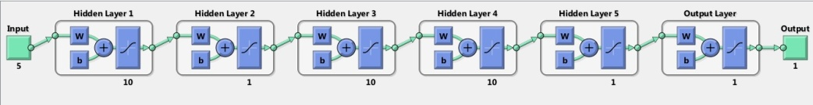
Рисунок 5.13 - Конфигурация сети MATLAB

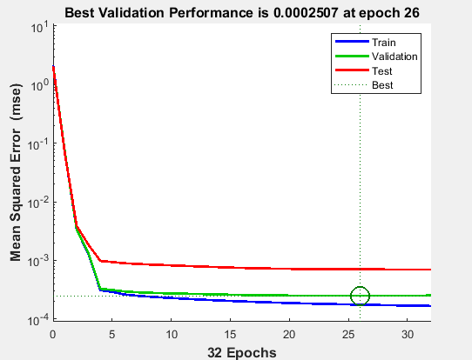
Рисунок 5.14 - Процесс обучения нейронной сети

Процесс обучения нейронной сети происходит в несколько эпох, график изменения ошибки с каждой следующей эпохой представлен на рисунке 4.7, наибольшая точность достигается на эпохе 26 [2], [58].

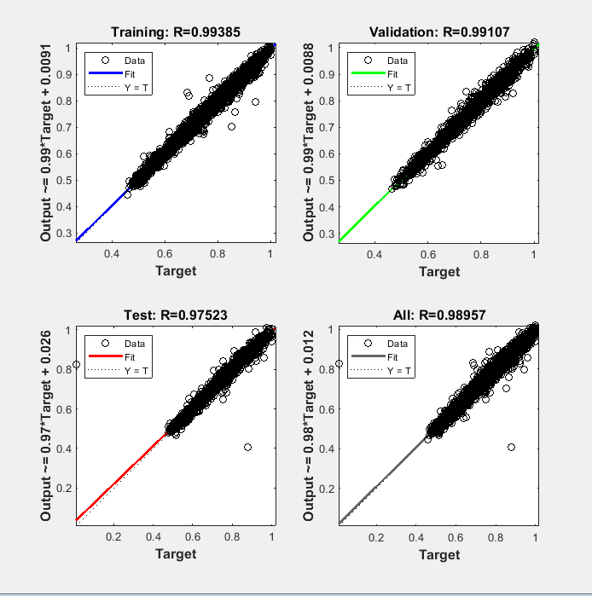
Рисунок 5.15 – Регрессия обучения нейронной сети

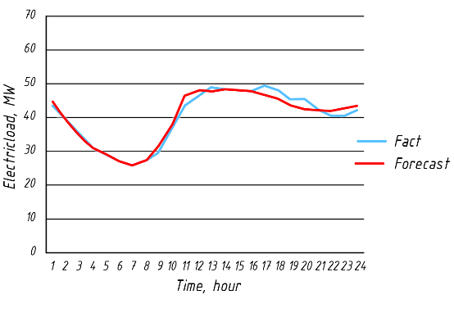
Рисунок 5.15 – Прогноз и фактическая загрузка на 07.01.2018

Исходя из диаграммы на рисунке 5.15 видно, что обучение в сети имеет коэффициент корреляции (R), равный 0,99. Этот коэффициент корреляции получается на основе механизма графика линейной регрессии. После процесса обучения выполняется сопоставление кривых, чтобы сравнить соответствие выходных данных сети с целью обучения [54].
В результате моделирования пример фактического и прогнозируемого энергопотребления на 07.01.2018 показан на рисунке 12.
В таблице 5.4 приведены значения ошибки по часам в МВт и процентах для 21.06.2018г [3].

Таблица 5.4 – Пример прогнозирования нагрузки с помощью нейронной сети на 21.06.2018г [3].
Дата | Фактическая нагрузка, МВт | Прогнозируемая нагрузка, МВт | Ошибка прогнозирования, МВт | Ошибка прогнозирования, %
21.06.2018 00:00 | 47,53 | 46,7 | 0,83 | 1,75
21.06.2018 01:00 | 40,82 | 40,86 | 0,04 | -0,10
21.06.2018 02:00 | 37,99 | 37,97 | 0,02 | 0,06
21.06.2018 03:00 | 37,08 | 36,87 | 0,21 | 0,57
21.06.2018 04:00 | 35,78 | 35,49 | 0,29 | 0,82
21.06.2018 05:00 | 32,71 | 32,57 | 0,14 | 0,43
21.06.2018 06:00 | 34,34 | 34,01 | 0,33 | 0,96
21.06.2018 07:00 | 37,78 | 38,63 | 0,85 | -2,24
21.06.2018 08:00 | 47,94 | 48,66 | 0,72 | -1,50
21.06.2018 09:00 | 56,25 | 58,18 | 1,93 | -3,43
21.06.2018 10:00 | 60,46 | 62,95 | 2,49 | -4,11
21.06.2018 11:00 | 63,29 | 65,27 | 1,98 | -3,13
21.06.2018 12:00 | 61,37 | 63,76 | 2,39 | -3,89
21.06.2018 13:00 | 61,22 | 62,39 | 1,17 | -1,91
21.06.2018 14:00 | 59,16 | 61,22 | 2,06 | -3,48
21.06.2018 15:00 | 59,61 | 61,58 | 1,97 | -3,30
21.06.2018 16:00 | 59,63 | 60,19 | 0,56 | -0,93
21.06.2018 17:00 | 56,29 | 55,99 | 0,30 | 0,53
21.06.2018 18:00 | 55,81 | 54,97 | 0,84 | 1,50
21.06.2018 19:00 | 51,09 | 52,45 | 1,36 | -2,66
21.06.2018 20:00 | 52,82 | 54,13 | 1,31 | -2,48
21.06.2018 21:00 | 55,11 | 55,99 | 0,88 | -1,60
21.06.2018 22:00 | 55,03 | 55,7 | 0,67 | -1,22
21.06.2018 23:00 | 53,08 | 54,95 | 1,87 | -3,53

Численное значение максимальной ошибки в ходе проведения эксперимента составляет 4,11% (10-й час 21 июня 2018г.). Численное значение минимальной ошибки - 0,06 (2-й час 21 июня 2018г.). Наибольшие ошибки наблюдались в период с 9го по 15й час суток.

Таблица 5.5 –Числовые характеристики ошибок прогнозирование
Числовая характеристика
Математическое ожидание $M(δ_{j})$ | Дисперсия$D(δ_{j})$ | Среднеквадратическое отклонение$σ(δ_{j})$
0,014 | 0,0004 | 0,0187

Получен комплекс характеристик, анализ которого позволил сделать следующий вывод: при использовании предложенной глубокой нейронной сети для краткосрочного прогнозирования на сутки вперед значение средней абсолютной ошибки прогноза (MAPE) составляет 1,922%. Расчет значения средней абсолютной ошибки прогноза (MAPE) проводили по формуле (2) [3].
Дополнительно установлено, что необходимо учитывать температуру окружающей среды, так как климат Казахстана предполагает динамические колебания температуры в пределах [0] градусов в сутки. Введение параметра температуры в обучающую выборку позволило улучшить результаты прогнозирования на 1%. Введение в обучающую выборку параметра Q, указывающего на принадлежность дня к выходному или рабочему, позволило уменьшить значение средней абсолютной ошибки на 0,2% [3].

5.5 Практическая реализация системы поддержки принятия диспетчерских решений
Основной особенностью работы энергетической системы является непрерывный процесс производства, распределения и потребления электрической энергии. Оптимальное распределение энергопотоков между участниками энергетического рынка напрямую влияет на качество электрической энергии. Так резкие скачки потребляемой энергии в периоды максимумов нагрузки могут привести к перегрузке и досрочному износу оборудования и понижению надежности функционирования энергосистемы в целом. Нагрузка на оборудование и линии электропередач напрямую зависит от потребления энергии [64].
Следует остановится на описании построения городских электрических сетей. Кольцевая схема электроснабжения – схема подключения электроприемников, при которой электроснабжение любого объекта возможно по двум кабельным линиям, которые образуют «кольцо». Крайние электроприемники подключатся от источника питания, а между остальными – делаются так называемые «перемычки» [105].
Принцип построения такой сети предусматривает взаимное резервирование элементов; например, резервирование трансформаторов через установку в трансформаторной подстанции основного работающего трансформатора и второго находящегося в холодном или горячем резерве. А также резервирование кабельных и воздушных линий 10 кВт, так питание одной трансформаторной подстанции может осуществляться от 2х независимых распределительных подстанций.
Актуальным становится вопрос о получении прогноза о возможных величинах потребляемой мощности. Прогнозирование энергопотребления позволило бы выстроить систему оперативного управления, позволяющую заранее провести работы по диспетчерским переключениям, такие как включить резервный трансформатор, либо переключиться на запасную кабельную линию. [3] И в данном случае диспетчер имел бы возможность менять топологию сети при необходимости.

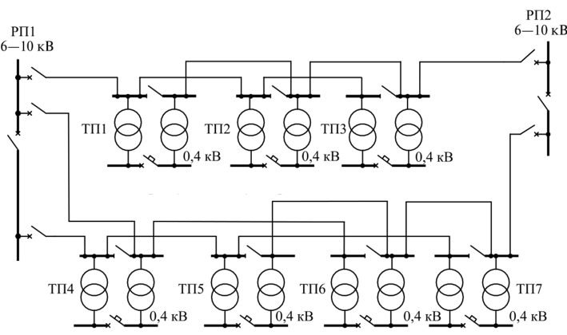
Рисунок 5.16 – Кольцевая схема электроснабжения

Для практической апробации метода поддержки принятия решений разработанная система была протестирована в условиях АО «Северо-Казахстанская распределительная электросетевая компания». Выбран трансформаторный завод, находящийся на балансе АО «Северо-Казахстанская распределительная электросетевая компания», а именно ТП 10/0,4 кВ №304 [3], [58].
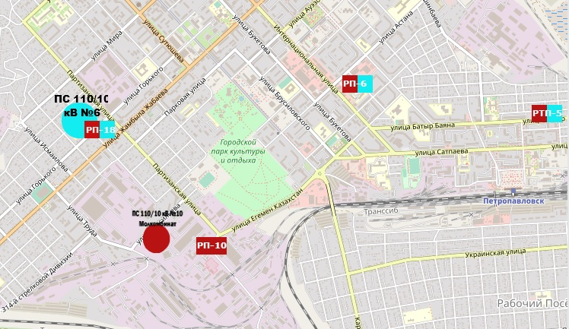
Рисунок 5.17 - Подстанции АО «СЕВКАЗЭНЕРГО» г. Петропавловск

Данная трансформаторная установка имеет мощность 2х400 кВА, один трансформатор рабочий, второй резервный. Трансформаторная установка питается от двух взаимно резервируемых источников РП 110/10 кВт №7 и №11. Постоянное питание осуществляется от РП 110/10 кВт №7. Анализ энергопотребления ТП 10/0,4 кВт №304 показал, что оптимальным энергопотреблением в летний период является выходная мощность в пределах [260 370] кВт. Согласно предложенному алгоритму при прогнозируемом потреблении электроэнергии более 380 кВт требуется ввод в работу резервного трансформатора. На период при мощности более 450 кВт необходимо ввести в эксплуатацию резервную КЛ и произвести питание от РП 110/10 кВт №11, т.к. пропускная способность КЛ от РП 110/10 кВт №7 не содержит требований к желаемому значению падения напряжения при этой мощности. Увеличение падения напряжения приводит к увеличению электрических потерь в системе.
Работа системы поддержки принятия оперативных диспетчерских решений для ТП 10/0,4 кВт №304 в общем виде представлена ​​на рисунке 13.

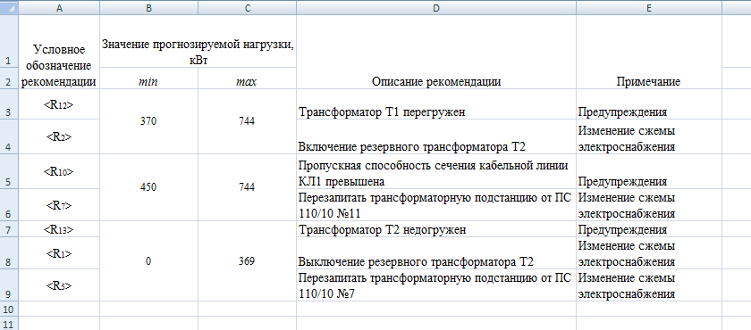
Рисунок 5.18 – Работа СППР для ТП 10/0,4 кВт №304

Рекомендации по диспетчерскому управлению, предоставляемые средством поддержки принятия решений, позволяют повысить надежность электроснабжения, снизить потери сетевого напряжения, что повысит качество электроэнергии, а кроме того, иметь экономический эффект, позволяющий снизить себестоимость электроэнергии. коробка передач.

5.6 Выводы по главе
Создан обучающий задачник, содержащий ретроспективные данные о значении энергопотребления в прошлые сутки, значение энергопотребления в аналогичный день прошлого года, а также информацию о температуре окружающей среды, типе дня недели [9].
Проведен анализ степени влияния различных баз данных на точность прогнозирования.
Разработана модель организации данных и процесса обучения нейронной сети, в том числе подобрана архитектура нейронной сети, алгоритм обучения, подходящие для прогнозирования энергопотребления [9].
Разработана методика поддержки принятия диспетчерских решений на основе прогнозирования энергопотребления.
Создана база рекомендаций по управлению элементами энергосистемы, обеспечивающей принятие эффективных диспетчерских решений, оптимизации схем электроснабжения.

ЗАКЛЮЧЕНИЕ

В диссертационной работе согласно поставленных цели и задач, была разработана модель прогнозирования электрической нагрузки с использованиями искусственных нейронных сетей для построения системы поддержки принятия диспетчерских решений.
Основные научные и практические результаты диссертационной работы заключаются в следующем.
- Экспериментальным путем определен набор входных данных искусственной нейронной сети для краткосрочного прогнозирования электрической энергии;
- Проведены исследования нейромоделей с различным процентным соотношением тестовой и обучающей выборок;
- Проведены исследования различных сетевых структур нейросетей для оценки влияния изменения количества скрытых слоев сети на точность краткосрочного прогнозирования электропотребления, и выбрана модель искусственной нейронной сети – семислойная нейронная сеть;
- Разработан алгоритм процесса задания исходных данных и обучения нейронной сети [9];
- Алгоритм функционирования системы поддержки принятия решений для диспетчерского управления на основе краткосрочного прогнозирования энергопотребления;
- Разработана методика использования данных прогноза энергопотребления для оптимизации схем электроснабжении при диспетчерском управлении;
- Разработан алгоритм поддержки принятия диспетчерских решений с использованием данных прогноза;
- Разработана база рекомендации для управления режимами электроснабжения;
- Получен патент на полезную модель.

СПИСОК ИСПОЛЬЗОВАННЫХ ИСТОЧНИКОВ

1. «Правила функционирования балансирующего рынка электрической энергии».
2. Калантаевская Н.И., Кошеков К.Т., Латыпов С.И. Прогнозирование энергопотребления железнодорожной инфраструктуры средствами искусственных нейронных сетей в Северо-Казахстанском регионе // Сборник статей по итогам Международной научно-практической конференции «Проблемы развития технического потенциала и направления его повышения». Агентство международных исследований. 2019. Стр.42-46.
3. Калантаевская Н.И., Кошеков К.Т., Савостин А.А. Латыпов С.И. Прогнозирование энергопотребления Северного Казахстана на основе технологии глубокого обучения // Проблемы машиноведения. Материалы III Международной научно-технической конференции. Издательство: Омский государственный технический университет (Омск), 2019.
4. Закон Республики Казахстан «Об электроэнергетике» от 9 июля 2004 года N 588.
5. Правила пользования электрической энергией Приказ Министра энергетики Республики Казахстан от 25 февраля 2015 года № 143. Зарегистрирован в Министерстве юстиции Республики Казахстан 6 марта 2015 года № 10403.
6. Валь, П.В. Эффективность прогнозирования электропотребления в условиях оптового рынка электроэнергии и мощности/см. Валь П.В. // Сборник материалов VII Всероссийской научно-технической конференции аспирантов и молодых ученых «Моло¬дежь и наука» / под ред. Краев О.А., - Уфа: СФУ, 2012.
7. Совалов С.А. Режимы единой энергосистемы. – М.: Энергоатомиздат, 1983. З84 с.
8. Жилин Б. В., Исаев А. С., Андреев Д. Е. Краткосрочное прогнозирование электропотребления сетевой компании // Известия ТулГУ. Технические науки. 2012. №12-2.
9. Калантаевская Н.И., Кошеков К.Т., Латыпов С.И. Модель организации данных и процесса обучения нейронной сети при построении графиков нагрузки на сутки вперед // Вестник Алматинского университета энергетики и связи. – Алматы, 2019. №3(46) - С. 11-16.
10. Годовой отчет за 2020 год АО «KEGOC».
11. Кирдасинова К.А., Карлыхан Н.О. РАЗВИТИЕ ЭЛЕКТРОЭНЕРГЕТИЧЕСКОЙ ОТРАСЛИ В КАЗАХСТАНЕ Евразийский национальный университет им. Л.Н. Гумилева, Астана, Республика Казахстан.
12. Закон Республики Казахстан «Об электроэнергетике» от 18 февраля, 2004 года с изменениями и дополнениями по состоянию на 17 июля 2009 года: Алматы.
13. Гибадуллин А.А., Формирование механизмов развития электроэнергетической отрасли Республики Казахстан в период формирования общего рынка электрической энергии Евразийского экономического союза // Вестник НГИЭИ. 2017. №6.
14. Филиппова А.В., Мухамедиева А.Г.: Состояние и перспективы развития электроэнергетики в Казахстане. Сборник материалов с конференции «Вклад молодых исследователей в индустриально-инновационное развитие Казахстана».
15. Сергеев Н.Н., Основные направления развития и модернизации электроэнергетики // Вестник Удмуртского университета. Серия «Экономика и право». 2016. №1.
16. Александров Ю.Л., Проблемы продвижения современных наукоемких технологий в электроэнергетику // Вестник ГУУ. 2013. №14.
17. Ноздрин Д.А., Анализ современного состояния проблемы построения и автоматизации инженерных сетей в электроэнергетике // Инновации и инвестиции. 2014. №11.
18. Роков А.И., Иохимович Е.Д. Экономические аспекты разработки возобновляемых источников энергии // Стратегии бизнеса. 2020. №2.
19. Сергеев Н. Н. Основные направления развития и модернизации электроэнергетики // Вестник Удмуртского университета. Серия «Экономика и право». 2016. №1.
20. Паскарь И.Н., Березин Д.С., Савенкова Д.Е., Каракулова Ю.Ю., Цимбалист Е.Е., Хамидулина Д.В. ЦИФРОВИЗАЦИЯ ЭНЕРГЕТИКИ. ПРЕДПОСЫЛКИ, РАЗВИТИЕ, ПРОГНОЗ // Известия ТулГУ. Технические науки. 2020. №8.
21. Седов А.В., Надтока И.И. Контроль, расшифровка и простройка прогнозирования потребления энергии: схемы, методы, алгоритмы и средства. Ростов - на - Дону: Ростовский ВУЗ, 2002,
22. Пашков Б.А. Функции надежности и результативности поставки электроэнергии. Уч. пос. - Нижний Новгород: Нижегородский ВУЗ, 1996. Белан А.В., Гордеев В.А., Надточ И.И. Пути и следствия усовершенствования приемов прогноза потребления энергии // Промышленная энергетика, №9, 1993.
23. Хенан Э.Дж. Многоплановые временные схемы. – Москва: Мир, 1986.
24. Абдурахманов А.М., Володин М.В., Зыбин Е.Ю. Методы прогнозирования электропотребления в распределительных сетях. Электротехника: сетевой электронный научный журнал. 2016. Том 3, No1 3-23с
25. Бокс Дж., Дженкинс Г. Анализ временных подрядов. Прогнозирование и управленческие функции, Мир, № 1, Москва, 1974.
26. Тихонов Э.Е. Методики прогнозирования в условиях рынка. Невинномысск, 2006.
27. Бугаец, В.А. краткосрочное прогнозирование электропотребления энергорайонов и региона с учетом метеофакторов: дис. … канд. техн. наук: 05.09.03 / Бугаец Вячеслав Анатолиевич. – Новочеркасск, 2015. – 157 с.
28. Косовцева Т.Р., Беляев В.В. Технологии обработки экономической информации. Адаптивные методы прогнозирования. Учебное пособие. – СПб: Университет ИТМО, 2016, - 31 с.
29. Бабаева Ю.Д., Тюрин Ю.Н. О решении экспертами классификационных задач//1-е Вс. сов. С ДАНИ ЭО ДО, Москва-Алма-Ата, 1981.-с. 406-407.
30. Сидельников Ю.В. Теория и организация экспертного прогнозирования. М.: ИМЭМО, 1990. - 195 с.
31. Багиев Г.Л., Богданова Е.Л. Маркетинг-статистика Учебное пособие. — СПб.: СПбГУЭФ, 1999. — 108 с.
32. Васильев В.И., Ильясов Б.Г. Интеллектуальные системы управления. Теория и практика: учебное пососбие. – М.: Радиотехника, 2009. 392 с.
33. Терехов, В. А. Нейросетевые системы управления / В. А. Терехов, Д. В. Ефимов, И. Ю. Тюкин. – М. : Мир, 2017.
34. Хайкин, Круглов, Каллан Р. Основные концепции нейронных сетей / Киев, Вильяме, 2003.
35. Taylor J. W. , Buizza R., «Neural network load forecasting with weather ensemble predictions», P. Syst., vol. 17-18, pp. 626-632, 2002.
36. Z. Zhang and W. Gong Short-Term Load Forecasting Model Based on Q. Elman Ne. Networks vol. 1, 2016.
37. Хайкин С. Нейронные сети. Москва: И. Д. Вильямс, 2006.
38. Osman, Z.H., Awad, M.L.; Mahmoud, T.K.«Neural network based approach for short-term load forecasting», P.Systems Conference, 2009. PSCE '09, pp. I-8, 15-18 March 2009.
39. Mazengia D.H. Forecasting Spot Electricity Market Prices Using Time Series Models. Thesis for the degree of Master of Science in Electric Power Engineering. Gothenburg, Chalmers Univ. of Technology, 2008.
40. Круглов В.В., Борисов В.В. Искусственные нейронные сети. Теория и практика .. М.: Горячая линия-Телеком, 2002. — 382 с.
41. Вороновский, Г.К. Нейросетевая модель связного потребления тепловой и электрической энергии крупным жилым массивом городов [Текст] / Г.К. Вороновский, В Б. Клепиков, М.В. Коваленко и др. // Вестник Харьковского государственного политехнического университета. - 2000. - Вып. 113.
42. Salman, S. K. Introduction to the Smart Grid : Concepts, Technologies and Evolution – The Institution of Engineering and Technology, 2017.
43. Мкртчян С.О. Нейроны и нейронные сети (Введение в теорию формальных нейронов и нейронных сетей). М. Энергия. 1971г. 232 с.
44. Заенцев И.В. Нейронные сети. Основные модели Учебное пособие к курсу "Нейронные сети" для студентов 5 курса магистратуры к. электроники физического ф-та Воронежского Государственного университета. 1999.
45. Шумилова, Г.П. Прогнозирование электрических нагрузок при оперативном управлении электроэнергетическими системами на основе нейросетевых структур [Текст] / Г.П. Шумилова, Н.Э. Готман, Т.Б. Старцева. - Сыктывкар:КНЦ УрО РАН, 2008. - 77 с.
46. Каменев А. С. Нейромоделирование как инструмент интеллектуализации энергоинформационных сетей / А. С. Каменев, С. Ю. Королев, В. Н. Сокотущенко; Институт энергетической стратегии. - М.: [б. и.], 2012. - 123 с.
47. Болн Б. Многомерные статистические методы для экономических подсчетов / Б. Болн К. Дж. Хуань М.: Наука, 1979.
48. Болн Б. Многомерные статистические методы для экономических подсчетов / Б. Болн К. Дж. Хуань М.: Наука, 1979.
49. Венецкий И. Г. Базис математической статистики / И. Г. Венецкий Г. С. Кильдишов М.: Госиздат, 1963.
50. Идиятуллин Р. Г. Статистические методы исследования математической модели электропотребления производственного объекта / Р. Г. Идиятуллин, Шуралев Д. В. // Известия ВУЗов. Проблемы энергетики. № 5-6 - 2002.
51. Кендалл М. Многомерный статистический анализ и временные ряды / М. Кендалл А. Стюарт. М.: Наука, 1976.
52. Саитбаталова Р. С. Статистическая оценка фактического удельного расхода электроэнергии на выпуск продукции // Р. С. Саитбаталова Р. У. Галеева Филиппов Н. А. // Промышленная энергетика. - № 12, 2002.
53. С.Г. НЕЙРОННЫЕ СЕТИ. РЕАЛИЗАЦИЯ В MATLAB Учебное пособие по дисциплине «Интеллектуальные системы».
54. Levenberg K., "A method for the solution of certain problems in least squares", Quarterly of Applied Mathematics, Vol. 5, 1944, pp. 164-168.
55. Marquardt D., "An algorithm for least-squares estimation of nonlinear parameters", SIAM Journal on Applied Mathematics, Vol. 11, No. 2, 1963, pp. 431-441.
56. Protić D., "Feedforward neural networks: the Levenberg-Marquardt optimisation and optimal brain surgeon pruning", Vojnotehnički glasnik / military technical courier, Vol. LXIII, No. 3, 2015, pp. 11–28.
57. Осовский С. Нейронные сети для обработки информации Пер. с польского И.Д.Рудинского. — М.: Финансы и статистика, 2002. — 344 с.
58. Kalantayevskaya N.I., Koshekov K.T., Latypov S.I., Savostin A.A., Kunelbaev M M. Design of decision-making support system in power grid dispatch control based on the forecasting of energy consumption // Cogent Engineering (2022), 9: 2026554 DOI: 10.1080/23311916.2022.2026554.
59. Калантаевская Н.И., Кошеков К.Т., Латыпов С.И. Исследование эффективности применения нормализации данных при построении графиков нагрузок на сутки вперед с помощью техник машинного обучения // Вестник Павлодарского государственного университета. Энергетическая серия, №3(2019), 2019, С. 257-264.
60. Лыкин А. В. Режимы электроэнергетических систем. Вероятностные модели режимов электроэнергетических систем. Конспект лекций. Изд. Новосиб. гос. техн. ун-та, Новосибирск, 2000. – 62 c.
61. Зарубин B.C. Математическое моделирование в технике: Учеб. для вузов. -2-е изд., стереотип. - М.: Изд-во МГТУ им. Н.Э. Баумана, 2003. -496 с.
62. Анушина Е.С. Система краткосрочного прогнозирования электрической нагрузки: дис. … канд. техн. наук: 05.09.03 / Анушина Екатерина Сергеевна. – Санкт-Петербург, 2009. – 137 с.
63. Калантаевская Н.И., Кошеков К.Т., Латыпов С.И. Исследования влияния способа организации обучающей выборки на точность прогнозирования электрической нагрузки // Вестник Павлодарского государственного университета. Энергетическая серия, №3(2019), 2019, С. 250-256.
64. Калантаевская Н.И., Кошеков К.Т., Латыпов С.И. Балансирование энергопотребления с применением технологий машинного обучения // Сборник статей по итогам Международной научно-практической конференции "Наукоёмкие технологии и интеллектуальные системы". Агентство международных исследований. 2019. Стр.19-22.
65. Xiao Jiao, Wen Fushuan, "Wide-area protection and its applications", Proceeding of the CSU-EPSA, Vol. 20(2), 2008, pp. 22-35.
66. Jianing Liu, Puming Li, Jin Zhong, Liang Liang, “Operation Indices for Smart Power Dispatch Centre", Design Engineering, 2013, pp. 174-179 .
67. Kropp T., "System Threats and Vulnerabilities: an EMS and SCADA Security System Overview”, IEEE Power & Energy Magazine, March/April 2006, pp.46-50.
68. Qingquan Wu, Le Huang, Houbing Deng "Research of Power Grid Fault Diagnosis and Intelligent Analysis Method Based on Multi-Source Information” 6th International Conference on Mechatronics, Computer and Education Informationisation (MCEI 2016,) 2016, pp. 303-309.
69. Luo Haitao, "Development of dispatching automation technology in china -from SCADA to EMS", Power System Technology, Vol. 28(4), 2004, pp. 43-46.
70. Liu Jianing, Li Puming, Zhong Jin, Liang Liang, “Operation Indices for Smart Power Dispatch Center”, Design Engineering, 2013, pp.174-179.
71. Hao Chen, Xinfan Jiang, Dijun Hu, Tao Wang and Fan Zhou, "Design of Auxiliary Decision-Making System for Power Grid Fault Disposal" MATEC Web of Conferences 160, 2018, pp. 1-5.
72. Andryushin A.V., Arakelyan E. K., Shcherbatov I. A., Kosoy A. A. and Dolbikova N. S., "Application of neural network technologies in power engineering”, Journal of Physics: Conference Series 1370, 2019.
73. Lu Y, "Industry 4.0: a survey on technologies, applications and open research issues", Journal of Industrial Information Integration Vol. 6, June 2017, pp. 1-10.
74. Hemmati M, Mohammadi-Ivatloo B., Soroudi A., "Uncertainty management in decision-making in power system operation", Decision Making Applications in Modern Power Systems, Academic Press, 2020, pp. 41-62.
75. Giannakis G., Kekatos V., Gatsis N., S.-J. Kim, H. Zhu, Wollenberg B., "Monitoring and optimisation for power grids: a signal processing perspective", IEEE Signal Process. Mag. 30 (5), 2013, pp. 107–128.
76. Fentis Ayoub, Bahatti Lhoussain, Mohamed Tabaa, Mohammed Mestari, "Short‑term nonlinear autoregressive photovoltaic power forecasting using statistical learning approaches and in‑situ observations”, International Journal of Energy and Environmental Engineering 10, 2019, pp. 189–206.
77. Hahn H., Meyer-Nieberg S, Pickl S., "Electric load forecasting methods: Tools for decision-making" The European Journal of Operational Research, 2009, pp. 902-907.
78. Urushibata Nao, Kiyoshi Murata & Yasuhiro Otomo, "Decision-making criteria for damage control surgery in Japan", Scientific Reports 9, 2019, pp. 1-7.
79. Wagholikar, K., Sundararajan, V., & Deshpande A., "Modeling Paradigms for Medical Diagnostic Decision Support: A Survey and Future Directions”, Journal of Medical Systems 36, 2011, pp. 3029-3049.
80. Dyczkowski, K., "Intelligent Medical Decision Support System Based on Imperfect Information. The Case of Ovarian Tumor Diagnosis", Studies in Computational Intelligence, 735, pp. 55-107.
81. Rabi Mustapha, Yuhanis Yusof, Azizi Ab Aziz, "Computational-rabi’s driver training model for prime decision-making in driving", Journal of Theoretical and Applied Information Technology 15th July 2019, Vol.97. No 13 pp. 3540-3558.
82. Wayne C.W. Giang, Lavinia Hui, Birsen Donmez, Mahvareh Ahghari, Russell D. MacDonald, "Dispatch Decision Making in an Air Medical Transport System", Proceedings of the Human Factors and Ergonomics Society, Vol. 60, 2016, pp. 117-121.
83. Asemi Asefeh, Ali Safari, Adeleh Asemi Zavareh, "The Role of Management Information System (MIS) and Decision Support System (DSS) for Manager’s Decision-Making Process", International Journal of Business and Management, Vol. 6, No. 7, July 2011, pp. 164-173.
84. Barton J., Parolin B., Weiley V., A Spatial "Decision Support System for the Management of Public Housing, in Recent Advances in Design and Decision Support Systems in Architecture and Urban Planning", Springer Science and Business Media, 2005, pp. 69-84.
85. Satyanarayana Reddy G., Rallabandi Srinivasu, Spikanth Reddy Rikkula, Vuda Sreenivasa Rao, "Management information system to help managers for providing decision making in an Organisation", International Journal of Reviews in Computing, 2009, pp. 1-5.
86. Chandler S. A., J. H. Rinaldi, R. B. Bass and L. Beckett, "Smart grid dispatch optimisation control techniques for transactive energy systems", IEEE Conference on Technologies for Sustainability (SusTech), Portland, 2014, pp. 51-54.
87. Khin Thu Zar Win, Hla Myo Tun, "Design and Implementation of SCADA System Based Power Distribution for Primary Substation", International Journal of Electronics and Computer Science Engineering, Vol. 3, No. 3, 2014, pp. 254-261.
88. Qin, Li & Wu, Xiao, "Research on Intelligent Auxiliary Decision-Making System for Regional Power Grid Faults", Advanced Materials Research, 2014, pp. 986-987.
89. Celik Nurcin et al., "DDDAMS-based Dispatch Controlin Power Networks", Procedia Computer Science, Vol. 18, 2013, pp.1899-1908.
90. Dong Zhang, Song Xiao yan, Xu Yu and Liu Qiong, "Research on Investment decision-making scheme of Power Grid Enterprises Considering the Expansion of Incremental Power Distribution Service" IOP Conf. Series: Earth and Environmental Science, Vol. 295, 2019, pp. 1-8.
91. Cheung K., Xing Wang, But-Chung Chiu, Ying Xiao and R. Rios-Zalapa, "Generation dispatch in a smart grid environment", Innovative Smart Grid Technologies (ISGT), Gothenburg, 2010, pp. 1-6.
92. Стародубцев А.А. Система поддержки принятия решений // Актуальные проблемы авиации и космонавтики. 2016. №12.
93. Бендик Н.В. Системная архитектура информационных систем: Учебное пособие / Н.В. Бендик, С.А. Петрова - Иркутск: Изд-во Иркутского ГАУ, 2016, - 92 с.
94. Патент на полезную модель Автоматизированная система прогнозирования энергопотребления для принятия управленческих решений KZ №4733. Опубл. 25.02.2020.
95. Дзоев, А.Э. Разработка методов краткосрочного и оперативного прогнозирования электропотребления в системе управления электроснабжением региона: дис. ... канд. техн. наук [Текст] / А.Э. Дзоев ; Северо-Кавказский горно-металлургический институт (государственный технологический университет). - Владикавказ, 2011. - 157 с.
96. Alfares, H.K., Nazeeruddin, M.: Electric load forecasting: literature survey and classiﬁcation of methods. Int. J. Syst. Sci. 33(1), 23–34 (2002).
97. Калантаевская Н.И., Кошеков К.Т., Латыпов С.И. Нейросетевые технологии в энергетическом комплексе // Вестник Павлодарского государственного университета. Энергетическая серия, №1(2019), 2019, С. 237-243.
98. Манов Н. А. [и др.]. Новые информационные технологии в задачах оперативного управления электроэнергетическими системами // Ин-т социально-экономических и энергетических проблем Севера. Екатеринбург: Уральское отделение РАН (УрО РАН). М.: Энергоатомиздательство, 2002. 78 с.
99. Корнее В.В., Гареев А.Ф., Васютин С.В., Райх В.В. Базы данных. Интеллектуальная обработка информации. – М.: «Нолидж», 2000 – 352 с.
100. Круг П.Г. Нейронные сети и нейрокомпьютеры: Учебное пособие по курсу «Микропроцессоры». – М.: Издательство МЭИ, 2002. – 176 с.
101. Торопов А.С., Туликов А.Н. «Прогнозирование почасового электропотребления региональной энергосистемы с использованием искусственных нейронных сетей» // Вестник ИрГТУ. 2017. №5 (124).
102. Большаков Максим Александрович. "Подготовка данных системы мониторинга ИТ-инфраструктуры для моделей выявления критических состояний на основе нейросетей" Наукоемкие технологии в космических исследованиях Земли, vol. 11, no. 4, 2019, pp. 65-71.
103. Никулин Владимир Николаевич, Канищев Илья Сергеевич, Багаев Иван Владимирович Методы балансировки и нормализации данных для улучшения качества классификации // КИО. 2016. №3.
104. Калантаевская Н.И., Кошеков К.Т., Латыпов С.И. Исследования влияния способа организации обучающей выборки на точность прогнозирования электрической нагрузки // Вестник Павлодарского государственного университета. Энергетическая серия, №3(2019), 2019, С. 250-256.
105. Кольцевая схема подключения жилых домов. https://220blog.ru. 29.11.2021.

Приложение А. Листинг программы прогнозирования энергопотребления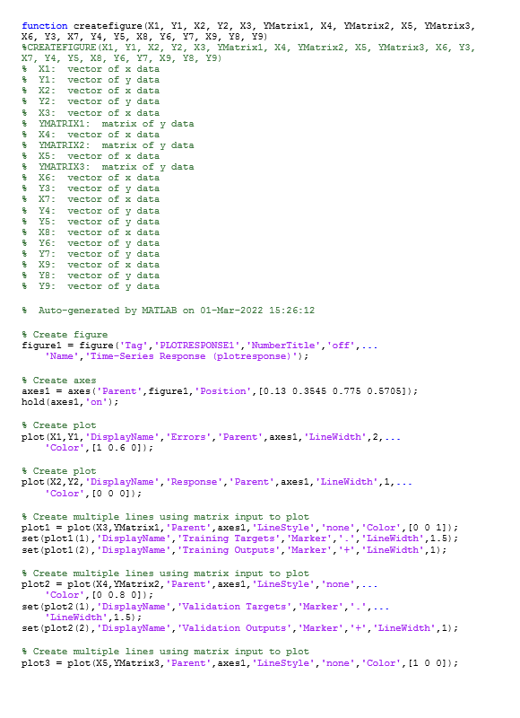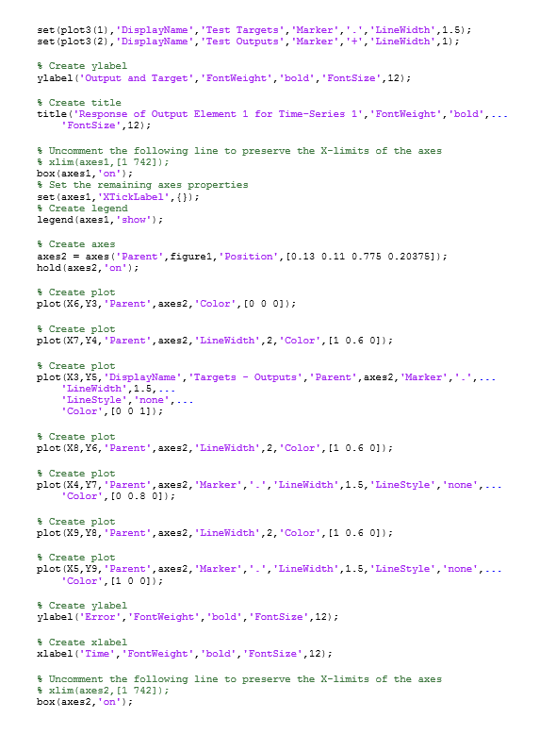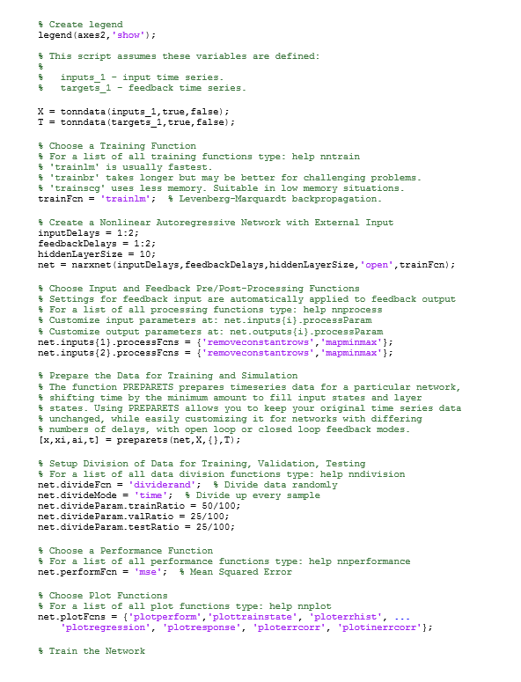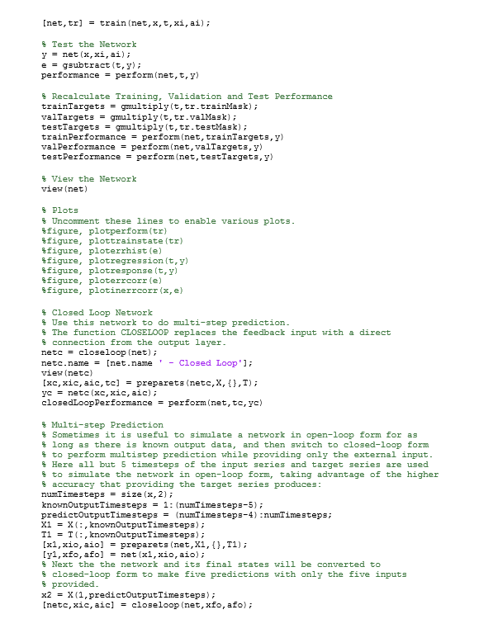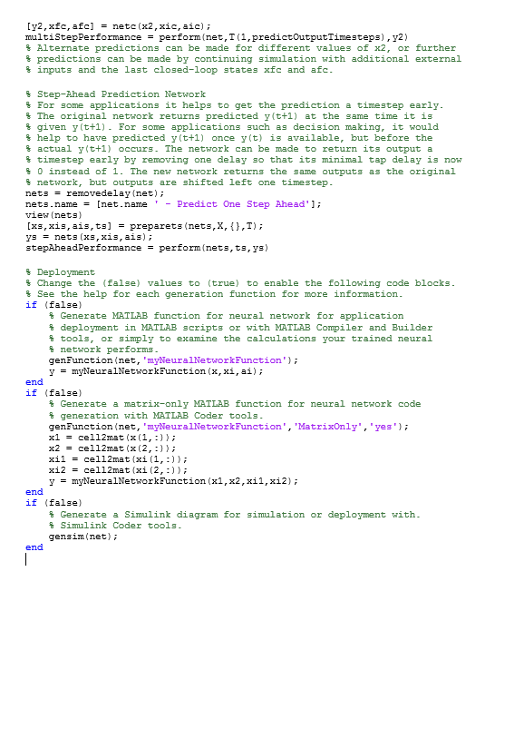

Приложение Б. Патент на полезную модель

